EISMO ORGANIZAVIMO PRIEMONIŲ ĮRENGIMO DARBŲ IR PRIEŽIŪROS PASLAUGŲ PIRKIMO TECHNINĖ SPECIFIKACIJA

Turinys
I SKYRIUS BENDROSIOS NUOSTATOS 4
1. Bendra informacija 4
2. Reikalavimai užsakymų priėmimo ir procesų valdymo sistemai 16
3. Medžiagos ir gaminiai 17
4. Įranga, prietaisai, transporto priemonės ir mechanizmai 17
5. Darbų organizavimas 17
6. Dokumentacija 19
7. Darbų pridavimas 20
II SKYRIUS KELIO ŽENKLAI, KITOS EISMO PRIEMONĖS 21
8. Kelio ženklų įrengimas 21
9. Kitų eismo priemonių įrengimas 22
Saugos salelių įrengimo darbai 22
Guminių ratų atmušėjų įrengimo darbai 22
III SKYRIUS HORIZONTALUSIS ŽENKLINIMAS 23
10. Bendrieji reikalavimai horizontaliojo ženklinimo darbams 23
11. Reikalavimai HŽ darbų kokybei 24
12. Reikalavimai HŽ įrengimo darbų kontrolei 26
13. Reikalavimai šviesos atspindėjimo dieną, šviesos atspindėjimo naktį, HŽ nusidėvėjimo, sukibimo bei geometrijos kontrolės matavimams 26
14. Reikalavimai atliktų darbų ataskaitų pateikimui 26
IV SKYRIUS GREIČIO MAŽINIMO, INFORMAVIMO, ATSKYRIMO PRIEMONĖS 27
15. Greičio mažinimo priemonės 27
Trapecinės, sinusoidinės formų kalnelių iš asfalto dangos ir pėsčiųjų perėjų įrengimo darbai 27
Dalinių trapecinės formos kalnelių įrengimo darbai 28
Dirbtinių greičio mažinimo kalnelių iš guminių segmentų įrengimo darbai 29
16. Informavimo priemonės 29
Įspėjamųjų žibintų su saulės baterija įrengimo darbai 29
Signalinių stulpelių įrengimo darbai 30
Greičio rodymo ženklų įrengimo darbai 30
Neregių vedimo sistemų indikatoriaus iš nerūdijančio plieno įrengimo darbai 31
Įspėjančių, šviečiančių informacinių skydų (aktyvių kelio ženklų, ženklų su kintama informacija) įrengimo darbai 32
Atšvaitų įrengimo darbai 32
17. Atskyrimo priemonės 33
Guminių atskyrimo priemonių įrengimo darbai 33
V SKYRIUS INFORMACINĖS NUORODOS, A1 TIPO KRYPTIES RODYKLĖS, TURISTINĖS NUORODOS 34
18. Informacinės nuorodos 34
19. A1 tipo krypties rodyklės 35
20. Turistinės lentelės 39
VI SKYRIUS APSAUGINIAI KELIO ATITVARAI, PRIEŠAKINANTYS SEGMENTAI, SMŪGIO SLOPINTUVAI, PĖSČIŲJŲ ATITVARAI IR METALINIO TINKLO SKYDŲ TVOROS 47
21. Apsauginiai kelio atitvarai, priešakinančių segmentų įrengimo darbai 47
22. Smūgio slopintuvų įrengimo darbai 48
23. Pėsčiųjų atitvarų, metalinio tinklo skydų tvorų įrengimo darbai 49
VII SKYRIUS APSAUGINIAI STULPELIAI IR DVIRAČIŲ STOVAI 53
24. Pėsčiųjų atitvarų, metalinio tinklo skydų tvorų įrengimo darbai 53
VIII SKYRIUS EISMO ORGANIZAVIMO PRIEMONIŲ PRIEŽIŪRA 59
25. Bendrieji reikalavimai EOP priežiūros paslaugoms 59
26. Kelio ženklų ir nuorodų priežiūra 64
27. Horizontaliojo ženklinimo priežiūra 65
28. Kalnelių iš guminių segmentų priežiūra 66
29. Įspėjamųjų žibintų su saulės baterija priežiūra 66
30. Signalinių ir apsauginių stulpelių priežiūra 67
31. Greičio rodymo ženklų priežiūra 67
PRIEDAI: 68
1 priedas 68
2 priedas 69
3 priedas 70
4 priedas 71
5 priedas 72
72
6 priedas 73
73
7 priedas 74
8 priedas 75
9 priedas 76
10 priedas 77
11 priedas 78
12 priedas 79
13 priedas 82
14 priedas 84
15 priedas 86
16 Priedas 88
17 priedas 92
18 priedas 93
19 priedas 95
20 priedas 96
21 priedas 97
22 priedas 98
23 priedas Techninių eismo organizavimo priemonių duomenų įvedimas: 107
1. Funkciniai komponentai WEB Sistemoje 107
2. Vertikalių kelio ženklų objektų kūrimas 108
2.1. Vertikalių kelio ženklų kūrimas 108
2.2. Vertikalių kelio ženklų redagavimas/demontavimas WEB Sistemoje 112
2.3. Nepatvirtinti vertikalūs kelio ženklai WEB Sistemoje 115
2.4. Vertikalių kelio ženklų unikalių simbolių kūrimas WEB Sistemoje 117
2.5. Vertikalių kelio ženklų įvedimas naudojant mobilią aplikaciją 124
3. Horizontaliojo ženklinimo ir kelio infrastruktūros objektų kūrimas ir redagavimas 128
3.1. Horizontaliojo ženklinimo ir kelio infrastruktūros objektų kūrimas 128
3.2. Horizontaliojo ženklinimo ir kelio infrastruktūros objektų redagavimas 130

I SKYRIUS
BENDROSIOS NUOSTATOS

Bendra informacija
1.1. Vilniaus miesto savivaldybės administracija (toliau – Užsakovas) sistemiškai įrenginėja ir prižiūri visas eismo organizavimo priemones (toliau – EOP) Vilniaus miesto teritorijoje, kurioje šiuo metu yra 1177,76 km gatvių. Pagrindinių A, B, C, D, Ds, E, F kategorijų gatvių ir jų priklausinių (dviračių ir pėsčiųjų takų, šaligatvių, stovėjimo vietų) naujai įrengiamų (perkamų) EOP preliminarus kiekis nurodytas 1 lentelėje, o esamų EOP preliminarus kiekis nurodytas 2 lentelėje.
1.2. EOP įrengimo, išmontavimo, perkėlimo darbai (toliau – Darbai) vykdomi ir priežiūros paslaugos teikiamos vadovaujantis Statybos įstatymo, statybos techninių reglamentų reikalavimais bei ISO 9001 standarto principais. Darbų ir priežiūros paslaugų tiekėjas (toliau – Rangovas) privalės užtikrinti, kad Darbai ir priežiūros paslaugos būtų suteiktos laiku, o įrengtos EOP atitiktų įstatymų, norminių dokumentų reikalavimus ir sutartinius įsipareigojimus. Statinio statybos techninės priežiūros paslaugas atliks Užsakovo paskirti arba pasamdyti statinio statybos techninės priežiūros specialistai, kai tai bus privaloma.
1.3. Sutarties vykdymo metu Darbai gali būti užsakomi atlikti teritorijose, besiribojančiose su nurodytomis kiekvienoje pirkimo objekto dalyje, jei jie yra tęstiniai (kompleksiniai) Darbai, susiję su laikinais eismo ribojimais. Taip pat tokia galimybe Užsakovas gali pasinaudoti esant didelio masto miesto renginiams, kuomet Darbai turi būti atliekami skubiai vienoje ar keliose pirkimo objekto dalių teritorijose. Tokiu atveju Užsakovas turi teisę paskirstyti Darbus savo nuožiūra, įvertindamas reikalingų Darbų pobūdį, apimtis bei reikalingus įvykdymo terminus.
1.4. Išimtiniu atveju, esant būtinybei, Darbai taip pat gali būti užsakomi atlikti kitos pirkimo objekto dalies teritorijoje. Tokia galimybe Užsakovas gali pasinaudoti, kai tos pirkimo objekto dalies teritorijos, kurioje yra būtinybė atlikti Darbus, Rangovas atsisako atlikti Darbus arba Užsakovas gali daryti pagrįstas išvadas, kad Rangovas neatliks Darbų iki nustatyto termino, o Darbų atlikimo terminas Užsakovui turi esminę reikšmę.

1 lentelė. Naujai įrengiamų EOP kiekiai
Eil. Nr. | Darbų pavadinimai | Mato vnt. | I pirkimo objekto dalis – Vakarinis rajonas, preliminarus 36 mėn. darbų kiekis* | II pirkimo objekto dalis – Šiaurinis rajonas, preliminarus 36 mėn. darbų kiekis* | III pirkimo objekto dalis – Rytinis rajonas, preliminarus 36 mėn. darbų kiekis* | IV pirkimo objekto dalis – Pietinis rajonas, preliminarus 36 mėn. darbų kiekis* | V pirkimo objekto dalis – Centrinis rajonas, preliminarus 36 mėn. darbų kiekis*
 | Greičio mažinimo, informavimo, atskyrimo priemonės
1 | Trapecinės formos kalnelio iš asfalto dangos įrengimas | m² | 3 000 | 4 500 | 4 000 | 2 000 | 1 500
2 | Dalinio trapecinės formos kalnelio įrengimas | vnt. | 2 | 2 | 2 | 2 | 6
3 | Sinusoidinės formos kalnelio iš asfalto dangos įrengimas | m² | 500 | 500 | 500 | 2 000 | 500
4 | Šaligatvio plytelių / trinkelių, neregių vedimo sistemos įrengimas | m² | 2 000 | 2 000 | 2 000 | 2 000 | 2 000
5 | Latako su grotelėmis įrengimas H175 mm | m | 180 | 180 | 180 | 180 | 180
6 | Latako su grotelėmis įrengimas H120 mm | m | 180 | 180 | 180 | 180 | 180
7 | Latako grotelių įrengimas H175 mm | m | 100 | 100 | 100 | 100 | 100
8 | Latako grotelių įrengimas H120 mm | m | 100 | 100 | 100 | 100 | 100
9 | Surinkimo sistemos su šulinėliais įrengimas (įskaitant 9 m PVC vamzdžio prijungimą) | kompl. | 30 | 30 | 30 | 30 | 30
10 | Trapecinės, sinusoidinės formos kalnelio iš asfalto dangos paprastojo remonto aprašo parengimas | vnt. | 100 | 100 | 100 | 100 | 50
11 | Guminio kalnelio vidinio segmento įrengimas | vnt. | 300 | 300 | 300 | 300 | 800
12 | Guminio kalnelio galinio segmento įrengimas | vnt. | 200 | 200 | 200 | 100 | 600
13 | Esamo kalnelio guminio segmento įrengimas | vnt. | 400 | 400 | 400 | 400 | 400
14 | Guminio kalnelio segmento išmontavimas | vnt. | 500 | 1 000 | 1 000 | 1 000 | 1 400
15 | Guminio rato atmušėjo įrengimas | vnt. | 200 | 300 | 100 | 100 | 600
16 | Įspėjamojo žibinto su saulės baterija įrengimas | vnt. | 4 | 4 | 4 | 4 | 4
17 | Įspėjamojo žibinto su saulės baterija akumuliatoriaus keitimas | vnt. | 2 | 2 | 2 | 2 | 2
18 | Greičio rodymo ženklo įrengimas | vnt. | 2 | 2 | 2 | 2 | 6
19 | Greičio rodymo ženklo akumuliatoriaus keitimas | vnt. | 6 | 6 | 2 | 2 | 6
20 | Esamo greičio rodymo ženklo, įspėjamojo žibinto su saulės baterija išmontavimas ir atstatymas | vnt. | 6 | 6 | 2 | 2 | 6
21 | Neregių vedimo sistemos indikatoriaus iš nerūdijančio plieno įrengimas | vnt. | - | - | - | - | 200
22 | Signalinio stulpelio įrengimas | vnt. | 600 | 1 500 | 1 500 | 1 500 | -
23 | Įspėjamųjų, šviečiančių informacinių skydų (aktyvūs kelio ženklai, ženklai su kintama informacija) įrengimas | vnt. | 2 | 2 | 2 | 2 | 4
24 | Kelio aliuminio atšvaito įrengimas | vnt. | 30 | 30 | 30 | 30 | 400
25 | Stiklo atšvaito įrengimas | vnt. | 300 | 150 | 150 | 150 | 150
26 | Atšvaito su saulės baterija įrengimas | vnt. | 5 | 4 | 3 | 5 | 6
27 | Atšvaito įrengimas, frezuojant kelio dangoje | vnt. | 60 | 150 | 200 | 200 | 60
28 | Atšvaito (kelio aliuminio, stiklo, atšvaito su saulės baterija, įfrezuoto) išmontavimas | vnt. | 60 | 100 | 100 | 100 | 250
29 | Guminės atskyrimo priemonės įrengimas (1 tipas) | vnt. | 10 | 10 | 10 | 10 | 300
30 | Guminės atskyrimo priemonės įrengimas (2 tipas) | vnt. | 150 | 150 | 10 | 10 | 40
31 | Guminės atskyrimo priemonės įrengimas (3 tipas) | vnt. | 10 | 10 | 10 | 10 | 100
32 | Guminės atskyrimo priemonės (1, 2, 3 tipo), guminio ratų atmušėjo išmontavimas | vnt. | 100 | 200 | 20 | 20 | 600
 | Naujų kelio ženklų įrengimas
33 | 0 grupės kelio ženklo įrengimas | vnt. | 1 500 | 2 000 | 1 000 | 1 000 | 10 000
34 | I grupės kelio ženklo įrengimas | vnt. | 2 000 | 2 500 | 2 000 | 2 000 | 3 000
35 | II grupės kelio ženklo įrengimas | vnt. | 200 | 200 | 200 | 200 | 200
36 | Individualaus projektavimo kelio ženklo įrengimas | m² | 200 | 200 | 200 | 200 | 200
37 | Stulpelio Nr. 1 (Ø 60 mm) įrengimas | vnt. | 3 000 | 3 000 | 3 000 | 3 000 | 6 000
38 | Stulpelio Nr. 3 (Ø 76 mm) įrengimas | vnt. | 50 | 50 | 50 | 50 | 50
 | Esamų kelio ženklų pakeitimas
39 | 0 grupės kelio ženklo (standartą neatitinkančių, neestetiškų, suniokotų, dingusių, apsilupinėjusių) išmontavimas ir naujų įrengimas | vnt. | 400 | 400 | 200 | 200 | 5 000
40 | I grupės kelio ženklo (standartą neatitinkančių, neestetiškų, suniokotų, dingusių, apsilupinėjusių) išmontavimas ir naujų įrengimas | vnt. | 6 000 | 6 000 | 4 000 | 3 000 | 3 000
41 | II grupės kelio ženklo (standartą neatitinkančių, neestetiškų, suniokotų, dingusių, apsilupinėjusių) išmontavimas ir naujų įrengimas | vnt. | 600 | 600 | 300 | 300 | 600
42 | Individualaus projektavimo kelio ženklo (standartą neatitinkančių, neestetiškų, suniokotų, dingusių, apsilupinėjusių) išmontavimas ir naujų įrengimas | m² | 50 | 50 | 50 | 50 | 50
 | Naudotų kelio ženklų įrengimas
43 | Naudotų 0, I, II grupės, individualaus projektavimo kelio ženklo įrengimas | vnt. | 200 | 200 | 200 | 200 | 1 000
 | Kelio ženklo perkėlimas
44 | 0, I, II grupės, individualaus projektavimo kelio ženklo perkėlimas | vnt. | 2 000 | 2 000 | 2 000 | 2 000 | 10 000
45 | 0, I, II grupės, individualaus projektavimo kelio ženklo perkėlimas su stulpeliu | vnt. | 300 | 500 | 300 | 300 | 5 000
 | Kelio ženklų išmontavimas
46 | 0, I, II grupės, individualaus projektavimo kelio ženklo, sferinio veidrodžio išmontavimas | vnt. | 2 000 | 2 000 | 2 000 | 2 000 | 7 000
47 | Stulpelio išmontavimas | vnt. | 2 000 | 2 000 | 2 000 | 2 000 | 3 000
 | Laikini kelio ženklai
48 | 0, I, II grupės, individualaus projektavimo kelio ženklo ant kilnojamojo stovo pastatymas ir nuėmimas objekte | vnt. | 4 000 | 4 000 | 4 000 | 4 000 | 40 000
49 | 0, I, II grupės, individualaus projektavimo kelio ženklo uždengimas ir atidengimas objekte | vnt. | 1 500 | 1 500 | 1 500 | 1 500 | 20 000
50 | Laikinų eismo tentų kartu su statybinėmis tvoromis pastatymas ir nuėmimas objekte | m² | 2 000 | 2 000 | 2 000 | 2 000 | 4 000
51 | Eismo organizavimo (pakeitimų) schemų parengimas | 1 val. | 200 | 200 | 200 | 200 | 200
 | Kitos eismo priemonės
52 | Sferinio veidrodžio Ø70 cm įrengimas | vnt. | 50 | 150 | 100 | 50 | 50
53 | Sferinio veidrodžio Ø90 cm įrengimas | vnt. | 10 | 10 | 10 | 10 | 10
54 | Saugos salelės segmento įrengimas | vnt. | 100 | 50 | 50 | 50 | 100
55 | Esamos saugos salelės segmento įrengimas | vnt. | 100 | 50 | 50 | 50 | 100
56 | Saugos salelės segmento išmontavimas | vnt. | 600 | 50 | 50 | 50 | 200
 | Informacinės nuorodos
57 | Informacinių nuorodų atramos įrengimas | vnt. | 150 | 100 | 100 | 100 | 200
58 | Informacinių nuorodų atramos išmontavimas | vnt. | 150 | 100 | 100 | 100 | 200
59 | Informacinių nuorodų lentelės Nr. 1 įrengimas | vnt. | 150 | 100 | 100 | 100 | 200
60 | Informacinių nuorodų lentelės Nr. 2 įrengimas | vnt. | 150 | 100 | 200 | 200 | 200
61 | Informacinių nuorodų lentelės Nr. 3 įrengimas | vnt. | 300 | 300 | 200 | 200 | 200
62 | Informacinių nuorodų lentelės išmontavimas | vnt. | 400 | 400 | 100 | 100 | 200
 | A1 tipo krypties rodyklės
63 | Informacinės kryptinės nuorodų lentelės įrengimas | vnt. | - | - | - | - | 100
64 | Informacinės kryptinės nuorodų lentelės išmontavimas | vnt. | - | - | - | - | 100
65 | Informacinės kryptinės nuorodos atramos įrengimas | vnt. | - | - | - | - | 20
66 | Informacinės kryptinės nuorodos atramos išmontavimas | vnt. | - | - | - | - | 20
 | Turistinės lentelės
67 | A3 tipo „mažosios“ arba „didžiosios“ turistinės lentelės atramos įrengimas | vnt. | - | - | - | - | 20
68 | A3 tipo „mažosios“ turistinės lentelės metalinės plokštės su žalvarine plokšte įrengimas | vnt. | - | - | - | - | 20
69 | A3 tipo „mažosios“ turistinės lentelės žalvarinės plokštės įrengimas | vnt. | - | - | - | - | 20
70 | A3 tipo „didžiosios“ turistinės lentelės metalinės plokštės su žalvarine plokšte įrengimas | vnt. | - | - | - | - | 20
71 | A3 tipo „didžiosios“ turistinės lentelės žalvarinės plokštės įrengimas | vnt. | - | - | - | - | 20
72 | A3 tipo „mažosios“ arba „didžiosios“ turistinės lentelės metalinės arba žalvarinės plokštės išmontavimas | vnt. | - | - | - | - | 20
73 | A3 tipo „mažosios“ arba „didžiosios“ turistinės lentelės atramos išmontavimas | vnt. | - | - | - | - | 20
 | Horizontalusis ženklinimas (toliau – HŽ)
74 | HŽ kelio dažais | m² | 6 000 | 10 000 | 5 000 | 5 000 | 10 000
75 | HŽ termoplastinėmis medžiagomis – karštu plastiku | m² | 30 000 | 30 000 | 20 000 | 20 000 | 30 000
76 | HŽ reaktyvinėmis medžiagomis – šaltu plastiku | m² | 2 000 | 5 000 | 1 000 | 1 000 | 5 000
77 | HŽ antislydiminiu plastiku | m² | 1 000 | 1 000 | 300 | 300 | 300
78 | Užrašų ir / ar simbolių lipdukas ant asfalto su įrengimo darbais | m² | 1 200 | 1 200 | 500 | 500 | 500
79 | HŽ pašalinimas | m² | 12 000 | 12 000 | 10 000 | 10 000 | 7 000
80 | Paviršiaus apdaro po HŽ pašalinimo įrengimas | m² | 1 000 | 1 000 | 1 000 | 1 000 | 1 000
81 | Eismo organizavimo schemos parengimas iki 100 m ilgio gatvės atkarpoje | vnt. | 30 | 30 | 30 | 30 | 40
82 | Eismo organizavimo schemos parengimas 100-500 m ilgio gatvės atkarpoje | vnt. | 30 | 30 | 30 | 30 | 30
83 | Eismo organizavimo schemos parengimas daugiau kaip 500 m ilgio gatvės atkarpoje | vnt. | 30 | 30 | 30 | 30 | 20
84 | HŽ nužymėjimas gatvėje (GPS) | taškas | 100 | 100 | 100 | 100 | 100
 | Apsauginiai kelio atitvarai, priešakinantys segmentai, smūgio slopintuvai, pėsčiųjų atitvarai ir metalinio tinklo skydų tvoros
85 | Apsauginių kelio atitvarų (įskaitant ir betoninių) sistemų išardymas ir kelkraščių išlyginimas rankiniu būdu | m | 3 500 | 3 500 | 3 500 | 3 500 | 2 000
86 | H1 W3 A (vienpusis) įrengimas | m | 100 | 100 | 100 | 100 | 100
87 | H1 W3 A pradiniai, galiniai komponentai (PGK) | vnt. | 10 | 10 | 10 | 10 | 10
88 | H1 W4 A (vienpusis) įrengimas | m | 100 | 100 | 100 | 100 | 100
89 | H1 W4 A (dvipusis) įrengimas | m | 100 | 100 | 100 | 100 | 100
90 | H1 W4 A pradiniai, galiniai komponentai (PGK) | vnt. | 10 | 10 | 10 | 10 | 10
91 | N2 W3 A (vienpusis) įrengimas | m | 500 | 500 | 300 | 300 | 100
92 | N2 W3 A pradiniai, galiniai komponentai (PGK) | vnt. | 10 | 10 | 10 | 10 | 10
93 | N2 W4 A (vienpusis) įrengimas | m | 2 000 | 1 000 | 1 000 | 1 000 | 500
94 | N2 W4 A (dvipusis) įrengimas | m | 500 | 300 | 300 | 300 | 500
95 | N2 W4 A pradiniai, galiniai komponentai (PGK) | vnt. | 26 | 10 | 10 | 10 | 10
96 | Panaudotų apsauginių kelio atitvarų įrengimas | m | 100 | 100 | 100 | 100 | 100
97 | Galinis elementas GE-1 | vnt. | 10 | 10 | 10 | 10 | 10
98 | Galinis elementas GE-2 | vnt. | 10 | 10 | 10 | 10 | 10
99 | Dėžinės sistemos užbaigimo elemento 90 kampu įrengimas | vnt. | 10 | 10 | 10 | 10 | 6
100 | PJ-1 profiliuota juosta | m | 500 | 500 | 500 | 500 | 250
101 | Skydelio su vertikaliu ženklinimu ant vieno metalinio stovo, betonuojant pamatą, įrengimas rankiniu būdu (KET Nr. 2.1.1 ir kt.) | vnt. | 40 | 40 | 40 | 40 | 30
102 | Paprastojo remonto aprašo (projekto) parengimas iki 100 m ilgio gatvės dalyje | vnt. | 5 | 5 | 5 | 5 | 3
103 | Paprastojo remonto aprašo (projekto) parengimas 100-500 m ilgio gatvės dalyje | vnt. | 5 | 5 | 5 | 5 | 3
104 | Paprastojo remonto aprašo (projekto) parengimas daugiau kaip 500 m ilgio gatvės dalyje | vnt. | 5 | 5 | 5 | 5 | 3
105 | Priešakinančių segmentų įrengimas (sijos ilgis - 4 m) | vnt. | 50 | 50 | 50 | 50 | 200
 | Smūgio slopintuvai
106 | Smūgio slopintuvo įrengimas | kompl. | 2 | 1 | 1 | 1 | -
107 | Smūgio slopintuvo išmontavimas | kompl. | 2 | 1 | 1 | 1 | -
 | Pėsčiųjų atitvarai ir metalinio tinklo skydų tvoros
108 | Tipinio pėsčiųjų atitvaro Nr. 1 stulpelio įrengimas | vnt. | 6 | 6 | 6 | 6 | 10
109 | Tipinio pėsčiųjų atitvaro Nr. 1 grandinės įrengimas | vnt. | 6 | 6 | 6 | 6 | 10
110 | Tipinio pėsčiųjų atitvaro Nr. 2 stulpelio įrengimas | vnt. | 50 | 50 | 30 | 10 | 50
111 | Tipinio pėsčiųjų atitvaro Nr. 2 sekcijos įrengimas | vnt. | 50 | 50 | 20 | 10 | 50
112 | Tipinio pėsčiųjų atitvaro Nr. 3 (1 m ilgis) įrengimas | vnt. | 5 | 5 | 5 | 5 | 10
113 | Tipinio pėsčiųjų atitvaro Nr. 3 (2,5 m ilgis) įrengimas | vnt. | 3 | 3 | 3 | 3 | 10
114 | Tipinio pėsčiųjų atitvaro Nr. 4 stulpelio įrengimas | vnt. | 30 | 50 | 30 | 30 | 30
115 | Tipinio pėsčiųjų atitvaro Nr. 4 sekcijos įrengimas | vnt. | 30 | 40 | 20 | 20 | 20
116 | Metalinio tinklo skydų tvoros segmento įrengimas | vnt. | 200 | 100 | 50 | 50 | 30
117 | Metalinio tinklo skydų tvoros segmento išmontavimas | vnt. | 200 | 100 | 100 | 100 | 30
118 | Metalinio tinklo skydų tvoros atramos įrengimas | vnt. | 50 | 50 | 50 | 50 | 25
119 | Tipinio pėsčiųjų atitvaro Nr. 1, 2, 3, 4 stulpelio, sekcijos, grandinės, atramos išmontavimas | vnt. | 300 | 300 | 300 | 300 | 50
 | Apsauginiai stulpeliai ir dviračių stovai
120 | Tipinio stulpelio Nr. 1 įrengimas | vnt. | 10 | 10 | 5 | 5 | 10
121 | Tipinio stulpelio Nr. 2 įrengimas | vnt. | - | - | - | - | 20
122 | Tipinio stulpelio Nr. 3 įrengimas | vnt. | 100 | 100 | 60 | 60 | 60
123 | Tipinio stulpelio Nr. 4 įrengimas | vnt. | 1 500 | 800 | 600 | 1 000 | 1 000
124 | Tipinio stulpelio Nr. 5 įrengimas | vnt. | 10 | 10 | 5 | 5 | 10
125 | Tipinio stulpelio Nr. 6 įrengimas | vnt. | 10 | 10 | 10 | 10 | 10
126 | Tipinio stulpelio Nr. 7 įrengimas | vnt. | 24 | 24 | 12 | 12 | 24
127 | Dviračių stovo įrengimas | vnt. | 60 | 60 | 60 | 60 | 60
128 | Tipinių stulpelių Nr. 1-7, dviračių stovų išmontavimas | vnt. | 1 000 | 600 | 500 | 700 | 700
129 | Eismo organizavimo priemonių priežiūra | mėn. | 36 | 36 | 36 | 36 | 36

Pastabos:
langeliai su brūkšneliu reiškia „Neperkama“;
* Darbų kiekiai yra preliminarūs ir Sutarties vykdymo laikotarpiu jie gali kisti (didėti ir / ar mažėti) neviršijant maksimalios pirkimui skirtos sumos.

2 lentelė. Esamų EOP pasiskirstymas pagal teritorijas
Pastaba: nurodyti EOP kiekiai yra preliminarūs.

Reikalavimai užsakymų priėmimo ir procesų valdymo sistemai
2.1. Užsakymų formavimo, delegavimo, priėmimo bei valdymo procesams turi būti naudojama tik Užsakovo eksploatuojama EOP užduočių formavimo bei valdymo priemonė, kai ši bus sukurta Vilniaus miesto techninių eismo reguliavimo priemonių informacinėje sistemoje (toliau – EOP IS) https://zemelapiai.vplanas.lt/kz ar kitoje Užsakovo nurodytoje integralioje aplinkoje. Iki to laiko darbų užsakymų priėmimui ir patvirtinimui 24 val./7 dienas per savaitę budėjimo rėžimu Rangovas privalo turėti vieningą mobilią ar internetinę aplikaciją (toliau – Užsakymų valdymo sistema arba UVS). Užsakovas gauna neribotą ir nemokamą prieigą prie UVS, apsaugotą slaptažodžiu. Rangovas pagal Užsakovo pateiktą (22 priedas) UVS ir EOP IS platformų sujungimo techninę specifikaciją per 2 mėn. nuo Sutarties įsigaliojimo privalo sujungti Rangovo UVS su Užsakovo EOP IS užduočių delegavimo sistema (toliau – UDS). Rangovas Sutarties vykdymo laikotarpiu privalo užtikrinti tinkamą UVS veikimą (iki kol ši nebus pakeista Užsakovo nurodyta UVS).
2.2. Sutarties vykdymo laikotarpiu Rangovas privalo pereiti prie Užsakovo nurodytos UVS (Rangovas apie perėjimo prie Užsakovo UVS laiką bus informuotas atskirai). Užsakovas įsipareigoja Rangovui suteikti visas prisijungimo priemones, kurios užtikrintų Rangovo vykdomų funkcijų įvykdymo galimybes bei supažindins Rangovą su naudojimo taisyklėmis. Užsakovas įsipareigoja užtikrinti, kad Užsakovo pateikta UVS bus tiesiogiai sujungta su EOP IS UDS. Rangovas iš Užsakovo gavęs informaciją apie tai, kad Rangovas turi pradėti pereidinėti prie Užsakovo nurodytos UVS, tam turės pereinamąjį laikotarpį. Pereinamojo laikotarpio metu Rangovo turima ir eksploatuojama UVS turi veikti įprastu darbo režimu ir turi būti traktuojama kaip pagrindinė UVS, per kurią gaunamos ir valdomos iš Užsakovo gaunamos užduotys. Po pereinamojo laikotarpio Rangovas užduotims gauti ir valdyti privalo naudotis tik Užsakovo nurodyta UVS. Sutarties vykdymo laikotarpiu Rangovas privalo įsivertinti visas priemones, kurios būtų būtinos sklandžiam perėjimui prie Užsakovo UVS.
2.3. Rangovas, gavęs naują užsakymą į UVS, apie tai turi nedelsiant (ne vėliau kaip per 1 val. nuo pranešimo gavimo) reaguoti (reakciją atitinka Rangovo susipažinimas su užduotimi ir perskirstymas užduoties vykdymo komandai). Rangovas avariniams atvejams turi turėti vieningą kontaktinį telefoną ir elektroninį paštą. Užsakymas turi turėti automatiškai priskirtą unikalų užduoties numerį, užduoties formavimo ir įvykdymo laikus, užsakymą pateikusio asmens informaciją. Užduotys turi turėti galimybę leisti tekstu aprašyti gedimų ar užduoties, užsakymų pobūdį. Prie užsakymo turi būti galimybė pridėti užduoties lydinčius dokumentus visuotinai prieinamais formatais (JPG, PNG, PDF, WORD, EXCEL) (plačiau apie atributus kuriuos turi priimti ir perduoti UVS – priedo Nr. 23 lentelėje Nr. 1). Užsakovas turi turėti galimybę stebėti užsakymų vykdymo būseną bet kuriuo paros metu. Rangovo UVS turi turėti darbų atlikimo ataskaitą ir joje Užsakovui teikti tokią informaciją: darbų atlikimo laikas, data, ataskaitą pateikęs darbuotojas, nurodoma vieta (adresas, koordinatės) atsakingi darbuotojai, kontaktinė informacija, pridedama foto ir / ar vaizdo fiksacija, brėžiniai, pastabos. Rangovas turi užtikrinti galimybę priimti iš Užsakovo gaunamas pastabas, šiam tiesiogiai nesijungiant į Rangovo turimą ir eksploatuojamą UVS. Atlikęs EOP įrengimo darbus, Rangovas pagal 23 priede pateiktą instrukciją įveda duomenis į EOP IS, jei šie duomenys neatsinaujino atlikus užduotį duomenų sinchronizacijos metu. Rangovo specialistai turės instaliuoti į savo mobilius įrenginius „ArcGIS Field Map“ mobilią aplikaciją. Prieigą prie mobilios ir WEB aplikacijų pateiks Užsakovas.

Medžiagos ir gaminiai
3.1. Darbų vykdymui naudojamos medžiagos ir gaminiai turi turėti privalomus dokumentus – deklaracijas, sertifikatus, instrukcijas, pasus, bandymų protokolus (kam taikoma) ir atitikti keliamus reikalavimus. Rangovas privalo užtikrinti medžiagų ir gaminių atsekamumą. Įrengimo vietose turi būti naudojamos tik patikrintos medžiagos ir gaminiai.
3.2. Kelio ženklams naudojami produktai turi būti sudaryti panaudojant antrinio panaudojimo medžiagas, ir (ar) pakartotinio panaudojimo medžiagas, ir (ar) perdirbtas medžiagas, jeigu tai neprieštaraujama galiojantiems kelio ženklams taikomiems standartams.
3.3. Kelių horizontaliajam ženklinimui naudojamų produktų ir gaminių lakieji organiniai junginiai neturi viršyti 150 g/l; stiklo granulėse ir kitose sudėtinėse medžiagose pavojingų elementų (arseno, stibio ir švino) koncentracija negali būti didesnė kaip 200 ppm, jeigu tai neprieštarauja galiojantiems kelių ženklinimui taikomiems standartams.
3.4. Užsakovui nustačius ir užfiksavus nuotraukomis ar kitais įrodymo būdais, kad įrengtos medžiagos ir (ar) gaminiai neatitinka reikalavimų, Rangovui skiriama bauda, numatyta sutartyje, ir netinkamos priemonės nedelsiant, bet ne vėliau kaip per 24 val., turi būti pakeistos tinkamomis.
3.5. Medžiagos ir įrenginiai turi būti sandėliuojami Rangovo sandėliuose ir į įrengimo ar Darbų vietas atvežami pagal poreikį.

Įranga, prietaisai, transporto priemonės ir mechanizmai
4.1. Rangovas privalo turėti savo nuosavybėje arba pateikti nuomos, panaudos ar analogiškas sutartis pagrindiniams kontrolės (matavimo) įrankiams ir įrangai:
- atspindžio ir horizontaliojo ženklinimo parametrų matavimo įrangai;
- horizontaliojo ženklinimo storio matavimo įrangai;
- ilgio, pločio, aukščio, vertikalumo matavimo įrangai ir įrankiams;
- apšviestumo matavimo įrangai – liuksometrui;
- foto ir vaizdo fiksacijos įrangai (galima naudoti mobiliuosius telefonus, kurių kamera yra >10 MP);
- elektros įtampos, srovės ir įžeminimo varžų matavimo įrankiams ir prietaisams;
- kelio ženklų plėvelės atspindžio matavimo prietaisui.
4.2. Įranga ir įrankiai turi būti kalibruoti (kam taikoma) ir metrologiškai patikrinti pagal galiojančius teisės aktų reikalavimus, atlikti kontrolės (savikontrolės) funkcijas. Rangovas ar jo subrangovai įstatymų nustatyta tvarka privalo atlikti bandymus akredituotose laboratorijose ar gauti kontrolės įstaigos išvadas dėl asfalto, atitvarų ir kitų statybos produktų tinkamumo.
4.3. Rangovas privalo turėti savo nuosavybėje arba valdyti nuomos, panaudos ar analogiškais pagrindais šias pagrindines transporto priemones ir mechanizmus:
- horizontaliojo ženklinimo plastikais įrangą;
- horizontaliojo ženklinimo dažais įrangą;
- horizontaliojo ženklinimo pašalinimo įrangą;
- brigadinę transporto priemonę;
- darbų vadovų (statybos vadovų) transporto priemonę;
- savaeigę arba prikabinamą auto bokštelį 2 žmonėms ir įrangai kelti;
- krovininę transporto priemonę su manipuliatoriumi;
- gatvių valymo mašiną su šepečiu.
4.4. Visos pagrindinės transporto priemonės turi atitikti Europos Sąjungos reikalavimus išmetamiesiems teršalams (reglamentai (ES) Nr. 2017/1151 ir (ES) Nr. 2016/1628) arba varomos elektros pavara. Užsakovas strategiškai siekia mažinti išmetamųjų teršalų kiekį. Visų Sutarties vykdymui naudojamų transporto priemonių varikliai turi atitikti ne mažesnius kaip EURO 6 arba STAGE IV (priklausomai nuo transporto priemonės rūšies) standarto reikalavimus (Užsakovui turi būti pateiktos gamintojo atitikties liudijimų (sertifikatų) kopijos). Visos pagrindinės transporto priemonės turi būti įregistruotos Lietuvos Respublikos kelių transporto priemonių registre, Traktorių, savaeigių ir žemės ūkio mašinų ir jų priekabų registre arba analogiškose kitų šalių registruose, pateikiant išrašą iš atitinkamo registro (toliau – Transporto priemonių registras) ir jo vertimą.
4.5. Rangovas turi įsivertinti, kad pagrindinės transporto priemonės, mechanizmai, įrankiai ir įranga turi būti pasiekiama 24 val./7 d. per savaitę.
4.6. Jei Rangovas sudarys Sutartis daugiau nei vienoje pirkimo objekto dalyje, jis privalės užtikrinti tinkamą ir būtiną turimų transporto priemonių ir mechanizmų paskirstymą, vykdant Darbus skirtingose pirkimo objekto dalyse vienu metu.
4.7. Jei Rangovas pirkimo metu siekdamas atitikti techninio pajėgumo minimalius kvalifikacinius reikalavimus dėl pagrindinių transporto priemonių ir mechanizmų ir kitų transporto priemonių ir mechanizmų buvo pateikęs preliminarias sutartis ar kitas nuomos, panaudos, įsigijimo galimybes patvirtinančius dokumentus, per 10 darbo dienų nuo sutarties įsigaliojimo dienos, Rangovas privalės pateikti Užsakovui pagrindines sutartis ir (ar) kitus dokumentus, patvirtinančius, kad pagrindinės transporto priemonės ir mechanizmai ir kitos transporto priemonės ir mechanizmai yra registruoti ir pasiekiami 24 val./7 d. per savaitę.4.8. Rangovo automobiliams, kurie vykdys Darbus pagal UVS nurodytas darbų vietas ir pažymėti Rangovo logotipais bei turintys veikiantį geltoną švyturėlį, nėra taikoma Vilniaus miesto vietinė rinkliava už automobilių stovėjimą miesto gatvėse.

Darbų organizavimas
5.1. Rangovas Darbus privalo atlikti vadovaudamasis Lietuvos Respublikos statybos įstatymu, statybos techniniais reglamentais, kitais Lietuvos Respublikos teisės aktais, normatyviniais dokumentais, technine specifikacija ir sutartiniais reikalavimais.
5.2. Rangovas vykdo Darbus pagal UVS Užsakovo užsakymuose pateikiamas Darbų apimtis, eiliškumą bei nustatomus Darbų atlikimo terminus. Darbų atlikimo metu Rangovas atsako už eismo saugumą objekto ribose. Esant avarinei situacijai, kai reikalinga skubiai atstatyti eismą ir užtikrinti saugumą, Rangovas vykdo žodinius arba rašytinius Užsakovo ir / arba pareigūnų nurodymus dėl EOP atstatymo, juos vėliau fiksuodamas UVS. Avarijos ar kitais turto sunaikinimo atvejais, kai informacija apie įvykį nėra žinoma Užsakovui, Rangovas el. paštu arba per UVS sistemą informuoja atsakingą Užsakovo asmenį.
5.3. Siekiant išvengti transporto spūsčių Darbų vykdymo metu, A, B, C ir D kategorijos miesto gatvių važiuojamojoje dalyje draudžiama atlikti darbus nuo 7 val. iki 9 val. ir nuo 16 val. iki 19 val., kitu metu Darbai turi būti atliekami nemažinant eismo pralaidumo daugiau kaip 50%. Suderinus su Užsakovu leidžiama darbus atlikti ir kitu metu. Pageidaujama Darbus atlikti nakties metu ir poilsio dienomis. Atliekant Darbus ne važiuojamojoje dalyje reikalavimas netaikomas. Vykdant Darbus privaloma užtikrinti alternatyvų saugų praėjimą pėstiesiems, dviratininkams, mikrojudumo priemonių vairuotojams.
5.4. Rangovas privalo vesti (įvesti, koreguoti) kompiuterizuotą visų naujai įrengtų, pakeistų EOP apskaitą (kelio ženklų, nuorodų, horizontaliojo ženklinimo, kitų EOP sąrašas ir kiekiai, būklė, nuotraukos, įrengimo data ir kita informacija). Informacija sisteminama, kaupiama, redaguojama ir administruojama Užsakovo EOP IS (internetinė ir mobili aplikacija) GIS platformoje ir administravimo įrankiais (toliau – Įrankiai). Duomenų įvedimo į EOP IS instrukcija pateikiama 23 priede.
5.5. Naujai įrengtų EOP inventorizavimo darbai atliekami vietovėje, pasinaudojant Užsakovo sukurtais Įrankiais, GIS platformoje, kurioje pildoma EOP informacija, pagal Užsakovo pateiktą struktūrą. Rangovas privalo turėti mobiliuosius įrenginius su operacinėmis sistemomis, kurios būtų ne senesnės kaip Android 8.0 ar iOS 10.0.
5.6. Rangovas privalo reaguoti į kiekvieną Užsakovo pateiktą informaciją apie EOP įrengimo ir priežiūros darbų būklę miesto gatvėse ir šalinti defektus, trūkumus visą parą bei visomis savaitės dienomis, turėti budinčią tarnybą ir reikiamą įrangą bei techniką darbams atlikti. Rangovas privalo turėti pakankamą pagrindinių transporto priemonių ir budinčių brigadų ir personalo skaičių, kad būtų užtikrintas darbuotojų kaitumas pagal LR darbo kodekso reikalavimus ir operatyviai bei tinkamai įrengtos ir (ar) demontuotos laikinos ar stacionarios EOP.
5.7. Rangovas privalo atsakyti už eismo saugumą, eismo įvykių žalą ir kitas pasekmes, įvykusias dėl netinkamų Darbų.
5.8. Darbų atlikimo metu Rangovas privalo įvertinti inžinerinius tinklus ir komunikacijas, savarankiškai užtikrinti antžeminių ir požeminių komunikacijų bei gatvių dangos saugą objekto ribose, o jas pažeidęs, atstatyti savo lėšomis. Rangovo personalui draudžiama palikti nesutvarkytą Darbų vietą. Darbų pabaigimas laikomas, kai pilnai sutvarkoma Darbų vieta, išvežamos ir utilizuojamos šiukšlės, sutvarkomas gerbuvis.
5.9. Vandalizmo atvejais ar eismo įvykių metu sugadintas EOP kuo skubiau atstatyti, pakeisti naujomis arba kitaip organizuoti eismą, kad nekiltų pavojus eismo dalyviams, ir patirtą žalą pateikti kaltininkui ar jo atstovaujamai draudimo bendrovei. Esant atvejams, kai paaiškėja, kad kaltininkas nėra sudaręs transporto priemonių valdytojų civilinės atsakomybės privalomojo draudimo sutarties, arba eismo įvykis nedraudiminis dėl žalos Rangovas turi kreiptis į Lietuvos Respublikos transporto priemonių draudikų biurą. Minėtais atvejais Rangovas privalo užtikrinti eismo saugumą (laikinas atitvėrimas) ir sutvarkyti savo lėšomis kuo skubiau, bet ne ilgiau kaip per parą, o esant poreikiui ilgesniam Darbų atstatymo terminui, juos planuotis iki 3 dienų, apie Darbų terminus ir eigą informavus ir suderinus su Užsakovu. Atsiradusias sąnaudas įsivertinti ir jas teikti kaltininkui ar jo atstovaujamai draudimo bendrovei, atskirais atvejais Lietuvos Respublikos transporto priemonių draudikų biurui, esant tyrimui – teisėsaugos institucijoms. Jeigu įvykio metu nėra nustatytas kaltininkas Rangovas turi pateikti Užsakovui sutarties įkainiais paremtą atstatymo sąmatą tvirtinimui ir apmokėjimui. Visos Rangovo įvykio įforminimo, atstovavimo, dokumentų rengimo ar analogiškos išlaidos turi būti įtrauktos į EOP atstatymo Darbų įkainį.
5.10. Rangovas yra atsakingas už neprižiūrėtų EOP sukeltą žalą. Užfiksavus tokius atvejus Užsakovas perduos gautus prašymus ar teismo sprendimus Rangovui tolesniam nagrinėjimui ir žalos ar nuostolių atlyginimui.
5.11. Rangovas gali suteikti laikinų eismo ribojimo schemų parengimo, EOP įrengimo ir demontavimo paslaugas pagal sutartyje su Užsakovu nurodytus įkainius ir sąlygas, suderinus su trečiomis šalimis ne šios sutarties pagrindu.
5.12. EOP įrengimas pradedamas nuo užsakymo (suderintos schemos, užduoties, aprašo ar projekto) gavimo, kurį pateikia Užsakovas arba pagal sutarties įkainius parengia Rangovas. Rangovas privalo EOP įrengimo užsakymą atlikti per 5 darbo dienas, jeigu užsakyme nenurodyta kitaip, o skubų – per 24 val. (iki 20 procentų visų darbų). Gavus kompleksinį užsakymą įrengti EOP toks užsakymas laikomas įvykdytas tik kai atliktos visos užsakyme nurodytos užduotys.
5.13. Į Darbų įkainį turi būti įskaičiuotas nuvykimas į objektą ir grįžimas, Darbų vietos apžiūra, tvirtinimo detalės ir medžiagos, aplinkos sutvarkymas po atliktų darbų.
5.14. EOP priežiūrai turi būti numatyta visą parą budinti tarnyba. Budinčios tarnybos turi užtikrinti visą parą ir visomis dienomis nepertraukiamą darbą (toliau – budėjimo laikas). Budėjimo laiku tarnyba pagal kuruojamas sritis turi fiksuoti pranešimus (toliau – pranešimai) iš gyventojų, valstybinių institucijų, įstaigų, specializuotų centrų ir tarnybų (Bendrojo pagalbos centro, policijos ir t.t.), Užsakovo, apie pastebėtus defektus ar įvykusias avarijas miesto gatvėse / teritorijose, pagal jų pobūdį susikomplektuoti reikiamas priemones, įrangą ir atvykti į nurodytą vietą ne vėliau kaip per 2 val. nuo pranešimo gavimo ir atlikti defektų likvidavimo / remonto darbus. Budinti tarnyba privalo reaguoti į kiekvieną Užsakovo pateiktą informaciją apie įrengimo ir priežiūros Darbų būklę miesto gatvėse / teritorijose ir šalinti defektus, nepriklausomai į pranešimo formą.
5.15. Rangovas, esant poreikiui nuspręsti dėl EOP tinkamumo ar jų pakeitimo nauja, kreipiasi į Užsakovą, kuris pateikia savo sprendimą per UVS.
5.16. Esant avarinei situacijai Rangovas pats arba kartu su Užsakovo, policijos ar kitų institucijų atstovais argumentuotai sprendžia dėl EOP tinkamumo ir imasi visų priemonių saugumui užtikrinti bei informuoja Užsakovą per UVS apie sprendimą ir argumentus per 1 darbo dieną.

Dokumentacija
6.1. Rangovas, gavęs Užsakovo kompleksinių Darbų sąrašą (pavyzdžiui, pėsčiųjų perėjų, greičio mažinimo kalnelių iš asfalto dangos įrengimo ir kt.), per 5 darbo dienas pateikia Užsakovui šių darbų vykdymo grafiką derinimui. Užsakovui pateikus pastabas, Rangovas privalo per 5 darbo dienas patikslinti grafiką ir teikti tvirtinimui pakartotinai.
6.2. Rangovas vykdo Darbus pagal užsakymuose patvirtintas schemas, užduotis, aprašus ar projektus ir juose nurodytus ir su Užsakovu suderintus Darbų įvykdymo terminus.
6.3. Rangovas, gavęs Užsakovo užsakymą parengti EOP įrengimo, pakeitimo schemas, jų projektus (t. y. pasiūlymus schemų sudarymui) Užsakovui pateikia per 3 darbo dienas, jeigu užsakyme nenurodyta kitaip. Pasiūlyme schemos sudarymui turi būti nurodomi šie duomenys: darbui atlikti reikalingos darbo valandos, darbuotojo, kuris atliks schemos parengimą kontaktiniai duomenys, darbo pradžios ir pabaigos datos, pagal sutartyje nurodytą įkainį paskaičiuota schemos parengimo kaina.
6.4. Rangovas, gavęs Užsakovo partvirtinimą (per UVS), rengia schemas, aprašus, projektus vadovaudamasis Kelių eismo taisyklėmis, STR 2.03.01:2019 „Statinių prieinamumas“, STR 2.06.04:2014 „Gatvės ir vietinės reikšmės keliai. Bendrieji reikalavimai“, Kelio ženklų įrengimo ir vertikaliojo ženklinimo taisyklėmis, Kelių horizontaliojo ženklinimo taisyklėmis, Vilniaus miesto savivaldybės administracijos direktoriaus 2018-12-17 įsakymu Nr. 30-3844/18(2.1.1.E-TD2) „Dėl susisiekimo pėsčiomis projektų Vilniaus miesto savivaldybėje rengimo ir įgyvendinimo rekomendacijų tvirtinimo“, Inžinerinių eismo saugumo priemonių įgyvendinimo rekomendacijomis (arba analogiškomis) (toliau – Rekomendacijos), Pėsčiųjų perėjimo per kelius ir gatves organizavimo taisyklėmis ir kitais Lietuvos Respublikos bei Vilniaus miesto savivaldybės teisės aktais, normatyviniais dokumentais (aktualiomis redakcijomis). Rangovui pateikus schemas su klaidomis ar neatitinkančias teisės aktų reikalavimų, privalo jas ištaisyti per 1 darbo dieną neatlygintinai. Pakartotinai pateikus schemą su esminiais trūkumais ir (ar) praleidus užsakymo įvykdymo terminą bus skaičiuojama bauda, numatyta Sutartyje. Užsakovas turi teisę anuliuoti užsakymą, jei du kartus buvo pateikta schema su esminiais trūkumais.
6.5. Baigus Darbus privaloma pateikti išpildomąją dokumentaciją (geodezinę nuotrauką ir projektine dokumentaciją). Visi dokumentai perduodami redaguojamame (word, excel, dwg) formate ir pdf. formate, pasirašytame saugiu elektroniniu parašu. Esant poreikiui Užsakovas gali paprašyti pateikti dokumentus ir 1 originalą popieriniame formate.
6.6. Esant avarinei situacijai, Užsakovas turi teisę duoti nurodymus žodžiu arba aprašomuoju variantu per UVS. Tokiu atveju Darbai atliekami skubos tvarka vadovaujantis nurodymais ir norminiais dokumentais. Avarinių atstatymų ar aptvėrimų galutinį rezultatą Rangovas fiksuoja pagal faktą parengtose schemose.
6.7. Projektinių ir techninių dokumentų originalus (Techninius darbo projektus, aprašus, instrukcijas, pasus, deklaracijas, bandymo protokolus, sertifikatus ir analogiškus) ir kompiuterinius duomenis privaloma saugoti Rangovo įmonėje visą sutarties galiojimo laikotarpį. Pasibaigus sutarties galiojimo laikotarpiui, visus projektinius dokumentus ir techninius dokumentus ir kompiuterinius duomenis, saugomus Rangovo sistemose, perduoti Užsakovui pagal perdavimo ir priėmimo aktus. Projektiniai dokumentai perduodami redaguojamame (DWG, WORD, Excel) formate ir skanuotame PDF. Duomenys apie įrengtus kiekius, tipus ir vietas pateikiami Excel formatu.

Darbų pridavimas
7.1. Rangovas turi pateikti Užsakovui faktiškai atliktų Darbų priėmimo – perdavimo aktus iki kito mėnesio, einančio po Darbų priėmimo, 2 dienos apmokant iš Užsakovo lėšų arba iki einamojo mėnesio 12 d. apmokant iš Kelių priežiūros ir plėtros fondo (arba kaip nurodyta sutarties sąlygose), kartu pateikiant atliktų Darbų kiekius pagal suderintą su Užsakovu Darbų kiekių apskaitos formą. Rangovas pasirašo ant atliktų Darbų priėmimo – perdavimo akto, tuo patvirtindami, kad Darbai yra atlikti pagal šios techninės specifikacijos reikalavimus. Kartu su priėmimo - perdavimo aktais pateikiamos ir elektroninės suvestinės apie suteiktas EOP priežiūros paslaugas (Excel ar kitu suderintu formatu) ir foto /vaizdo fiksacija, nurodant prižiūrėtų EOP kiekį per mėnesį ir Rangovo užfiksuotus EOP defektus (pažeidimus). Kartu su priėmimo – perdavimo aktais Rangovas elektroninėje formoje pateikia atliktų Darbų suvestinę lentelę. Visi Darbų pridavimo dokumentai pateikiami elektroniniame variante turi būti pasirašyti saugiu elektroniniu parašu asmenų, kurie įsakymu paskirti kaip atsakingi už Darbų vykdymą. Užsakovas turi teisę atmesti priėmimo – perdavimo aktus, jei yra trūkumų. Rangovo pareiga įrodyti, kad Darbai yra atlikti pagal reikalavimus.
7.2. PVM sąskaitos faktūros išrašomos tik pagal patvirtintus priėmimo – perdavimo aktus iki kito mėnesio 5 darbo dienos apmokant iš Užsakovo lėšų arba iki einamojo mėnesio 15 d. apmokant iš Kelių priežiūros ir plėtros fondo.

II SKYRIUS
KELIO ŽENKLAI, KITOS EISMO PRIEMONĖS

Kelio ženklų įrengimas
8.1. Užsakovo balanse sumontuoti kelio ženklai yra nurodyti 2 lentelėje.
8.2. Rangovas privalo įrengti kelio ženklus vadovaudamasis Lietuvos Respublikos statybos įstatymu ir galiojančiais statybos techniniais reglamentais, Lietuvos Respublikos standartais (arba lygiaverčiais) bei Lietuvos Respublikos susisiekimo ministro 2012 m. sausio 31 d. įsakymu Nr. 3-83 patvirtintomis Kelio ženklų įrengimo ir vertikaliojo ženklinimo taisyklėmis. Pasikeitus pirkimo dokumentuose bei jų prieduose minimiems teisės ir normatyviniams aktams, taikomos aktualios tų aktų redakcijų nuostatos.
8.3. Į kelio ženklo sąvoką įeina: gembės, tvirtinimo detalės, kelio ženklas. Visi kelio ženklai tvirtinami ant vienstiebių atramų. Individualaus projektavimo kelio ženklai gali būti tvirtinami ir ant daugiau atramų. Ant minėtų stovų turi būti galimybė įrengti dvipusius kelio ženklus (iki keturių ženklų su papildomomis lentelėmis).
8.4. Tvirtinimo detalės turi būti tokios, kad, keičiant gembės konstrukciją, ženklus galima būtų tvirtinti:
8.4.1. ant vieno stulpelio iš dviejų pusių ir iki keturių ženklų su papildomomis lentelėmis bei kartu su esamais kelio ženklais;
8.4.2. ant apšvietimo, elektros, troleibusų kontaktinio tinklo ir šviesoforų stulpų;
8.4.3. ant statinių su papildomomis tvirtinimo detalėmis;
8.4.4. ant atotampų ir specialių rėmų;
8.4.5. ant laikinų stovų.
8.5. Kelio ženklų klasė pagal LST EN 12899-1 arba lygiavertį standartą turi būti: P3, E2, R2, Ref2. Kelio ženklo pagrindui turi būti naudojama:
8.5.1. 1,75÷3,0 mm storio aliuminio skarda;
8.5.2. ne mažiau kaip 1,0 mm storio cinkuota skarda.
8.6. Stulpelis su gembe, tvirtinimo apkabos bei varžtai gaminami iš cinkuotų medžiagų. Kelio ženklo stulpelio viršus turi būti uždaromas dangteliu, kad į vidų nepatektų drėgmė. Vilniaus miesto senamiesčio teritorijoje stulpelis su gembe ir kita ženklo pusė papildomai dažoma pilka spalva (RAL 7022 MATT arba RAL 7026 MATT). Likusioje miesto teritorijoje ženklo cinkuoti stulpai ir kita ženklo pusė dažomi RAL 9004 MATT spalva. Kelio ženklų (0, I ir II grupės) parametrai yra nurodomi Lietuvos Respublikos susisiekimo ministro 2012 m. sausio 31 d. įsakymu Nr. 3-83 patvirtintose taisyklėse. Į kelio ženklo įrengimo kainą turi būti įskaičiuotas ir gembės įrengimas, tvirtinimo detalių sumontavimas.
8.7. Kelio ženklų gamyboje turi būti naudojamos aukšto intensyvumo atspindžio plėvelės, prisilaikant jų gamintojų pateiktų technologinių procesų reikalavimų. Kelio ženklų plėvelės klasė – Ref2 („aukšto intensyvumo atspindys“, atspindžio folijos tipas pagal LST EN 12899-1 arba lygiavertį standartą), išskyrus virš važiuojamosios dalies Ant plėvelės fasadinės pusės turi būti matomi plėvelės markę nusakantys vandens ženklai arba tinklelio forma.
8.8. Vadovaujantis Lietuvos Respublikos aplinkos ministro 2022 m. sausio 24 d. įsakymu Nr. D1-15 „Dėl Reglamentuojamų statybos produktų sąrašo patvirtinimo“ privalomai taikomas darnusis standartas LST EN 12899-1 „Nuolatiniai vertikalieji kelio ženklai arba lygiavertis standartas. 1 dalis. Nuolatiniai ženklai“, kuris nurodytas Reglamentuojamų statybos produktų sąraše. Įrengiant kelio ženklus Vilniaus miesto gatvėse kelio ženklai privalo būti ženklinami „CE“ arba lygiaverčiu ženklu.
8.9. Kelio ženklų raidės, skaitmenys ir simboliai turi būti gaminami iš šviesą atspindinčios plėvelės (išskyrus juodą spalvą) arba šilkografinio arba lygiaverčio spausdinimo būdu. Garantija kelio ženklui suteikiama 2 metams.
8.10. Kitoje ženklo pusėje turi būti pateikta informacija (ne šviesą atspindinti):
8.10.1. ženklą pagaminusios įmonės pavadinimas;
8.10.2. prekės ženklas;
8.10.3. pagaminimo data;
8.10.4. standarto žymuo;
8.10.5. naudojamos kelio ženklui plėvelės markė.
8.11. Viso kelio ženklo konstrukcija, kuri turi būti naudojama miesto gatvėse, pateikta techninės specifikacijos 1-3 prieduose. Gembė su pagrindiniu stovu sujungiama varžtais, naudojant universalią tvirtinimo detalę, o su pačiu kelio ženklu sujungiama užtempiant cinkuotos skardos juosta ar naudojant sujungimo detales su varžtais. Kelio ženklui tvirtinti prie stulpelio gembės negali būti naudojamos suvirintos bei kniedijamos konstrukcijos.
8.12. Ženklo pastatymo aukščiu yra laikomas atstumas nuo pastatymo vietos paviršiaus iki ženklo apatinio krašto, įskaitant ir papildomas lenteles. Vilniaus mieste kelio ženklų pastatymo aukštis yra ne mažesnis kaip 2,20 m (ne mažesnis kaip 2,25 m virš pėsčiųjų takų, virš dviračių takų - 2,50 m), o kelio ženklų Nr.146-148, 407-409 pastatymo aukštis – 1,0 m (pėsčiųjų ir dviračių takuose neįrengiami).
8.13. Rangovas privalo turėti reikiamą informaciją apie Vilniaus miesto teritorijoje esančius kelio ženklus (dislokaciją, orientavimą, kiekį), jų priežiūrą ir statymą.

Kitų eismo priemonių įrengimas

Saugos salelių įrengimo darbai
- Rangovas privalo įrengti surenkamas saugos saleles iš segmentų vadovaudamasis Pėsčiųjų perėjimo per kelius ir gatves organizavimo taisyklėmis (patvirtintomis Lietuvos Respublikos susisiekimo ministro 2020 m. rugpjūčio 28 d. įsakymu Nr. 3-487) ir kitų teisės aktų bei normatyvinių dokumentų reikalavimais.
- Surenkamos saugos salelės turi būti iš atskirų guminių ar lygiaverčių medžiagų pagamintų segmentų (50x50 cm). Bendras segmentų plotis turi būti ne mažesnis kaip 2,00 m.
- Saugos salelė surenkama iš atskirų raudonos spalvos segmentų. Segmentų dalių tipai: vidiniai segmentai, išoriniai segmentai ir išoriniai kampiniai segmentai. Išorinis saugos salelės segmento kontūras turi būti su šviesą atspindinčiais elementais (aukšto atspindžio plėvele, atšvaitais ar pan.), salelės viduryje turi būti vieta kelio ženklo įrengimui. Saugos salelės įrengimo darbus apima dangos paviršiaus paruošiamieji darbai, saugos salelės segmentai, tvirtinimo elementai ir darbų zonos aplinkos sutvarkymas.
- Saugos salelės segmento matmenys: ilgis 50 cm, plotis 50 cm, aukštis 10 cm.
- Segmentai bus montuojami naujose vietose ir esamose salelėse bus atstatomi suniokoti ar dingę segmentai. Prireikus esami salelės segmentai gali būti demontuojami, jų vietoje sumontuojami nauji segmentai.
- Saugos salelių gaminiams taikoma 3 metų garantija ir įrengimo darbams suteikiama 5 metų garantija pagal statybos įstatymą.

Guminių ratų atmušėjų įrengimo darbai
- Guminiai ratų atmušėjai turi būti atsparūs atmosferos poveikiui, trinčiai, cheminių junginių poveikiui, mechaniniams pažeidimams. Ratų atmušėjai tvirtinami ankeriais prie dangos. Guminiai ratų atmušėjai turi turėti iš abiejų pusių baltą šviesa atspindintį elementą. Guminiai ratų atmušėjai turi būti lengvai pastebimi ir gerai matomi tamsiu paros metu.
- Guminio rato atmušėjo matmenys: ilgis 1600 mm, plotis 140 mm, aukštis 100 mm, paklaida ± 5%.
- Gaminys (guminis ratų atmušėjas) turi būti pagamintas iš 100% perdirbtos gumos, vienalytis.
- Guminio rato atmušėjo gaminiams suteikiama 3 metų garantija, o įrengimo darbams turi būti suteikiama 5 metų garantija kaip numato statybos įstatymas.

III SKYRIUS
HORIZONTALUSIS ŽENKLINIMAS

Bendrieji reikalavimai horizontaliojo ženklinimo darbams
- Rangovas privalo atlikti horizontaliojo ženklinimo (toliau – HŽ) darbus Vilniaus mieste vadovaudamasis Kelių eismo taisyklėmis (toliau – KET), Kelių horizontaliojo ženklinimo taisyklėmis (toliau – KŽT), STR.1.03.02:2008 „Statybos produktų atitikties deklaravimas“, LST EN 1436:2007+A1:2009 (arba lygiavertis) „Kelių ženklinimo medžiagos. Kelių naudotojams skirtos kelio horizontaliojo ženklinimo ženklų charakteristikos“ (arba lygiavertis), Kelių ženklinimo medžiagų naudojimo ir ženklinimo įrengimo taisyklės ĮT ŽM 12, Kelių ženklinimo medžiagų techninių reikalavimų aprašas TRA ŽM 12, Automobilių kelių darbo vietų aptvėrimo ir eismo reguliavimo taisyklės T DVAER 12, LST EN 13197:2011+A1:2014 Kelių ženklinimo medžiagos. Sukamasis dilimo imitatorius (arba lygiavertis), LST EN 1824:2011 „Kelių ženklinimo medžiagos. Bandymai kelyje“ (arba lygiavertis), LST EN 1871:2002 „Kelių ženklinimo medžiagos. Fizikinės savybės“ (arba lygiavertis), Lietuvos Respublikos statybos įstatymu, STR 2.06.04:2014 „Gatvės ir vietinės reikšmės keliai. Bendrieji reikalavimai Gatvės. bendrieji reikalavimai“, STR 2.03.01:2019 „Statinių prieinamumas“, kitais Lietuvos Respublikos teisės aktais, normatyviniais dokumentais. Pasikeitus pirkimo dokumentuose bei jų prieduose minimiems teisės aktams ir normatyviniams dokumentams, taikomos aktualios tų aktų redakcijų nuostatos. Jeigu techninėje specifikacijoje nurodoma konkreti markė ar šaltinis, konkretus procesas ar prekės ženklas, patentas, tipai, konkreti kilmė ar gamyba, gali būti pateikiamas lygiavertis objektas nurodytajam.
- HŽ darbai apima išilginių (lygiagrečių) linijų, salelių, draudimo sustoti ir stovėti ženklinimo linijų, skersinių linijų, rodyklių, kitų ženklų, simbolių, užrašų, raidžių ženklinimą.
- HŽ darbai turės būti atliekami šiais būdais:
  - Ženklinimas kelio dažais (baltais, geltonais, raudonais);
  - Ženklinimas termoplastinėmis medžiagomis – karštu plastiku;
  - Ženklinimas reaktyvinėmis medžiagomis – šaltu plastiku;
  - Ženklinimas antislydiminiu plastiku (šiurkšti danga);
  - Užrašų ir/ar simbolių lipdukas ant asfalto su įrengimo darbais;
  - Ženklinimo šalinimas (nuo asfalto, šaligatvių dangos) aukšto slėgio vandens srove, frezavimo, smėliavimo arba šratavimo būdu.
- Darbai turi būti atlikti pagal Lietuvos Respublikos įstatymų, techninių reglamentų (STR), higienos normų (HN), Lietuvos aplinkos apsaugos normatyvinių dokumentų (LAND) ir kitų statybos veiklą reglamentuojančių teisės aktų reikalavimus.
- Rangovas privalo atlikti darbus pagal KŽT, ĮT ŽM 12 ir Užsakovo pateiktas nustatyta tvarka suderintas schemas, projektus, užduotis, o esant užsakymui Rangovui parengti schemas− pagal Rangovo parengtas, ir nustatyta tvarka suderintas HŽ schemas, projektus.
- HŽ turi atitikti esamų kelio ženklų reikalavimus. Ženklinimo medžiagos turi atitikti TRA ŽM 12, LST EN 13197:2011+A1:2014 (arba lygiavertis) ir LST EN 1436:2007+A1:2009 (arba lygiavertis) reikalavimus.
- HŽ atnaujinamas tokiomis pačiomis ženklinimo medžiagomis. Esant Užsakovo nurodymui atnaujinti kitos rūšies medžiagomis, tai nurodoma Užsakovo pateiktame užsakyme, apmokant pagal Rangovo pasiūlyme pateiktus naujo ženklinimo ir trynimo įkainius.
- Rangovas vykdo HŽ darbus po dangų klojimo, taisymo ir komunikacijų klojimo bei dangų atstatymo darbų pabaigos pagal Užsakovo užsakyme per UVS pateikiamas darbų apimtis, eiliškumą bei nustatomus darbų atlikimo terminus.
- Rangovas prieš HŽ atlikimo darbus yra atsakingas už ženklinamų ruožų nuvalymą, tai turi atlikti savo lėšomis.
- Siekiant užtikrinti eismo saugumą HŽ darbų metu, Rangovas privalo naudoti kelio darbams skirtus laikinus kilnojamus įspėjamuosius, draudžiamuosius ir nukreipiamuosius kelio ženklus, atitvėrimus, apsaugines signalines tvoreles, vadovautis KŽT bei Lietuvos automobilių kelių direkcijos prie Susisiekimo ministerijos direktoriaus 2012 m. balandžio 16 d. įsakymu Nr. V-87 patvirtintomis taisyklėmis „Automobilių kelių darbo vietų aptvėrimo ir eismo reguliavimo taisyklės T DVAER 12“. Automašinos gatvėse turi dirbti su įjungtais oranžinės spalvos švyturėliais, darbininkai turi vilkėti spec. rūbus, skirtus dirbti kelyje. Automašinos, darbininkų apranga, atitvarai turi būti paženklinti Rangovo atributais.

Reikalavimai HŽ darbų kokybei
- HŽ matmenys bei padėtis važiuojamojoje dalyje turi atitikti KET, KŽT reikalavimus bei ženklinimo projektus, schemas ar užduotis. Jei šie matmenys nukryps daugiau negu leistina, už nekokybiškai paženklintas gatvių vietas nebus mokama.
- Jei HŽ bus atliktas su nesuderintomis su užsakovu medžiagomis už paženklintus gatvių ruožus nebus mokama.
- Ženklinamo paviršiaus sluoksnis turi būti vienodo storio, užberiamos medžiagos tolygiai paskirstytos. Linijų ir simbolių kraštai turi būti tiesių linijų.
- Ženklinant dangą kelio dažais, šlapio dažų sluoksnio storis be stiklo rutuliukų turi būti: lygios dangos - 0,4 mm, šiurkščios dangos - 0,5 mm. Esant labai grūdėtai dangos sandarai, būtina dažyti dviem sluoksniais – priešingomis kryptimis. Ženklinant antrą kartą šlapio sluoksnio storis turi būti 0,3 mm. Dažomo sluoksnio storio paklaida turi būti ± 0,05 mm. Polimerinių mastikų (plastikų) sluoksnio storis neturi būti mažesnis kaip 3 mm ir didesnis kaip 4,5 mm matuojant visą ženklinimo storį.
- HŽ atnaujinamas toks, koks jis yra, jeigu dėl to nekyla pavojaus eismo saugumui ar tai nenustato Užsakovas. Esamas HŽ atnaujinamas vadovaujantis KŽT.
- HŽ linijų ir simbolių geometriniai matmenys bei jų atitinkamos proporcijos turi atitikti KŽT.
- HŽ naudojami kelio dažai, plastikai ir stiklo rutuliukai turi tenkinti šiuos kriterijus:
  - atspindėti šviesą, neturi būti slidūs, turi būti baltos spalvos ir gerai matomi bet kuriuo paros metu;
  - atsparūs druskoms, smėliui, purvui ir atmosferiniams poveikiams (saulės spinduliams, ledui, staigiems temperatūrų pokyčiams);
  - atsparūs dilimui (ilgaamžiškumo patikimumas) nuo transporto poveikio;
  - neturėti neigiamos įtakos ženklinamiems paviršiams (netirpinti gatvės važiuojamosios dangos viršutinio sluoksnio) ir aplinkai (gamtai ir žmonėms);
  - Užsakovas nereikalauja naujai atliktam HŽ suteikti garantijos nuo darbų priėmimo – perdavimo akto pasirašymo dienos. Naujai įrengtas HŽ įtraukiamas į EOP IS ir jam pradedama vykdyti priežiūra. Visą sutarties laikotarpį ir sutarties pabaigos momentu (dieną) HŽ turi atitikti normatyvinių dokumentų ir šios techninės specifikacijos reikalavimus.
- Rangovas privalo sutarties pabaigoje (ne vėliau kaip 1 mėn. iki sutarties pabaigos) pateikti matavimų informaciją, įrodančią, kad sutarties laikotarpiu HŽ buvo prižiūrėtas ir atitinka sutarties ir norminių dokumentų reikalavimus. Nustačius trūkumų, Rangovas privalo juos pašalinti iki sutarties termino pabaigos.
- HŽ paviršiaus atsparumo slydimui vertės ir klasės pateiktos LST EN 1436:2007+A1:2009 (arba lygiavertis). Atsparumo slidumui klasė turi būti Sl. Leidžiamas ±10 % nuokrypis nuo nustatytos atsparumo slydimui klasės vertės. Jei šis nuokrypis bus didesnis, už nekokybiškai paženklintus gatvių ruožus nebus mokama.
- Darbus atliekant plastikais ant likusių ženklinimo medžiagų Rangovas privalo jas pašalinti savo sąskaita arba užtikrinti naujos medžiagos kokybišką paklojimą.
- HŽ medžiagų sudėtyje neturi būti sieros heksafluorido (SF6).
- Naudojami produktai turi būti tinkamai paženklinti, prie jų turi būti pateikiamos atitikties deklaracijos kaip tai numato teisės aktai.
- Užrašų ir / ar simbolių lipdukas ant asfalto turi būti tvirtas, neslidus. Lipduko viena pusė turi būti padengta didelės fiksacijos natūraliais bituminiais klijais, tvirtai sukimbančiais su paviršiumi. Spauda ant lipduko turi būti apsaugota papildomu skaidriu poliuretano ir antislydiminiu perdirbto stiklo duženų sluoksniu. Turi užtikrinti lipduko paviršiaus atsparumą mechaniniam automobilių ir pėsčiųjų bei aplinkos poveikiams. Lipduko medžiagos turi būti atsparios blukimui ir UV spindulių poveikiui.
- Rangovas turi savo lėšomis panaikinti senąjį HŽ, jeigu naujajam HŽ naudojamos medžiagos nesukibs su senojo HŽ medžiagomis, ir pataisyti HŽ savo sąskaita, kai jis neatitinka užsakyme suderintos HŽ schemos, projekto, darbus atliekant taip, kad būtų kuo mažiau pažeidžiamas gatvės dangos viršutinis sluoksnis. Naikinant HŽ frezavimo būdu gylis turi būti ne didesnis kaip 3 mm.
- Rangovas, siūlydamas dangos ženklinimui reaktyvines medžiagas (šaltą plastiką) gatvių ruožuose, kuriuose paženklinta kelio dažais, termoplastinėmis medžiagomis (karštu plastiku), turi įsivertinti visas išlaidas, reikalingas esamam ženklinimo panaikinimui. Draudžiama ženklinimo panaikinimui naudoti chemines medžiagas (tirpiklius, dažus), ženklinimą galima panaikinti tik mechanizuotu nutrynimo būdu ar aukšto slėgio vandens srovės technologija.
- Esant poreikiui po HŽ pašalinimo darbų atlikti dangos paviršiaus apdorojimo darbus, visame plote turi būti įrengtas vienasluoksnis paviršiaus apdaras VPA8BE. Paviršiaus apdarui įrengti turi būti naudojamas rišiklis C67B3-PA arba C69B3-PA. Mineralinės medžiagos atsparumo trupinimui kategorija turi būti mažiausiai SZ22/LA25.
- Dangos šiurkštinimas atliekamas prieš pėsčiųjų perėjas, iškilias perėjas, pavojingas sankryžas ir kitas eismo saugumo požiūriu pavojingas gatvių ir kelių atkarpas, naudojant antislydiminį plastiką. Pavojingose vietose naudojamas antislydiminis raudonos spalvos plastikas. Dangos šiurkštumui pasiekti naudojama 3-5 mm dydžio skaldelė be stiklo rutuliukų.

Reikalavimai HŽ įrengimo darbų kontrolei
- Rangovas turi atlikti savikontrolės matavimus: šviesos atspindėjimą, HŽ paviršiaus atsparumą slydimui bei HŽ geometriją. Savikontrolės bandymus darbų atlikimo metu ir užbaigus darbus turi atlikti Rangovas ar jo įgaliota akredituota laboratorija. Visi matavimai turi būti atlikti pagal galiojančių normatyvų ir standartų reikalavimus. Šiuose matavimuose gali dalyvauti ir Užsakovas ar jo paskirtas atstovas. Rangovui pirkimo metu pateikus deklaraciją, kad išlaikys aukštesnius atspindžio R_{L} (mcd⋅m⁻²⋅lx⁻¹) standartus (pagal EN 1435 arba lygiavertį standartą) matavimai atliekami nustatant atitikimą šiam parametrui.
- Visus savikontrolės matavimų (šviesos atspindėjimo, HŽ paviršiaus atsparumo slydimui bei HŽ geometrijos) duomenis Rangovas turi pateikti Užsakovui per UVS.
- Užsakovas pasilieka teisę atlikti kontrolę tose pačiose ar kitose vietose ir tais pačiais metodais. Rangovas privalo atlikti matavimus dalyvaujant Užsakovo personalui naudojant Rangovo prietaisus. Užsakovui per 5 darbo dienas nepareiškus noro dalyvauti matavimuose Rangovas atlieka juos Užsakovui nedalyvaujant ir pateikia rezultatus Užsakovui per 3 darbo dienas po matavimų atlikimo.

Reikalavimai šviesos atspindėjimo dieną, šviesos atspindėjimo naktį, HŽ nusidėvėjimo, sukibimo bei geometrijos kontrolės matavimams
- Šviesos atspindėjimo matavimai atliekami: A, B, C, D kategorijų gatvėse naujai paženklintam ruožui, bet ne mažiau kaip vienas ruožas. Matavimų apimtis ir specifika įvertinama pagal ĮT ŽM 12 III skirsnį ir 6 priedą.
- HŽ matomumo naktį, kai ženklinimo paviršius drėgnas, mažiausias atspindimojo skaisčio koeficientas (R_{L}) turi būti 50 mcd⋅m⁻²⋅lx⁻¹. Rangovui pirkimo metu nurodžius, kad vidutinis naujai atlikto gatvės HŽ atspindys tamsiu paros metu esant drėgnai dangai bus R_{L}>150 mcd⋅m⁻²⋅lx⁻¹, tuomet mažiausias atspindimojo skaisčio koeficientas turi būti 150 mcd⋅m⁻²⋅lx⁻¹.
- HŽ matomumo naktį, kai ženklinimo paviršius sausas, mažiausias atspindimojo skaisčio koeficientas (R_{L}) turi būti 150 mcd⋅m⁻²⋅lx⁻¹.
- Duomenys apie šviesos atspindėjimą dieną ir naktį, HŽ nusidėvėjimo, sukibimo ir geometrinius parametrus turi būti pateikti užbaigus darbus ir priduodant juos Užsakovui.
- HŽ atspindėjimo naktį ir HŽ nusidėvėjimo matavimai turi būti atliekami tuose ruožuose, sankryžose, kuriuose nepasibaigus sutarties laikotarpiui bus pastebėti HŽ normatyvinių dokumentų ir techninės specifikacijos reikalavimų neatitikimai.
- Rangovui pirkimo metu nurodžius naujai įrengiamo gatvės atspindžio kriterijų, kuris bus išlaikomas A, B, C kategorijų gatvėse, bus privaloma tai įrodyti pradinio atspindžio dydį ir išlaikyti pagal priežiūros reikalavimus.

Reikalavimai atliktų darbų ataskaitų pateikimui
- Rangovas, naudodamas specialią matavimo įrangą, privalo atlikti visų darbų kiekių, atspindžio ir vietų matavimus. Duomenys turi būti suvedami į UVS ir EOP IS pagal su Užsakovu suderintą duomenų pateikimo specifikaciją.
- Rangovas ne pagal duomenų specifikacijos reikalavimus pateiktus duomenis privalo nedelsiant ištaisyti.

IV SKYRIUS
GREIČIO MAŽINIMO, INFORMAVIMO, ATSKYRIMO PRIEMONĖS

Greičio mažinimo priemonės

Trapecinės, sinusoidinės formų kalnelių iš asfalto dangos ir pėsčiųjų perėjų įrengimo darbai
- Prieš darbų atlikimą Rangovas turi parengti trapecinės, sinusoidinės formų kalnelių iš asfalto dangos paprastojo remonto aprašą vadovaudamasis statybos techninio reglamento STR1.04.04:2017 „Statinio projektavimas, projekto ekspertizė“ (aktualia redakcija), ir pateikti Užsakovui patvirtinti. Užsakovas per 5 darbo dienas arba patvirtina aprašo (projekto) sprendinius, arba pateikia pastabas dėl korektūros. Užsakovui teikiama redaguojama (DWG, WORD, excel ) ir PDF versija (pasirašyta projektuotojo). Rangovas privalo per 5 darbo dienas pataisyti aprašą (projektą) ir teikti tvirtinimui pakartotinai. Parengtą aprašą Rangovas derina su atsakingomis įmonėmis, institucijomis (UAB „Grinda“, UAB „Vilniaus apšvietimas“ ir kt. pagal poreikį). Aprašas turi būti parengtas ir suderintas per 1,5 mėn. nuo užsakymo gavimo. Vykdyti darbus pagal nepatvirtintą aprašą yra draudžiama.
- Trapecinės formos kalneliai iš asfalto dangos įrengiami iš apatinio ir viršutinio asfalto dangos sluoksnių, išfrezuojant sujungimo su esama danga vietas, vadovaujantis Lietuvos automobilių kelių direkcijos prie Susisiekimo ministerijos 2009 m. sausio 12 d. įsakymu Nr. V-16 „Dėl automobilių kelių dangos konstrukcijos asfalto sluoksnių įrengimo taisyklių ĮT ASFALTAS 08“ .
- Sinusoidinės, trapecinės formos kalnelių iš asfalto dangos įrengimo matmenys turi atitikti Rekomendacijų reikalavimus. Sinusoidinės, trapecinės formos kalnelių iš asfalto dangos pavyzdžiai pateikiami 17-19 prieduose.
- Trapecinės formos kalnelių iš asfalto dangos su paviršinio vandens surinkimo priemonėmis (latakais, surinkimo šulinėliais) įrengimo pavyzdžiai pateikti 18-19 prieduose.
- Latako su grotelėmis parametrai: aukščiai H120 mm, H175 mm, apkrovų klasė E600, pločiai, B2 235 mm. Latako grotelės turi būti pagamintos iš kaliojo ketaus, juodos spalvos.
- Surinkimo šulinėlių principinė įrengimo schema su parametrais nurodyta 19 priede. Surinkimo šulinėliai įrengiami su 9 m PVC (min DN160, 4,0). Įrengimo reikalavimai yra aprašyti Lietuvos Respublikos aplinkos ministro 2007 m. balandžio 2 d. įsakymu Nr. 1D-193 patvirtintu „Paviršinių nuotekų tvarkymo reglamento“ ir statybos techninio reglamento STR 2.07.01:2003 „Vandentiekis ir nuotekų šalintuvas. Pastato inžinerinės sistemos. Lauko inžineriniai tinklai“ galiojančių suvestinių redakcijų reikalavimais. Rangovas atlieka vandens surinkimo šulinėlių įrengimo darbus, jų prijungimą prie esamų inžinerinių tinklų.
- Lietaus surinkimo šulinėliai projektuojami gelžbetoniniai 700 mm skersmens. Visi lietaus surinkimo šulinėliai turi būti projektuojami su 30–50 cm gylio sėsdinamąja dalimi. Pirmiausia turi būti projektuojamos bortinio tipo lietaus surinkimo grotelės. Nesant galimybės įrengti bortinio tipo lietaus surinkimo grotelių, gatvėse būtina projektuoti 700 mm skersmens plaukiojančio tipo groteles. Projektuojamos plaukiojančio tipo d 700 mm skersmens lietaus surinkimo grotelės važiuojamojoje dalyje turi būti ne mažesnės nei D400 apkrovos klasės, bortinio tipo lietaus surinkimo grotelės – ne mažesnės nei C250 apkrovos klasės. Atskiru sutarimu (dėl tam tikros gatvės specifikos, kitų inžinerinių tinklų gausos ir t. t.) gali būti projektuojami kito medžiagiškumo, skersmens ar formos lietaus surinkimo šulinėliai, vandens surinkimo grotelės bei latakai. Lietaus surinkimo šulinėliai į šulinius turi būti jungiami d 200 mm vamzdžiais. Visi šuliniai turi būti hidroizoliuoti. Gatvėse lietaus tinklų šulinių, jų liukų (dangčių), vamzdžių (9 m PVC) medžiagos ir įrengimas turi būti įskaičiuojami į surinkimo sistemos su šulinėliais įrengimo (įskaitant 9 m PVC vamzdžio prijungimą) įkainį.
- Atliekant lietaus surinkimo šulinėlių pajungimą į paviršinių nuotekų tinklo šulinius, esant didesniam nei 30 cm nuotekų kritimo aukščiui, turi būti įrengiami kritimo stovai. Priklausomai nuo esamų šulinių skersmenų kritimo stovai gali būti išoriniai (jei šulinio skersmuo yra iki d1000 mm) arba vidiniai (jei šulinių skersmuo d1500 mm ir didesnis). Esant poreikiui, galima pridėti šulinėlio prijungimo schemas.
- Į šaligatvio plytelių / trinkelių su silpnaregių vedimo sistemos įrengimo įkainį turi būti įskaičiuotas kelio lovio įrengimas, lovio dugno planiravimas, grunto išvežimas arba plytelių/trinkelių dangos ardymas, statybinio laužo ir šiukšlių išvežimas, 10 cm smėlio posluoksnio, 10 cm skaldos (dolomitinės), 3-5 cm smėlio ir naujos plytelių/trinkelių dangos su silpnaregių danga (ne plonesnės kaip 7 cm) įrengimas, siūlių užpildymas smėliu, akmens atsijomis arba specialiu siūlių užpildu. Silpnaregių vedimo sistemos betoniniai elementai turi būti gelsvos spalvos, 200 mm × 100 mm matmenų. Šaligatvio plytelės/trinkelės turi būti parinktos, atsižvelgiant į jau esamų plytelių/trinkelių tipą ir jų suderinamumą. Šaligatvio plytelės matmenys 375 mm × 375 mm, trinkelių – 200 mm × 100 mm. Šaligatvio plytelės sudarys 90 % viso perkamo kiekio, o trinkelės 10 %.
- Šaligatvio plytelių/trinkelių dangos įrengimo darbams turi būti suteikiama 5 metų garantija.
- Trapecinės formos kalnelių aukščiai suvedami su šaligatviu įrengiant gatvių bortus šiomis bortų linijos proporcijomis 2m x 5m x 2m (gatvių suvedimo pandusas). Bortų suvedimui naudojamas 2 metrų nuožulnus nuleidimas. Užsakovo sprendimu parametrai gali būti tikslinami projektavimo metu. Bortų įrengimo (nuleidimas, suvedimas) darbų kaina turi būti įskaičiuojama į šaligatvio plytelių/trinkelių įrengimo su silpnaregių sistemos įkainį.
- Naudojamos asfalto mišinio rūšys ir tipai, ir jų procentinė išraiška nuo planuojamų kiekių: asfaltas SMA 11 PMB 45/80-55-E–taikomas viršutiniam sluoksniui sudarys (20 proc. viso planuojamo kiekio); asfaltas AC 11 VS 50/70–taikomas viršutiniam sluoksniui sudarys (80 proc. viso planuojamo kiekio); asfaltas AC 16 AS 50/70–taikomas apatiniam sluoksniui sudarys (100 proc. viso planuojamo kiekio).
- Teikiant pasiūlymą tiekėjai turi įvertinti naudojamus asfalto mišinio rūšis ir tipus, jų procentinę išraišką nuo planuojamų kiekių ir pateikti bendrą asfalto įkainį.
- Sinusoidinės, trapecinės formos kalnelių įrengimo iš asfalto dangos darbams turi būti suteikiama 5 metų garantija.

Dalinių trapecinės formos kalnelių įrengimo darbai
- Daliniai trapecinės formos kalneliai iš guminių segmentų surenkami iš atskirų guminių dalių, kurios varžtais ir su specializuotais klijais kartu yra pritvirtinami prie važiuojamosios dalies.
- Dalinės trapecinės formos kalnelių matmenys nurodyti Rekomendacijose. Tarp šaligatvio borto ir dalinio trapecinės formos kalnelio krašto turi būti paliekamas 0,85-1,0 m atstumas.
- Dalinių trapecinės formos kalnelių gaminiams turi būti suteikiama 3 metų garantija, o įrengimo darbams – 5 metų garantija.

Dirbtinių greičio mažinimo kalnelių iš guminių segmentų įrengimo darbai
- Dirbtiniai greičio mažinimo kalneliai iš guminių segmentų surenkami iš atskirų guminių dalių, kurios varžtais yra tvirtinamos prie važiuojamosios dalies per visą gatvės plotį, ten kur danga yra tinkamos būklės (neištrupėjusi, nedeformuota ir pan.). Draudžiama įrenginėti arba atstatinėti segmentinius kalnelius nesutvarkius dangos iki tinkamos būklės.
- Reikalavimai dirbtinių greičio mažinimo kalneliams iš guminių segmentų:
- kad gatvės važiuojamojoje dalyje nesikauptų vanduo, kalnelių įrengimo vietose paliekamas 30 – 50 cm tarpas tarp kalnelio ir gatvės borto, o esant nuolydžiui į važiuojamosios dalies vidurį – žemiausioje vietoje;
- kalnelių segmentai turi turėti šviesą atspindinčius elementus ir gerą sukibimo paviršių. Segmentų, iš kurių pagamintas kalnelis, guma turi būti elastinga, sugerianti smūgius, užtikrinanti mažesnę vibraciją;
- Kalneliai surenkami iš juodą ir geltoną spalvas turinčių segmentų. Kalnelio vidinių segmentų matmenys – aukštis 50 mm, ilgis – 500 mm, plotis – 900 mm. Galinių segmentų matmenys – aukštis 50 mm, ilgis – 450 mm, plotis – 900 mm. Matmenų paklaida gali būti ± 10 mm. Matmenys pateikiami 20 priede. Kalneliai tarpusavyje turi būti sujungti sandariai, jų sujungimas neturi būti matomas viršutinėje segmentų paviršiuje.
- Dirbtinių greičio mažinimo kalnelių iš guminių segmentų gaminiams turi būti suteikiama 3 metų garantija, o įrengimo darbams – 5 metų garantija.

Informavimo priemonės

Įspėjamųjų žibintų su saulės baterija įrengimo darbai
- Įspėjamieji žibintai – tai žibintai su šviesos diodų lempomis ir saulės baterijomis.
- Pagal važiavimo kryptį įspėjamieji žibintai perėjoje yra įrengiami dešinėje ir kairėje gatvės pusėse prie kelio ženklų, o jeigu pėsčiųjų perėjoje yra saugumo salelė ar skiriamoji juosta, žibintai įrengiami saugumo salelėje ir skiriamojoje juostoje prie kelio ženklų.
- Įspėjamasis žibintas turi veikti nuo saulės baterijų, be papildomo elektros maitinimo, su akumuliatorinėmis baterijomis. Įspėjamojo žibinto veikimo laikas be pakrovimo ne mažesnis kaip 36 val. Žibinto šviesos tipas – mirksintis, šviesos diodų lempos visame įspėjamajame žibinto plote – geltoni (bangos ilgio diapazonas nuo 580 nm iki 630 nm) šviesos diodai. Žibintas pritvirtintas ant 60,3 mm skersmens kelio ženklų stulpelio ar kartu su ženklais ant atramos (apšvietimo ir kt.). Pagal gamintojo sprendinius turi būti numatyta, kad žibintai yra tinkami naudoti nereguliuojamose pėsčiųjų perėjose ir įrengiami virš kelio ženklų „Pėsčiųjų perėja“.
- Įspėjamojo žibinto sandarumas turi būti ne mažesnis kaip IP 65, pagal LST EN 60529:1999. „Gaubtų sudaromos apsaugos laipsniai (IP kodas) (IEC 60529:1989)“ arba lygiavertis.
- Įspėjamas žibintas turi būti skirtas veikimui temperatūrų diapazone: ne mažiau kaip – 30 ºC ir ne daugiau kaip +55 ºC.
- Įspėjamojo žibinto pagrindinės charakteristikos, veikimo rodikliai turi atitikti LST EN 12352:2006 arba lygiaverčio standarto reikalavimus.
- Įspėjamųjų žibintų su saulės baterija gaminiams turi būti suteikta ne trumpesnė kaip 3 metų garantija, montavimo darbams suteikta ne trumpesnė kaip 5 metų garantija kaip numato statybos įstatymas.
- Rangovas privalės nepataisomai susidėvėjus arba sugadintus įspėjamuosius žibintus pagal atskirą Užsakovo nurodymą demontuoti ir utilizuoti.

Signalinių stulpelių įrengimo darbai
- Signaliniai stulpeliai (žiūrėti paveikslėlį pateiktą techninės specifikacijos 21 priedą, įrengiami gatvėse, pavojinguose gatvių ruožuose. Signalinio stulpelio aukštis nuo žemės paviršiaus turi būti 1 m, o į žemę įkasamas 0,6 m. Stulpeliuose naudojamos ypatingai aukšto intensyvumo (deimantinio lygio) arba analogiškos šviesą atspindinčios plėvelės.
- Signaliniai stulpeliai turi atitikti 2014 m. vasario 20 d. Lietuvos automobilių kelių direkcijos prie Susisiekimo ministerijos direktoriaus įsakymu Nr. V-69 patvirtinto Automobilių kelių signalinių stulpelių techninių reikalavimų aprašo ir įrengimo taisyklių TRAT SST 14 reikalavimus.
- Signaliniai stulpeliai turi būti baltos spalvos (spalva turi nepakisti per visą garantinį laikotarpį) su įstriža juodos spalvos juosta (įlietas juodas intarpas) su oranžinės ir baltos spalvos atšvaitais (atšvaito ilgis – 18,0 cm, plotis – 4,0 cm).
- Stulpelio storis nuo 80 iki 100 mm, o plotis ~ 120 mm. Stulpelio ilgis turi būti ~ 1,6 m.
- Stulpelio išorinis paviršius turi būti lygus, be pažeidimų (įtrūkimų, plyšių, skilimų, išpūtimų, susisluoksniavimo, sudūrimų ir kt.) ir vienalytis.
- Įstriža juosta (įlietas juodas intarpas) turi būti lygi, be pažeidimų (plyšių, raukšlių, išpūtimų, bangavimų ir kt.).
- Plėvelės šviesos atspindžio koeficientas (cd/lx/m2) esant apšvietimo kampui β=+5º ir stebėjimo kampui α=0,33º turi būti ne mažesnis kaip: baltai plėvelei ≥ 300, oranžinei plėvelei ≥ 150.
- Gaminys (stulpelis) turi būti atsparus smūgiams teigiamoje ir neigiamoje temperatūroje, saulės šviesai, druskų, tepalų, šalčio ilgalaikiam poveikiui, lengvai nuvalomas. Aukšto intensyvumo atspindinti plėvelė priklijuota taip, kad jos nebūtų galima rankomis atlupti, nuplėšti be papildomų įrankių ar pastangų. Gaminys (stulpelis) turi atitikti LST EN 12899-3 arba lygiaverčio standarto reikalavimus.
- Signalinio stulpelio kartu su atšvaitais gaminiams turi būti suteikiama ne trumpesnė kaip 3 metų garantija, montavimo darbams turi būti suteikiama ne trumpesnė kaip 5 metų garantija kaip numato statybos įstatymas.
- Rangovas privalo pateikti Užsakovui signalinių stulpelių atitikties deklaraciją iki darbų vykdymo pradžios.

Greičio rodymo ženklų įrengimo darbai
- Greičio rodymo ženklas įrengiamas prieš pavojingą pėsčiųjų perėją, gatvės ruožą, ten kur svarbu laikytis numatyto greičio apribojimo. Greičio rodymo ženklas turi atvaizduoti automobilių judėjimo greitį. Ženklas turi turėti dviejų spalvų (žalią ir raudoną) šviesos diodą ekrane, informuojantį vairuotojus apie jų automobilių greitį. Spalvos: žalia – pateikiama informacija apie vairuotojų leistiną greitį, raudona – įspėja, kad vairuotojai viršijo leistiną greitį. Automobilių greitis, kurį išmatuoja integruotas mikrobangų radaras (jo tikslumas ± 2 km/h esant greičiui iki 100 km/h, ± 2 % esant greičiui virš 100 km/h), parodomas ekrane ir įrašomas į atmintį, kad būtų atlikta greičio mažinimo analizė.
- Greičio rodymo ženkle panelės aukštis turi būti ne mažesnis kaip 33 cm, teksto aukštis ~ 16 cm, su LED lemputėmis, sandarumas ne mažesnis kaip IP 65. Greičio rodymo ženklas turi turėti funkciją, skirtą matuoti automobilių greitį, kuris rodomas ekrane ir įrašomas į atmintį, kad būtų galima atlikti greičio analizę. Rodymo rėžiai ir kita įrašoma informacija turėtų būti programuojama Užsakovo. Užsakovas turi turėti galimybę statistinę informaciją, surinktą greičio rodymo ženklo perkelti į kompiuterį ar nešiojamą laikmeną ir apdoroti laisvai visuotinai prieinamu formatu (EXCEL, WORD, PDF).
- Pasirinktinai pagal matavimo parametrus turi būti rodomas didžiausias greitis ir mažiausias greitis, kad nebūtų užfiksuoti pėstieji arba dviratininkai. Padidinant ženklo matomumą naudojamas aukšto intensyvumo atspindžio geltonos spalvos plėvelės skydas aprėminimui. Ženklo aprėminime turi būti užrašas „JŪSŲ GREITIS“, kuris talpinamas ženklo aprėminimo viršuje, rašomas didžiosiomis raidėmis, raidžių aukštis (H) ne mažesnis kaip – 7 cm. Greičio rodymo ženklo parametrai: plotis ~ 900 mm, ilgis ~ 1200 mm. Pats ženklas įrengiamas ant gatvės apšvietimo atramos. Ženklas turi veikti nuo gatvės apšvietimo tinklo su įkraunama baterija (akumuliatorius), kuri pasikrauna nakties metu ir yra maitinimo šaltinis dienos metu. Už elektros prijungimą nuo apšvietimo stulpo iki ženklo atsakingas Rangovas. Akumuliatorius turi būti įrengtas korpuse ir turi būti naudojamas, kai gatvių apšvietimo tinklas būna išjungtas (šviesiu paros metu). Akumuliatorius turi būti įkraunamas veikiant apšvietimui, ne ilgiau nei per 5 valandas. Akumuliatoriaus talpa ir tipas turi būti tokie, kad užtikrintų ženklo veikimą likusias 19 valandų be papildomų krovimų. Greičio rodymo ženklas turi turėti funkciją – automobilių greičio srautų kaupimas. Rangovas perkelia surinktą informaciją apie automobilių greičio srautus į kompiuterį (fail.db formatu), panaudojant kompiuterinę programinę įrangą analizuoti surinktus duomenis. Remiantis eismo intensyvumo ir automobilių greičių duomenimis gatvėje, Rangovas pateikia apžvalgines lenteles ir pagal poreikį grafines schemas Užsakovo atstovui, po greičio rodymo ženklų įrengimo ir garantinio laikotarpio metu. Rangovas kartu su darbų perdavimo - priėmimo aktais kas mėnesį teikia ženklų užfiksuotą statistinę informaciją.
- Greičio rodymo ženklo įranga turi atitikti reikalavimus, keliamus techninėms eismo reguliavimo priemonėms ir nurodytus elektros įrenginių naudojimo ir taikymo taisyklėse. Greičio rodymo ženklas turi būti skirtas veikimui temperatūrų intervale nuo -30 ºC iki + 55 ºC. Greičio rodymo ženklo korpusas turi būti sandarus, kad į ženklo vidų nepapultų drėgmė, dulkės ir kt., kurios trikdytų ženklo veikimą.
- Greičio rodymo ženklo gaminiams turi būti suteikiama ne trumpesnė kaip 3 metų garantija, montavimo darbams turi būti suteikiama ne trumpesnė kaip 5 metų garantija kaip numato statybos įstatymas.
- Rangovas privalo pateikti greičio rodymo ženklo atitikties deklaraciją, vartotojo, priežiūros ir aptarnavimo instrukcijas iki darbų pradžios.

Neregių vedimo sistemų indikatoriaus iš nerūdijančio plieno įrengimo darbai
- Neregių vedimo sistemos iš nerūdijančio plieno naudojamos dažniausiai gatvių sankryžose, pėsčiųjų perėjose. Neregių vedimo sistema padeda žmonėms su regėjimo negalia be kitų žmonių pagalbos orientuotis ir saugiai įveikti jų kelyje esančias kliūtis. Naudodamiesi sistema žmonės su regėjimo negalia ne tik atpažįsta padidinto pavojaus vietas, bet ir be kitų žmonių pagalbos gali pasiekti savo kelionės tikslą.
- Neregių vedimo sistemą sudaro įspėjimo elementai (indikatoriai), įrengiami į bet kokį tvirtą paviršių (šaligatvių plyteles, trinkeles ir kt.).
- Neregių vedimo sistemą galima naudoti tiek esamai, tiek ir naujai įrengiamai infrastruktūrai.
- Indikatorius įrengiamas išgręžiant ertmę dviem trečdaliais, ją užlipdant dvikomponente ankerine mase ir įkalant indikatorių į tvirtą paviršių.
- Indikatoriaus matmenys: viršutinės matomos dalies diametras ~ 25 mm, apatinio matomo pagrindo diametras ~ 35 mm, matomos dalies aukštis nuo 4 iki 5 mm. Indikatoriaus tvirtinamo elemento į dangą ilgis ~ 10 mm, diametras ~ 7,5 mm. Tarpai tarp indikatoriaus ašių turi būti 6 cm.
- Indikatoriai turi būti pagaminti iš aukščiausios kokybės 316 markės nerūdijančio plieno (arba lygiaverčio) ir tinkami naudoti lauko sąlygomis.
- Indikatorius turi atitikti Statybos techninių reikalavimų STR 2.03.01:2019 „Statinių prieinamumas“ reikalavimus.
- Indikatorių gaminiams turi būti suteikiama ne trumpesnė kaip 3 metų garantija, montavimo darbams turi būti suteikiama ne trumpesnė kaip 5 metų garantija kaip numato statybos įstatymas.
- Rangovas privalo pateikti neregių vedimo sistemos indikatoriaus iš nerūdijančio plieno atitikties deklaraciją iki darbų vykdymo pradžios.

Įspėjančių, šviečiančių informacinių skydų (aktyvių kelio ženklų, ženklų su kintama informacija) įrengimo darbai
- Įspėjantys, šviečiantys informaciniai skydai (aktyvūs kelio ženklai, ženklai su kintama informacija) privalo atitikti EN12966 arba lygiavertį standartą.
- Įspėjantys, šviečiantys informaciniai skydai (aktyvūs kelio ženklai, ženklai su kintama informacija) įrengiami su LED šviesos diodų matrica, diodai SMD 3 in 1. Matricos dydis 720x720 mm. Matricos raiška ne mažesnė negu 1 LED taškas 1 cm² plote (dydis 720x720 mm tai raiška 72x72). Atstumas tarp LED taškų ne daugiau negu 10 mm. Korpuso dydis ne didesnis negu 800x800 mm. Maitinimo įtampa 230 V AC. Korpuso saugos klasė: LED matrica ne mažiau kaip IP65, korpuso ne mažiau IP55. Darbinė temperatūra nuo -40 ºC iki +60 ºC. Už įrangos prijungimą prie esamo (atvesto) elektros taško atsakingas Rangovas, o už elektros atvedimą atsakingas Užsakovas.
- Įspėjantys, šviečiantys informaciniai skydai (aktyvūs kelio ženklai, ženklai su kintama informacija) nuotoliniu būdu turi būti valdomi Rangovo per interneto naršyklę – gaunant rodymo informaciją. Užsakovas turi turėti galimybę rodyti (įrašyti ir atvaizduoti) bet kokį užrašą ar kelio ženklų simbolius. Turi būti sukurtas visų galimų (pagal ženklo dydį) kelio ženklų katalogas, persijungimo scenarijai ir scenarijų įjungimo kalendorius. Ženklų valdiklis turi turėti prisijungimą per 4G/ FTE mobilaus ryšio tinklus. Už mobilaus ryšio operatoriaus SIM kortelę ir ryšio paslaugų apmokėjimą atsakingas Užsakovas.

Atšvaitų įrengimo darbai
- Stiklo atšvaitai įrengiami įgręžtoje tinkamo dydžio ertmėje. Stiklo atšvaitas susideda iš guminės tarpinės ir grūdinto bespalvio stiklo. Stiklo atšvaito medžiaga – grūdintas stiklas, kurio leistina apkrova apie 18 tonų. Atspindys – 360⁰. Stiklo atšvaito plotis – ne mažiau kaip 50 mm, bendras aukštis – ne mažiau kaip 55 mm, guminės dalies aukštis – ne mažiau kaip 40 mm, stiklo atšvaito ovalinės dalies diametras – ne mažiau kaip 25 mm, aukštis – ne mažiau kaip 10 mm. Virš montuojamos dangos stiklo atšvaitas išlindęs ne mažiau kaip 10 mm. Atšvaitas turi atitikti EN 1463-1 standartų reikalavimus arba lygiaverčius dokumentus.
- Atšvaitai su saulės baterija (mirksinčios LED lempos su atšvaitu) maitinami akumuliatoriais, kurie pakraunami iš saulės elementų ir kurie yra įrengti atšvaito viduje.
- Atšvaitai su saulės baterija įrengiami juos įfrezuojant į kelio dangą (atitinkamo dydžio ertmėse tvirtinimui naudojant dvikomponentę ankerinę masę) ir turi būti iškilę virš jos ne daugiau 6 mm. Atšvaite su saulės baterija turi būti sumontuotas automatinis išjungėjas, atjungiantis atšvaitą baterijai išsikrovus iki 1,0 V arba akumuliatoriaus gamintojo nustatytos minimalios vertės ir užtikrinantis ilgą, patikimą atšvaito su saulės baterija darbo laiką.
- Atšvaito su saulės baterija korpusas – aliuminis, gaubtas – polikarbonatas, atšvaito plotis – ne mažiau kaip 120 mm, aukštis – ne mažiau kaip 40 mm, LED lempos diametras – ne mažiau kaip 10 mm, atspindys – 10 000 mcd, saulės baterija turi būti ne mažiau kaip 2.5V. LED spalva – geltona. Atšvaito sandarumas – IP 68. Akumuliatoriaus pakraunamos baterijos talpa – ne mažiau kaip 2500mAh. Aplinkos temperatūros diapazonas nuo -30 ºC iki + 55 ºC). Akumuliatoriaus talpa turi užtikrinti nepertraukiamą ne mažiau kaip 120 val. veikimo trukmę tamsoje.
- Atšvaite su saulės baterija turi būti ne mažiau kaip po dvi LED lempos iš kiekvienos atšvaito pusės.
- Į kelio dangą įfrezuojamas kelio atšvaitas įrengiamas asfalto dangoje, tvirtinant jį specialiais bituminiais klijais. Kelio atšvaito korpusas turi būti iš ketaus su centrinėje dalyje esančiu dvipusiu atspindinčiu plastikiniu baltos spalvos atšvaitu. Gaminys turi atitikti LST EN 1463-1:2009 reikalavimus arba lygiaverčius dokumentus.
- Kelio atšvaito ilgis – 200-300 mm, plotis – 120-140 mm. Plastikinio atspindžio atšvaitinės dalies pagrindo ilgis – 90-100 mm, aukštis – 7-10 mm. Kelio atšvaitas turi turėti apsaugines briaunas apsaugančias plastikinę atšvaitinę dalį nuo transporto užvažiavimo ant atšvaito.
- Kelio aliuminio atšvaitai įrengiami važiuojamojoje dalyje, įgręžiant juos į kelio dangą ir tvirtinant specialiais bituminiais klijais. Kelio aliuminio atšvaito korpusas aliuminis su dvipusiu atspindinčiu plastikiniu baltos spalvos atšvaitu.
- Kelio aliuminio atšvaito ilgis – ne mažiau kaip 100 mm, plotis – ne mažiau kaip 100 mm. Viršutinės atšvaito dalies aukštis – ne didesnis kaip 20 mm. Atšvaitinės dalies pagrindo ilgis – ne mažiau kaip 75 mm, plotis – ne daugiau kaip 15 mm ir ne mažiau kaip 10 mm. Įkalamos dalies (ankerio) diametras – 16-20 mm, ilgis – ne mažiau kaip 50 mm.

Atskyrimo priemonės

Guminių atskyrimo priemonių įrengimo darbai
- Guminės atskyrimo priemonės (1, 2 ir 3 tipų) turi būti atsparios atmosferos poveikiui, trinčiai, cheminių junginių poveikiui, mechaniniams pažeidimams. Guminės atskyrimo priemonės turi būti tvirtinamos prie dangos ankeriniais varžtais, tvirtinant specialiais bituminiais klijais. Guminės atskyrimo priemonės viršutinė dalis turi turėti ne mažiau kaip 6 baltos spalvos šviesą atspindinčias juostas.
- Guminių atskyrimo priemonių matmenys:
- 1 tipo guminės atskyrimo priemonės matmenys: ilgis – ne mažesnis kaip 720, bet ne didesnis kaip 750 mm, plotis – ne mažesnis kaip 120 mm, bet ne didesnis kaip 130 mm, aukštis – ne mažesnis kaip 50 mm, bet nedidesnis kaip 60 mm.
- 2 tipo guminės atskyrimo priemonės matmenys: ilgis – ne mažesnis kaip 760 ir ne didesnis kaip 780 mm, plotis – ne mažesnis kaip 160 mm, bet ne didesnis kaip 170 mm, aukštis – ne mažesnis kaip 90 mm, bet ne didesnis kaip 100 mm.
- 3 tipo guminės atskyrimo priemonės matmenys: ilgis – ne mažesnis kaip 820 mm, bet ne didesnis kaip 830 mm, plotis – ne mažesnis kaip 200 mm, bet ne didesnis kaip 210 mm, aukštis – ne mažesnis kaip 120 mm bet ne didesnis kaip 130 mm.
- Guminės atskyrimo priemonės turi būti pagamintos iš ne mažiau kaip 80 % perdirbtos gumos, vienalytės.

V SKYRIUS
INFORMACINĖS NUORODOS, A1 TIPO KRYPTIES RODYKLĖS, TURISTINĖS NUORODOS

Informacinės nuorodos
- Rangovas naujų informacinių nuorodų gamybą, projektavimą ir įrengimą atlieka vadovaudamasis Kryptinių nuorodų B1 „Rodyklių“ dizaino techniniu projektu, kuris nurodytas techninės specifikacijos 4 – 9 prieduose.
- Informacinėse nuorodose atvaizduojami atstumai, krypčių rodyklės į gatves, rajonus, lankytinas vietas (parkus, skverus, visuomeninės paskirties objektus). Šios nuorodos rengiamos ties gatvėmis ir sankryžomis, šaligatvio zonoje ir skirtos vairuotojams ir pėstiesiems.
- Nuorodų lentelės turi būti pagamintos iš 1,5 – 1,85 mm cinkuoto plieno skardos su užlenktomis standumo briaunomis.
- Nuorodų lentelių grafinis vaizdas turi būti gaminamas iš specialių klijuojamų 4 spalvų plėvelių: tamsiai mėlynos, baltos, tamsiai raudonos ir juodos spalvos. Lentelės fonas turi būti iš matinių plėvelių. Baltos spalvos lentelės fonas – iš II klasės (gamintojas, kurio plėvelė bus naudojama nuorodoms turi suteikti ne mažesnį kaip 3 metų garantinį laiką) šviesą atspindinčios plėvelės:
  - grafinės informacijos spalvos pagal RAL spalvų katalogą (arba lygiavertį katalogą): tamsiai mėlyna – RAL MATT 5003, tamsiai raudona – RAL MATT 3004, juoda – RAL MATT 9011, tamsiai žalia – RAL MATT 6002;
  - nuorodų lentelių antra pusė dažoma juoda spalva;
  - nuorodos į miesto rajoną, gatvę užrašas turi būti baltos spalvos tamsiai mėlynos spalvos fone;
  - nuorodos į konkretų miesto visuomeninį arba komercinį objektą užrašas turi būti baltos spalvos tamsiai raudonos spalvos fone.
- B1 tipo informacinių nuorodų matmenys: informacinių nuorodų lentelė Nr. 1 ilgis 80 cm, plotis 20 cm, informacinių nuorodų lentelė Nr. 2 ilgis 100 cm, plotis 20 cm, informacinių nuorodų lentelė Nr. 3 ilgis 120 cm, plotis 20 cm.
- Informacinių lentelių kiekis ant vienos kryptinių nuorodų atramos montuosis: ne daugiau nei 6 vnt. vienpusių arba 6 vnt. dvipusių lentelių.
- Tvirtinimo detalių cinko sluoksnio storis turi būti 45 µm, varžtai – karštai cinkuoti, jų cinko sluoksnis turi būti 15 µm.
- Tvirtinimo detalės nuorodų lentelėms turi būti pagamintos iš 2 mm storio karštai cinkuoto plieno arba iš 3 mm storio aliuminio juostos. Tvirtinimas prie atramos – analogiškas kelių eismo ženklų tvirtinimui prie atitinkamo diametro atramų.
- Atramos turi būti pagamintos iš cinkuoto plieno, diametras turi būti ne mažesnis nei 76 mm, atramos maksimalus aukštis h = 4,00 m nuo žemės paviršiaus iki atramos viršaus (kai lentelių skaičius – 6), o montuojant mažesnį kiekį lentelių, pavyzdžiui, 1 ar 2 turi būti išlaikomas 2,60 m atstumas nuo žemės paviršiaus iki apatinės lentelės briaunos:
  - atramų cinko sluoksnio storis turi būti 70 µm;
  - atramos viršus turi būti uždengiamas pilkos spalvos plastmasiniu arba metaliniu dangteliu;
  - atrama įkasama į 0,7 m gylį, jos stabilumui ir vertikalumui užtikrinti turi būti įrengiamas gelžbetoninis pamatas, kurio parametrai: 0,3 x 0,3 m, h = 0,70 m, 0,6 m³, plieno armatūros diametras 10 mm.
- Įrengiamos informacinių nuorodų atramas ten, kur yra betoniniai šaligatvio plytelių ar trinkelių paviršiai išpjaunama stulpeliui vieta betono gaminiuose, o pažeistos dangos užtaisomos betoniniu mišiniu.
- Vienos plokštumos lentelės dėl standumo sujungiamos dvejomis standumo juostomis.
- Į informacinės nuorodos lentelės sąvoką įeina: tvirtinimo detalės, nuorodų lentelė. Tvirtinimo detalės turi sudaryti galimybes nuorodas tvirtinti ant vienos atramos iš dviejų ar iš vienos pusės viso iki 6 nuorodų lentelių.
- Naujos nuorodų lentelės, jų tvirtinimo elementai, visa konstrukcija turi būti tokia pati kaip šiuo metu jau įrengtų nuorodų.
- Informacinių nuorodų teksto komponavimo šrifto tipas turi būti HelveticaLTCondensed. Nuorodų lentelių grafinių elementų komponavimo principai pateikti techninės specifikacijos 7 priede.
- Vilniaus mieste įrengtoms informacinėms nuorodoms (atramoms, nuorodoms, tvirtinimo detalėms ir jų cinkuotiems paviršiams) suteikiama 5 metų garantija. Atramų ir nuorodų įrengimo darbams suteikiama 1 metų garantija.

A1 tipo krypties rodyklės
- Reikalavimai dizainui, spalvai, įtvirtinimui, išdėstymui
    - A1 tipo informacinė kryptinė nuoroda (toliau – A1 tipo nuoroda) yra patvirtintos Vilniaus miesto informacinių nuorodų sistemos A grupės tipinis erdvinis įrenginys (Techninės specifikacijos 10 priedas).
    - Įrengiamos naujos ir remontuojamos (atnaujinamos) anksčiau įrengtos A1 tipo nuorodos bus be apšvietimo.
    - A1 tipo nuorodos paskirtis, krypčių (nuorodų) lentelių išdėstymo ant atraminio stulpo eiliškumo tvarka, patvirtinti įrengimo vietų parinkimo principai pateikiami 3 lentelėje.

3 lentelė
Kryptinė nuoroda – Vilniaus miesto informacinių nuorodų sistemos A grupėsA1 tipo įrenginys.
Paskirtis – nurodyti kryptį link nutolusių (bet ne daugiau kaip 1 km) objektų:
- svarbiausių miesto infrastruktūros objektų,
- kultūros ir turizmo objektų.
Nuorodų lentelių išdėstymo eiliškumas pagal paskirtį (iš viršaus į apačią):
- nuorodos į svarbiausius miesto infrastruktūros objektus;
- nuorodos į kultūros ir turizmo objektus.
Įrengimas – ties pagrindiniais pėsčiųjų srautų susikirtimo taškais.

- A1 tipo nuorodos konstrukciją turi sudaryti:
  - Apvalaus vamzdžio tipo pritaikyta įtvirtinimui grunte atrama (toliau – Atrama) turi būti iš 60,3 mm ir 88,9 mm skersmens cinkuotų plieninių (reikalavimai medžiagoms pateikiami 14.7. punkte) vamzdžių, kurių sienelės storis 3,2 mm, su 3 vnt. brėžinyje (11 priedas) parodytos arba analogiškos išvaizdos ir dydžio lieto ketaus dekoratyvinių elementų, pritvirtintų ant Atramos brėžinyje parodytose vietose, su reljefiniu 74 mm aukščio ir 62 mm pločio Vilniaus miesto herbu ir reljefiniu 74 mm skersmens Pasaulio kultūros paveldo ženklu, pritvirtintais prie Atramos 900 mm aukštyje nuo dangos (grunto) paviršiaus; visos korozijai neatsparios Atramos metalinės dalys turi būti padengtos apsaugą nuo korozijos užtikrinančiu milteliniu būdu pilkai rusvos spalvos dažais su metalo „dulkių“ žvilgesiu, dažų spalva turi būti tikslinama gamybos proceso eigoje (Rangovas turi parinkti spalvos atitikmenį pagal Vilniaus miesto centrinėje dalyje jau įrengtų A1 tipo nuorodų metalinių konstrukcijų spalvą, spalvos tikslinimą atliekant vietovėje);
  - Atramos pamatas (toliau – Pamatas) turi būti iš betono (reikalavimai medžiagoms pateikiami 19.6 punkte), 300 mm skersmens, 750 mm aukščio (techninės specifikacijos 11 priedas).
  - kryptis nurodančios lentelės (toliau – Krypčių lentelės) turi būti dėžutės tipo:
- su 800x150x60 mm korpusu iš aliuminio profilių su 8 mm pločio standumo briaunomis,
- su standumą užtikrinančia vidine konstrukcija,
- su tvirtinti prie atramos ir pozicijai fiksuoti skirtais plieniniais tvirtinimo prie Atramos elementais: tarpusavyje standžiai sutvirtintais 1 (vienu) ~15 x 100 x 40 mm dydžio tvirtinimo elementu ir 1 (vienu) ~160 mm aukščio, ~70 mm skersmens vamzdžio tipo,
- su korpuso standumo briaunų vidinėje pusėje hermetiškai pritvirtintomis 2 (dviem) standžiomis plokštumomis su priklijuotu kryptį įvardijančiu ir nurodančiu informacijos vaizdu; visos rūdijimui neatsparios plieninės dalys turi būti apsaugotos nuo korozijos (reikalavimai medžiagoms pateikiami 19.6 punkte),
- visi matomi Krypčių lentelės ir jos tvirtinimo prie Atramos elementų paviršiai turi būti padengti papildomą apsaugą nuo korozijos užtikrinančiu milteliniu būdu pilkai rusvos spalvos su metalo „dulkių“ žvilgesiu dažais, identiškais Atramos dažams (tokio paties tipo ir spalvos);
- A1 tipo nuorodos konstrukcijos įrengimas:
- įrengiant A1 tipo nuorodą, jos konstrukcija turi būti vertikalioje padėtyje stabiliai įtvirtinta grunte (dangoje) taip, kaip parodyta brėžinyje (techninės specifikacijos 11 priedas), Pamatas turi būti įrengtas įgilinant ne mažiau kaip 850 mm;
- įrengtos A1 tipo nuorodos konstrukcijos antžeminės dalies aukštis turi būti 3,70 m nuo dangos (grunto) paviršiaus.
- Krypčių lentelių tvirtinimas prie Atramos:
  - Krypčių lentelės gali būti tvirtinamos prie Atramos tik pilnai sustingus betono Pamatui;
  - ant vienos Atramos gali būti pritvirtinta nuo 1 vnt. iki 6 vnt. Krypčių lentelių;
  - Krypčių lentelės ir jų tvirtinimo elementai turi būti išdėstytos viena po kita Atramos viršutinėje dalyje (nuo viršaus žemyn) ir prie Atramos stabiliai pritvirtintos taip, kad nenuslystų žemyn ir nesisukiotų aplink Atramą;
  - 6 vnt. Krypčių lentelių tvirtinimo prie Atramos apačios gabaritas (atstumas nuo Pamato viršaus iki apatinės Krypčių lentelės briaunos) turi būti 2,60 m pagal brėžinį (techninės specifikacijos 11 priedas), atstumas nuo dangos (grunto) paviršiaus turi būti 2,50 m;
  - tvirtinant prie Atramos 5 vnt. arba mažesnį Krypčių lentelių skaičių, atstumas nuo Pamato viršaus iki žemiausiai tvirtinamos Krypčių lentelės apatinės briaunos turi būti didinamas tiek, kiek mažėja visų Krypčių lentelių bendrai ant Atramos užimamas aukštis;
  - Krypčių lentelės turi būti pritvirtintos prie Atramos taip, kad kiekviena Krypčių lentelė rodytų joje įvardinto objekto kryptimi (pagal Užsakovo pateiktą užsakymą).
- Krypčių lentelės:
- abejose krypčių lentelių pusėse turi būti po 1 (vieną) vaizdą iš abiejų Krypčių lentelės pusių, kuriuose teksto simboliais, grafinėmis ir spalvinėmis priemonėmis turi būti įvardintas lentelės objektas, grafiniu rodyklės simboliu parodyta kryptis link to objekto ir atstumas iki objekto, išskyrus atvejus, kai nurodomas objektas yra tiesioginėje įrengiamos A1 tipo nuorodos gretimybėje – tada turi būti tik grafinis rodyklės simbolis;
- vienos Krypčių lentelėse pateikiama informacija turi būti vienoda, tačiau vaizdas turi būti išdėstytas skirtinga tvarka vadovaujantis brėžiniu (techninės specifikacijos 12 priedas);
- Krypčių lentelėse pateikiama informacija turi būti pateikta atspausdinant ant specialios apie 790 x 140 mm dydžio šviesą atspindinčios lipnios plėvelės, kuri turi būti priklijuojant Krypčių lentelės informacinės plokštumos;
- matoma Krypčių lentelės dalis (neuždengta Krypčių lentelės korpuso standumo briaunos) turi būti 777 x 133 mm;
- Krypčių lentelės turi būti projektuojamos iš dviejų spalvų – gelsvai baltos ir tamsios rudos, spalvas naudojant šiuos principus:
- lentelių, kuriose nurodomos kryptys link svarbiausių miesto infrastruktūros objektų, užrašai su objektų pavadinimais turi būti pateikti tamsia ruda spalva gelsvai baltos spalvos fone, o kryptį nurodantis rodyklės simbolis ir atstumą nurodantys užrašai turi būti pateikti gelsvai balta spalva tamsios rudos spalvos fone;
- lentelių, kuriose nurodomos kryptys link svarbiausių miesto kultūros ir turizmo objektų, užrašai su objektų pavadinimais turi būti pateikti gelsvai balta spalva tamsios rudos spalvos fone, o kryptį nurodantis rodyklės simbolis ir užrašai nurodantys atstumą turi būti pateikti tamsia ruda spalva gelsvai baltos spalvos fone;
- Krypčių lentelių spalvos:
1. tamsi ruda CMYK 65-73-80-55 matinė 2. Gelsvai balta CMYK 0-3-15-0
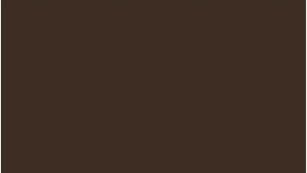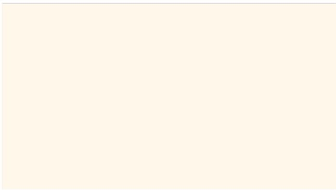
- Techniniai reikalavimai:
- A1 tipo nuorodos turi būti užbaigti gaminiai, atvežami į įrengimo vietą jau sumontuoti arba montuojami vietoje iš atskirų dalių tiksliai pagal gamintojo instrukcijas.
- A1 tipo nuorodos (ir jų išdėstymas) turi iš esmės atitikti 37 punkte nurodytus reikalavimus, tačiau parenkant konkrečius gaminio elementus, gali būti svarstomi ir analogai, jei jų dizainas, medžiagos, matmenys, spalva, techninės ir eksploatacinės savybės bus iš esmės lygiaverčiai nurodytiems šioje Techninėje specifikacijoje, gaminant A1 tipo nuorodas būtina siekti aukščiausios kokybės: parinkti ilgaamžes medžiagas, preciziškai apdoroti paviršius.
- A1 tipo nuorodos turi būti funkcionalios, pritaikytos ilgalaikei, intensyviai eksploatacijai lauke, artimomis Lietuvos Respublikos klimatui sąlygomis, atsparios smūgiams, lenkimo (ypatingą dėmesį reikia skirti Krypčių lentelių tvirtinimui prie atramos), ultravioletinių spindulių (UV) poveikiui, drėgmei, šalčiui, karščiui, chemikalams ir apsaugotos nuo korozijos: visi korozijai neatsparūs plieniniai elementai turi būti padengti apsauginiu giluminiu cinkavimu karštu būdu pagal LST EN (arba lygiavertis) standartų reikalavimus, cinkuotas plienas turi būti dažomas milteliniu būdu, nerūdijančio plieno varžtai, sraigtai, poveržlės ir veržlės turi būti pagaminti iš LST EN (arba lygiavertis) standartų reikalavimus atitinkančio plieno.
- A1 tipo nuoroda (visa bendrai arba visi jos komponentai) turi turėti gamintojo deklaraciją, liudijančią atitiktį taikomų Lietuvos standartų ar tapačių standartų reikalavimams ir surinkimo, naudojimo ir priežiūros instrukcijas valstybine kalba. Reikalaujamus dokumentus Rangovas turi pateikti darbų priėmimo–perdavimo akto pasirašymo metu;
- Visas sulūžusias arba būtinas eksploatacines savybes praradusias A1 tipo nuorodos konstrukcijos dalis ir tvirtinimo elementus turi būti nesudėtinga pakeisti naujais.
- A1 tipo nuorodų gamybai negali būti naudojamos aplinkai pavojingos medžiagos.
- Pagrindinės medžiagos:
metalas – kalus ketus, nerūdijantis plienas, perdirbti tinkamas plienas, apsaugotas nuo rūdijimo giluminiu cinkavimu karštu būdu pagal Lietuvoje galiojančių standartų reikalavimus; metaliniai elementai turi būti milteliniu būdu padengti laukui skirtais dažais RAL nurodyta spalva;
plastikas – tinkamas perdirbti, aukštos kokybės lankstus poliuretanas (sintetinis polimeras) ar analogiškų savybių medžiaga neslidžiu ir apsaugotu nuo įbrėžimų paviršiumi, pritaikyta temperatūrų svyravimui nuo –35ºC iki +60ºC (tvirtinimo elementams gali būti naudojamas standus plastikas polipropilenas (PP);
betonas – stiprio klasė gniuždant rekomenduojama ne žemesnė kaip C25/30 pagal aplinkos sąlygų kvalifikaciją XF2 AP, atsparumo šalčiui markė F50.
- Reikalavimai įrengimo darbams:
- Šie Reikalavimai įrengimo darbams yra privalomi įrengimo darbus vykdančiam Rangovui (ar subrangovui) ir apima visų A1 tipo nuorodos įrengimui reikalingų medžiagų, gaminių pristatymą į įrengimo vietą ir įrengimą.
- Visi darbai, kurie gali būti pagrįstai laikomi būtinais A1 tipo nuorodos įrengimo darbų užbaigimui ir tinkamam bei saugiam A1 tipo nuorodos eksploatavimui, turi būti privalomai atlikti nepriklausomai nuo to, ar jie yra parodyti projektų brėžiniuose arba apibūdinti specifikacijoje ar ne.
- Nekilnojamojo kultūros paveldo objektų teritorijose, nekilnojamojo kultūros paveldo vietose, vietovėse ir jų apsaugos zonose projektuojant ir įrengiant A1 tipo nuorodą privaloma vadovautis Lietuvos Respublikos nekilnojamojo kultūros paveldo apsaugos įstatymo nuostatomis bei kitais nekilnojamojo kultūros paveldo apsaugą reglamentuojančiais teisės aktais, nepažeisti Vilniaus senamiesčio ir kitų kultūros paveldo objektų teritorijų ir juose esančių bei atskirų kultūros paveldo objektų vertingųjų savybių.
- Visi specifikacijos prieduose pateikti vaizdai yra skirti tik iliustruoti tekstą kaip vizualiniai pavyzdžiai, tačiau parenkant konkrečius gaminius, galimi alternatyvūs pasiūlymai (analogai), jei jų dizainas, medžiagos, matmenys, spalva, techninės ir eksploatacinės savybės bus iš esmės lygiaverčiai nurodytiems šioje specifikacijoje.
- A1 tipo nuoroda gali būti pradėta eksploatuoti tik pilnai užbaigus jos įrengimo darbus ir perdavus Užsakovui.
- Visiems nuokrypiams nuo šios specifikacijos ir minimalių reikalavimų įrengimo darbams turi būti gautas Užsakovo pritarimas.
- A1 tipo nuorodos įrengimo darbus vykdantis Rangovas (ar subrangovas) privalo:
- vykdyti darbus pagal Užsakovo pateiktą užsakymą ir vadovautis Lietuvos Respublikoje galiojančiais teisės aktais;
- užtikrinti, kad A1 tipo nuorodos įrengimo darbai būtų atlikti teisinga seka, kad visos darbo priemonės, visi darbui skirti įrenginiai ir įranga būtų lengvai prieinami juos prižiūrinčiam personalui, turi būti palikta pakankamai vietos darbui skirtų įrenginių priežiūrai ir pakeitimui, užtikrinti saugų darbą, gaisrinę saugą ir aplinkos apsaugą bei tinkamas darbo higienos sąlygas, taip pat gretimos aplinkos bei gamtos ir nekilnojamųjų kultūros vertybių apsaugą, gyvenančių, dirbančių, poilsiaujančių ir judančių greta A1 tipo nuorodos įrengimo vietos žmonių apsaugą nuo vykdomų darbų galimai keliamo pavojaus;
- skirti ypatingą dėmesį darbo saugos reikalavimams ir jų vykdymui, aplinkos apsaugai, atliekamų darbų kokybei, iki pagrindinių darbų pradžios pažymėti darbų vykdymo ribas gerai matomais ženklais (matomais naktį), pažymėti iškastas duobes visą parą gerai pastebimais, matomais ženklais ir aptverti;
- darbų metu vykdyti Lietuvos Respublikos darbuotojų saugos ir sveikatos įstatymo ir kitų darbuotojų saugos ir sveikatos norminių aktų nustatytas darbdavio pareigas bei užtikrinti tvarką ir švarą, tinkamą darbo vietų išdėstymą, darbo priemonių techninę priežiūrą ir kt.;
- įrengimo darbų metu uždėti laikinąją apsauginę dangą ant visų A1 tipo nuorodų konstrukcijos elementų, kurių paviršiai gali būti pažeisti, apsauginei dangai negalima naudoti lipnaus popieriaus ar purškiamų dangų, kurie, veikiami saulės, standžiai prilimpa, užbaigus įrengimo darbus nedelsiant nuimti laikinąją apsauginę dangą nepaliekant jos likučių ant jokio paviršiaus;
- pilnai atstatyti į pirminę padėtį A1 tipo nuorodų įrengimo darbų metu darbų zonos ribose ar už jų išardytą ar apgadintą/sugadintą dangą, atstatomos dangos tipas, konstrukcija, spalva, elementų dydis ir forma turi būti parinkti analogiški išardytos ar apgadintos/sugadintos dangos tipui, konstrukcijai ir spalvai, kietos dangos atstatymui negali būti naudojami pradines eksploatacines savybes praradę įrengimo darbų metu išardytos dangos elementai;
- išvežti A1 tipo nuorodų įrengimo darbų metu atsiradusias atliekas (statybines atliekas);
pilnai užbaigus įrengimo darbus perduoti eksploatuoti A1 tipo nuorodas Užsakovui suteikiant 5 metų garantinį laikotarpį visoms darbų metu įrengtoms A1 tipo nuorodoms, garantinis laikotarpis pradedamas skaičiuoti nuo darbų priėmimo–perdavimo akto pasirašymo; Atramų ir nuorodų įrengimo darbams suteikiama 5 metų garantija.
- garantiniu laikotarpiu pagal defektinį aktą ištaisyti A1 tipo nuorodų gamybos ar kitų atliktų darbų trūkumus per akte nurodytą laiką savo lėšomis ir medžiagomis.

Turistinės lentelės
- Bendrieji reikalavimai dizainui, spalvai, įtvirtinimui, išdėstymui:
- A3 tipo informacinė nuoroda „turistinė lentelė“ yra patvirtintos Vilniaus miesto informacinių nuorodų sistemos A grupės tipinis erdvinis įrenginys (toliau – A3 tipo nuoroda).
- A3 tipo nuoroda turi atitikti Vilniaus miesto informacinių nuorodų sistemos (patvirtinta Vilniaus miesto savivaldybės administracijos direktoriaus 2004 m. gruodžio 14 d. įsakymu Nr. 30-2037).
- Šiuo metu Vilniaus miesto centrinėje dalyje jau yra išdėstytos ir eilę metų eksploatuojamos A grupės visų numatytų tipų nuorodos (1 pavyzdys), jų dizaino įvaizdis atitinka miesto istorinio centro dalies architektūrinę-urbanistinę visumą:
3.1) projektuojant ir įrengiant naujus Vilniaus nuorodų sistemos elementus būtina vadovautis patvirtintais nuorodų įrengimo (išdėstymo) bei grafinio informacijos pateikimo principais ir nuosekliai tęsti pradėtą vieningo dizaino nuorodų sklaidą – naujai įrengiamų A3 tipo nuorodų dizainas ir medžiagiškumas turi būti analogiški Vilniaus miesto centrinėje dalyje jau įrengtų (esamų) šio tipo nuorodų dizainui;
3.2) nenukrypstant nuo patvirtinto architektūrinio įvaizdžio ir Vilniaus mieste jau įrengtų nuorodų dizaino, gaminant naujas arba atnaujinant esamas nuorodas šių tipinių įrenginių konstrukcijoms turi būti parenkami optimaliausi technologiniai-inžineriniai sprendimai ir siekiama aukštos estetinės kokybės, funkcionalumo, gamybos procese prioritetas turi būti teikiamas kokybiškoms medžiagoms ir ilgalaikį tvarumą užtikrinančioms technologijoms, ypač svarbūs yra atsparumas smūgiams ir ilgalaikė apsauga nuo korozijos.
1 pavyzdys
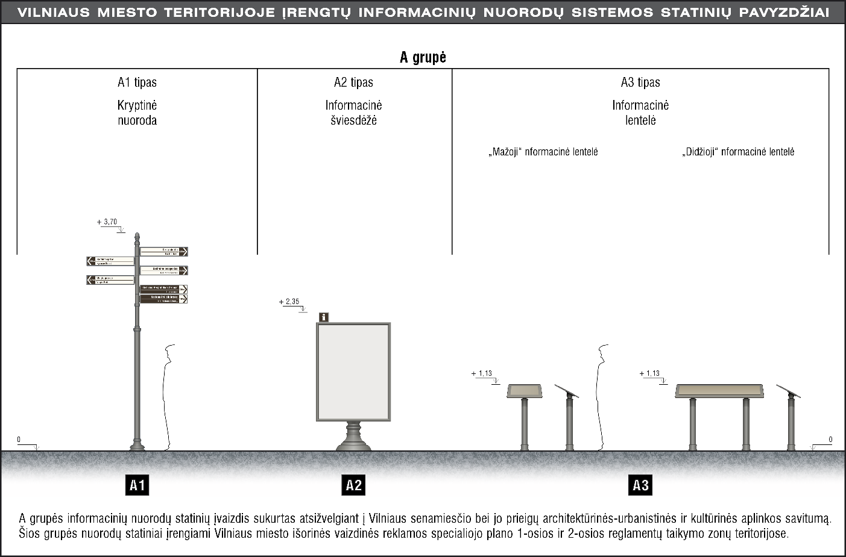
- A3 tipo nuoroda gali būti dviejų skirtingų dydžių, dydis parenkamas pagal lentelės paskirtį: „mažoji“ yra skirta įrengti kultūros ir turizmo objektų (ar jų grupių) tiesioginėje gretimybėje, „didžioji“ yra skirta įrengti miesto panoramų apžvalgos vietose (4 lentelėje pateikiama patvirtinta A3 tipo nuorodų paskirtis, galimi dydžiai, įrengimo vietų parinkimo principai);
- A3 tipo nuorodoje neturi būti nurodytas telefono numeris, kuriuo paskambinus galima gauti išsamesnę informaciją apie įvardintą objektą keliomis kalbomis, kadangi tokia vieša paslauga nebeteikiama.

4 lentelė
Informacinė lentelė („mažoji“, „didžioji“) – Vilniaus miesto informacinių nuorodų sistemos
A grupės A3 tipo įrenginys.
Informacinė lentelė „mažoji“
Paskirtis – tekstinės informacijos apie kultūros ar turizmo objektą bei jų grupes pateikimui:
- objekto ar objektų grupės pavadinimas;
- adresas;
- istoriniai ir kiti svarbiausi duomenys (iki 1400 teksto ženklų).
Įrengimas – prie konkrečių kultūros ir turizmo objektų ar jų grupių; informacija išgraviruojama lentelės paviršiuje.
Informacinė lentelė „didžioji“
Paskirtis – informacijos apie žymiausius kultūros ar turizmo objektus pateikimui miesto panoramų apžvalgos vietose:
- apžvelgiamos panoramos pavadinimas;
- apžvalgos vietos adresas;
- apžvelgiamos panoramos stilizuotas vaizdas-schema;
- panoramos schemoje pažymėti žymiausi kultūros ar turizmo objektai bei jų grupės;
- ties pažymėtais objektais pateikiami istoriniai ir kiti svarbiausi duomenys (iki 1000 teksto ženklų).
Įrengimas – miesto panoramų apžvalgos vietose, informacija išgraviruojama lentelės paviršiuje.

- A3 tipo nuorodos „mažosios“ konstrukciją turi sudaryti:
- apvalaus vamzdžio tipo pritaikyta įtvirtinimui grunte atrama (toliau – Atrama) turi būti iš d 100 mm cinkuoto plieninio (reikalavimai medžiagoms pateikiami 50.7. punkte) vamzdžio, kurių sienelės storis 3,2 mm, su 1 vnt. brėžinyje (techninės specifikacijos 13 priedas) parodytos arba analogiškos išvaizdos d ~140 mm lieto ketaus dekoratyviniu elementubrėžinyje parodytoje vietoje, su reljefiniu 74 (h) x 62 mm Vilniaus miesto herbu (2 pavyzdys) ir reljefiniu d 74 mm Pasaulio kultūros paveldo ženklu (3 pavyzdys), pritvirtintais prie Atramos 70 cm aukštyje nuo dangos (grunto) paviršiaus; visos korozijai neatsparios Atramos metalinės dalys turi būti padengtos apsaugą nuo korozijos užtikrinančiu milteliniu būdu pilkai rusvos spalvos dažais su metalo „dulkių“ žvilgesiu, dažų spalva turi būti tikslinama gamybos proceso eigoje: Rangovas turi parinkti spalvos atitikmenį pagal Vilniaus miesto centrinėje dalyje jau įrengtų A3 tipo nuorodų metalinių konstrukcijų spalvą, spalvos tikslinimą atliekant vietovėje);

2 pavyzdys 3 pavyzdys
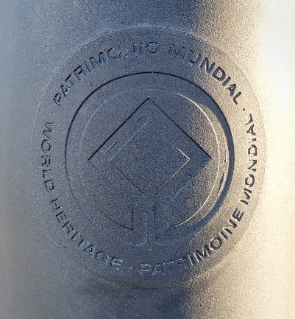

- A3 tipo nuorodos „mažosios“ Atramos pamatas turi būti iš betono (reikalavimai medžiagoms pateikiami 50.7. punkte), 0,40 x 0,40 m, h 0,20 m, įrengtas vadovaujantis techninės specifikacijos 13 priedu;
- maža informacinė lentelė (Nuorodos lentelė „mažoji“) turi būti 600 x 460 x 15 mm plokštės tipo:
- su užapvalintais plokštės kampais (r 35 mm),
- sutvirtinti prie Atramos ir lentelės pozicijai fiksuoti skirtu specialios konstrukcijos tvirtinimo mazgu iš plieno arba kalaus ketaus (reikalavimai medžiagoms pateikiami 21.7. punkte), kuris užtikrintų Nuorodos lentelės „mažosios“ stabilią padėtį Atramos atžvilgiu, tvirtinimo mazgo paviršiai turi būti padengti papildomą apsaugą nuo korozijos užtikrinančiu milteliniu būdu pilkai rusvos spalvos su metalo „dulkių“ žvilgesiu dažais, identiškais Atramos dažams (tokio paties tipo ir spalvos);
- su plokštės viršutinėje plokštumoje apie 1 mm gylio ~472 x 352 mm dydžio įgilinimu ir į jį (jame) stabiliai įtvirtinta 470 x 350 mm dydžio žalvario plokšte užapvalintais kampais (r 10 mm) pagaminta išpjaunant iš žalvario skardos h>3mm lakšto ir joje išgraviruota 1–1,5 mm gylio tekstine–grafine informacija, kuri papildomai (graviravimo įgilinime) padengta juodos spalvos laukui skirtais žalvariui tinkamais dažais;
- žalvario plokštė su joje išgraviruota informacija turi būti apsaugota nuo korozijos – padengta specialiu (apsauginės paskirties) visiškai skaidriu laku maksimaliai aukštais mechaninio ir cheminio atsparumo parametrais;
- A3 tipo informacinės nuorodos įrengimo projekte turi būti suplanuota tam tikra Nuorodos lentelės „mažosios“ tvirtinimo prie Atramos pozicija – atsižvelgiant į informacinį turinį, lentelė turi būti atsukta taip, kad priėjus būtų galima matyti ir lentelėje pateiktą informaciją ir apžvelgti objektą, kuriam skirta informacinė lentelė;
- Nuorodos lentelė „mažoji“ turi būti stabiliai pritvirtinta prie Atramos tokioje pozicijoje (orientuota tokia kryptimi), kaip suplanuota ir nurodyta A3 tipo informacinės nuorodos įrengimo projekte (schemoje).
- A3 tipo nuorodos „didžiosios“ konstrukciją turi sudaryti:
- (dvi) apvalaus vamzdžio tipo pritaikytos įtvirtinimui grunte atramos (toliau – Atramos) turi būti iš d 100 mm cinkuoto plieninio (reikalavimai medžiagoms pateikiami 50.7. punkte) vamzdžio, kurių sienelės storis 3,2 mm, su 1 vnt. (techninės specifikacijos 13 priedas) parodytos arba analogiškos išvaizdos d ~140 mm lieto ketaus dekoratyviniais elementais brėžinyje parodytose vietose, kiekviena Atrama su reljefiniu 74 (h) x 62 mm Vilniaus miesto herbu (4 pavyzdys) ir reljefiniu d 74 mm Pasaulio kultūros paveldo ženklu (5 pavyzdys), pritvirtintais 70 cm aukštyje nuo dangos (grunto) paviršiaus; stabiliai padėčiai užtikrinti Atramos turi būti tarpusavyje sutvirtintos plienine juosta konstrukcijos apačioje; visos korozijai neatsparios Atramų metalinės dalys turi būti padengtos apsaugą nuo korozijos užtikrinančiu milteliniu būdu pilkai rusvos spalvos dažais su metalo „dulkių“ žvilgesiu, dažų spalva turi būti tikslinama gamybos proceso eigoje: Rangovas turi parinkti spalvos atitikmenį pagal Vilniaus miesto centrinėje dalyje jau įrengtų A3 tipo nuorodų metalinių konstrukcijų spalvą, spalvos tikslinimą atliekant vietovėje);

4 pavyzdys 5 pavyzdys
- A3 tipo nuorodos „didžiosios“ Atramų pamatas turi būti iš betono, 0,40 x 1,30 m, h 0,20 m, įrengtas vadovaujantis techninės specifikacijos 13 priedu (2 lapas);
- didelė informacinė lentelė (Nuorodos lentelė „didžioji“) turi būti 1500 x 460 x 15 mm plokštės tipo:
- su užapvalintais plokštės kampais (r 35 mm),
- sutvirtinti prie Atramų ir lentelės pozicijai fiksuoti skirtais 2 (dviem) specialios konstrukcijos tvirtinimo mazgais iš plieno arba kalaus ketaus, kuris užtikrintų Nuorodos lentelės „didžiosios“ stabilią padėtį Atramų atžvilgiu, tvirtinimo mazgų paviršiai turi būti cinkuoti (karštu būdu padengti apsaugą nuo korozijos užtikrinančiu apsauginiu cinko sluoksniu) ir padengti papildomą apsaugą nuo korozijos užtikrinančiu milteliniu būdu pilkai rusvos spalvos su metalo „dulkių“ žvilgesiu dažais, identiškais Atramos dažams (tokio paties tipo ir spalvos);
- su plokštės viršutinėje plokštumoje apie 1 mm gylio ~1372 x 352 mm dydžio įgilinimu ir į jį (jame) stabiliai įtvirtinta 1370 x 350 mm dydžio žalvario plokšte užapvalintais kampais (r 10 mm) pagaminta išpjaunant iš žalvario skardos h>3mm lakšto ir joje išgraviruota 1–1,5 mm gylio tekstine–grafine informacija, kuri papildomai (graviravimo įgilinime) padengta juodos spalvos laukui skirtais žalvariui tinkamais dažais;
- žalvario plokštė su joje išgraviruota informacija turi būti apsaugota nuo korozijos – padengta specialiu (apsauginės paskirties) visiškai skaidriu laku maksimaliai aukštais mechaninio ir cheminio atsparumo parametrais;
- A3 tipo informacinės nuorodos įrengimo projekte turi būti suplanuota tam tikra Nuorodos lentelės „didžiosios“ tvirtinimo prie Atramos pozicija – atsižvelgiant į informacinį turinį, lentelė turi būti atsukta taip, kad priėjus būtų galima matyti ir lentelėje pateiktą informaciją ir apžvelgti objektą, kuriam skirta informacinė lentelė;
- Nuorodos lentelė „didžioji“ turi būti stabiliai pritvirtinta prie Atramos tokioje pozicijoje (orientuota tokia kryptimi), kaip suplanuota ir nurodyta A3 tipo informacinės nuorodos įrengimo projekte.
- A3 tipo nuorodos konstrukcijos įrengimas:
- įrengiant A3 tipo nuorodą, jos konstrukcija turi būti vertikalioje padėtyje stabiliai įtvirtinta grunte (dangoje) taip, kaip parodyta techninės specifikacijos 13 priede, Pamatas turi būti įrengtas įgilintas ne mažiau kaip 0,25 m;
- įrengtos A3 tipo nuorodos konstrukcijos antžeminės dalies aukštis turi būti 1,13 m nuo dangos (grunto) paviršiaus.
- A3 tipo nuorodos informacinis turinysir grafinis vaizdas:
- „mažojoje“ A3 tipo nuorodos lentelėje 300 x 400 mm plote lentelės centre turi būti toks informacinis turinys (sukomponuotas iš viršaus į apačią atitinkamu eiliškumu ir vadovaujantis techninės specifikacijos 14 priede pateikiamais pavyzdžiais):
- užrašas valstybine (lietuvių) kalba su pavadinimu objekto, kuriam skirta lentelė;
- lentelėje įvardinto objekto adresas (gatvė, pastato Nr., rajono pavadinimas ar pan.) valstybine (lietuvių) kalba pateiktas žemiau objekto pavadinimo lietuvių kalba;
- informacinis tekstas valstybine (lietuvių) kalba apie objektą, kuriam skirta lentelė pateiktas žemiau objekto adreso;
- užrašas anglų kalba su pavadinimu objekto, kuriam skirta lentelė, pateiktas informaciniu tekstu lietuvių kalba apie objektą;
- informacinis tekstas anglų kalba apie objektą, kuriam skirta lentelė pateiktas žemiau objekto pavadinimo anglų kalba.
- „didžiojoje“ A3 tipo nuorodos lentelėje 300 x 1300 mm plote lentelės centre turi būti toks informacinis turinys (sukomponuotas iš viršaus į apačią atitinkamu eiliškumu ir vadovaujantis techninės specifikacijos 14 priede pateikiamais pavyzdžiais):
- užrašas valstybine (lietuvių) kalba su pavadinimu objekto, kuriam skirta lentelė;
- užrašas anglų kalba su pavadinimu objekto, kuriam skirta lentelė, pateiktas žemiau objekto pavadinimo lietuvių kalba;
- apžvelgiamos Vilniaus miesto panoramos, kuriai skirta lentelė, stilizuotas (apibendrintas) grafinis vaizdas (grafinis piešinys) su pažymėtomis panoramoje esančių svarbių objektų vietomis ir jų pavadinimais valstybine (lietuvių) kalba, pateiktais didžiosiomis raidėmis virš pavadinimų anglų kalba mažesnio dydžio šriftu didžiosiomis ir mažosiomis raidėmis.
- Informacijos užrašai valstybine (lietuvių) kalba A3 tipo nuorodose turi būti pateikti pastebimai didesniu šriftu nei atitinkami užrašai anglų (ar kita) kalba.
- A3 tipo nuorodoje pateikiamos informacijos grafinis vaizdas turi būti rengiamas (komponuojamas) pagal techninės specifikacijos 14 priede pateiktus pavyzdžius ir siekiant kuo panašesnės galutinių sprendinių vaizdinės išraiškos: taikyti panašaus stiliaus šriftą, jo ženklų dydį, užrašų proporcijas, linijų storį ir kt.
- A3 tipo nuorodoje pateikiamos informacijos turinys ir grafinis vaizdas turi būti iš anksto suplanuoti A3 tipo informacinės nuorodos įrengimo projekte ir suderinti su Užsakovu.
- Techninės specifikacijos
- A3 tipo nuoroda turi būti užbaigtas gaminys, atvežamas į įrengimo vietą jau sumontuotas arba montuojamas vietoje iš atskirų dalių tiksliai pagal gamintojo instrukcijas.
- gaminant A3 tipo nuorodą būtina siekti aukščiausios kokybės: parinkti ilgaamžes medžiagas, preciziškai apdoroti paviršius.
- A3 tipo nuoroda turi būti funkcionali, pritaikyta ilgalaikei intensyviai eksploatacijai lauke artimomis Lietuvos Respublikos klimatui sąlygomis, lengvai nuvaloma, atspari smūgiams, lenkimui, ultravioletinių spindulių (UV) poveikiui, drėgmei, šalčiui, karščiui, chemikalams ir apsaugotos nuo korozijos: visi korozijai neatsparūs plieniniai elementai turi būti padengti apsauginiu cinko sluoksniu karšto cinkavimo būdu pagal LST EN standartų reikalavimus (arba lygiaverčių), cinkuotas plienas turi būti dažomas milteliniu būdu, nerūdijančio plieno varžtai, sraigtai, poveržlės ir veržlės turi būti pagaminti iš LST EN standartų reikalavimus (arba lygiaverčių) atitinkančio plieno.
- A3 tipo nuoroda (visa bendrai arba visi jos komponentai) turi turėti gamintojo deklaraciją, liudijančią atitiktį taikomų Lietuvos standartų ar lygiaverčių standartų reikalavimams ir surinkimo, naudojimo ir priežiūros instrukcijas valstybine kalba.
- Visas sulūžusias arba būtinas eksploatacines savybes praradusias A3 tipo nuorodos konstrukcijos dalis ir tvirtinimo elementus turi būti nesudėtinga pakeisti naujais (gaminant gaminį būtina numatyti galimybę pakeisti, atnaujinti gaminio sudedamąsias dalis).
- A3 tipo nuorodos gamybai negali būti naudojamos aplinkai pavojingos medžiagos.
- Pagrindinės medžiagos:
metalas – kalus ketus, nerūdijantis plienas, perdirbti tinkamas plienas apsaugotas nuo rūdijimo giluminiu cinkavimu karštu būdu pagal Lietuvoje galiojančių standartų reikalavimus; metaliniai elementai turi būti milteliniu būdu padengti laukui skirtais dažais; žalvario plokštė su joje išgraviruota informacija turi būti apsaugota nuo korozijos specialiu apsauginės paskirties visiškai skaidriu laku maksimaliai aukštais mechaninio ir cheminio atsparumo parametrais, graviravimo įgilinimai žalvario plokštėje turi būti padengti juodos spalvos laukui skirtais žalvariui tinkamais dažais;
betonas – stiprio klasė gniuždant rekomenduojama ne žemesnė kaip C25/30 pagal aplinkos sąlygų kvalifikaciją XF2 AP, atsparumo šalčiui markė F50.
- Reikalavimai įrengimo darbams:
- Šie Reikalavimai įrengimo darbams privalomi įrengimo darbus vykdančiam Rangovui (ar subrangovui) ir apima visų A3 tipo nuorodos įrengimui reikalingų medžiagų ir gaminių pristatymą į įrengimo vietą, įrengimą ir visas medžiagas, būtinas pilnam įrengimui.
- Visi darbai, kurie gali būti pagrįstai laikomi būtinais A3 tipo nuorodos įrengimo darbų užbaigimui ir tinkamam bei saugiam A3 tipo nuorodos eksploatavimui, turi būti privalomai atlikti nepriklausomai nuo to, ar jie yra parodyti projektų brėžiniuose arba apibūdinti šiuose Reikalavimuose ar ne.
- Nekilnojamojo kultūros paveldo objektų teritorijose, nekilnojamojo kultūros paveldo vietose, vietovėse ir jų apsaugos zonose projektuojant ir įrengiant A3 tipo nuorodą privaloma vadovautis Lietuvos Respublikos nekilnojamojo kultūros paveldo apsaugos įstatymo nuostatomis bei kitais nekilnojamojo kultūros paveldo apsaugą reglamentuojančiais teisės aktais, nepažeisti Vilniaus senamiesčio ir kitų kultūros paveldo objektų teritorijų ir juose esančių bei atskirų kultūros paveldo objektų vertingųjų savybių.
- Vykdant A3 tipo nuorodos įrengimo darbus visi darbų zonoje funkcionuojantys inžineriniai tinklai turi būti išsaugoti ir nepažeisti.
- Visi pateikti vaizdai yra skirti tik iliustruoti tekstą kaip vizualiniai pavyzdžiai, tačiau parenkant konkrečius gaminius, galimi alternatyvūs pasiūlymai (analogai), jei jų dizainas, medžiagiškumas, matmenys, spalva, techninės ir eksploatacinės savybės bus iš esmės lygiaverčiai nurodytiems.
- A3 tipo nuoroda gali būti pradėta eksploatuoti tik pilnai užbaigus jos įrengimo darbus ir perdavus Užsakovui.
- Visiems nuokrypiams nuo minimalių reikalavimų įrengimo darbams turi būti gautas Užsakovo pritarimas.
- A3 tipo nuorodos įrengimo darbus vykdantis Rangovas (ar subrangovas) privalo:
8.1) vykdyti darbus pagal Užsakovo suderintą projektą (arba schemą) ir vadovautis Lietuvos Respublikoje galiojančiais teisės aktais;
8.2) užtikrinti, kad A3 tipo nuorodos įrengimo darbai būtų atlikti teisinga seka, kad visos darbo priemonės, visi darbui skirti įrenginiai ir įranga būtų lengvai prieinami juos prižiūrinčiam personalui, turi būti palikta pakankamai vietos darbui skirtų įrenginių priežiūrai ir pakeitimui, užtikrinti saugų darbą, gaisrinę saugą ir aplinkos apsaugą bei tinkamas darbo higienos sąlygas, taip pat gretimos aplinkos bei gamtos ir nekilnojamųjų kultūros vertybių apsaugą, gyvenančių, dirbančių, poilsiaujančių ir judančių greta A3 tipo nuorodos įrengimo vietos žmonių apsaugą nuo vykdomų darbų galimai keliamo pavojaus;
8.3) skirti ypatingą dėmesį darbo saugos reikalavimams ir jų vykdymui, aplinkos apsaugai, atliekamų darbų kokybei, iki pagrindinių darbų pradžios pažymėti darbų vykdymo ribas gerai matomais ženklais (matomais naktį), pažymėti iškastas duobes visą parą gerai pastebimais, matomais ženklais ir aptverti;
8.4) darbų metu vykdyti Lietuvos Respublikos darbuotojų saugos ir sveikatos įstatymo ir kitų darbuotojų saugos ir sveikatos norminių aktų nustatytas darbdavio pareigas bei užtikrinti tvarką ir švarą, tinkamą darbo vietų išdėstymą, darbo priemonių techninę priežiūrą ir kt.;
8.5) įrengimo darbų metu uždėti laikinąją apsauginę dangą ant visų A3 tipo nuorodos konstrukcijos elementų, kurių paviršiai gali būti pažeisti, apsauginei dangai negalima naudoti lipnaus popieriaus ar purškiamų dangų, kurie, veikiami saulės, standžiai prilimpa, užbaigus įrengimo darbus nedelsiant nuimti laikinąją apsauginę dangą nepaliekant jos likučių ant jokio paviršiaus;
8.6) pilnai atstatyti į pirminę padėtį A3 tipo nuorodos įrengimo darbų metu darbų zonos ribose ar už jų išardytą ar apgadintą/sugadintą dangą, atstatomos dangos tipas, konstrukcija, spalva, elementų dydis ir forma turi būti parinkti analogiški išardytos ar apgadintos/sugadintos dangos tipui, konstrukcijai ir spalvai, kietos dangos atstatymui negali būti naudojami pradines eksploatacines savybes praradę įrengimo darbų metu išardytos dangos elementai;
8.7) perduoti A3 tipo nuorodos įrengimo darbų metu atsiradusias atliekas statybines atliekas tvarkančiai įmonei pagal sudarytą sutartį;
8.8) darbų metu iškastas gruntas, jei šis tinkamas naudojimui, turi būti pakrautas į autotransportą, išvežtas ir perduotas tokio tipo atliekas turinčiai teisę tvarkyti įmonei;
8.9) pilnai užbaigus įrengimo darbus perduoti eksploatuoti A3 tipo nuorodą Užsakovui ar jo įgaliotam juridiniam asmeniui suteikiant 5 metų garantinį laikotarpį darbų metu įrengtai A3 tipo nuorodai, garantinis laikotarpis pradedamas skaičiuoti nuo darbų priėmimo–perdavimo akto pasirašymo; Atramų ir nuorodų įrengimo darbams suteikiama 1 metų garantija.
8.10) garantiniu laikotarpiu pagal defektinį aktą ištaisyti A3 tipo nuorodos gamybos ar kitų atliktų darbų trūkumus per akte nurodytą laiką savo lėšomis ir medžiagomis.

VI SKYRIUS
APSAUGINIAI KELIO ATITVARAI, PRIEŠAKINANTYS SEGMENTAI, SMŪGIO SLOPINTUVAI, PĖSČIŲJŲ ATITVARAI IR METALINIO TINKLO SKYDŲ TVOROS

Apsauginiai kelio atitvarai, priešakinančių segmentų įrengimo darbai
  - Prieš darbų atlikimą Rangovas turi parengti paprastojo remonto aprašą (projektą) vadovaudamasis statybos techninio reglamento STR1.04.04:2017 „Statinio projektavimas, projekto ekspertizė“ (aktualia redakcija) ir pateikti Užsakovui patvirtinti.
  - Rangovas, iš Užsakovo gavęs užsakymą parengti paprastojo remonto aprašą (projektą), turi atlikti šiuos paruošiamuosius darbus:
  - nuvykti į vietą ir užsakyme nurodytas preliminarias darbų vietas arba apimtis tikslinti, atsižvelgiant į esamą situaciją;
  - įvertinus situaciją vietoje parengti paprastojo remonto aprašą. (1 užsakymui 1 Aprašas, su atskiromis paprastojo remonto aprašo dalimis kiekvienam objektui);
  - aprašo sudėtis: antraštinis lapas, aiškinamasis raštas, darbų techninė specifikacija, sąnaudų kiekių žiniaraščiai ir schema, kurioje grafiniais simboliais ir sutartiniais ženklais supaprastintai (pagal mastelį) pavaizduoti projektiniai sprendiniai.
  - Rangovui vykdant apsauginių kelio atitvarų remonto darbus (po eismo įvykio, nesant nustatytam kaltininkui), paprastojo remonto aprašo (projekto) parengimas nereikalingas.
  - Užsakovas per 5 darbo dienas arba patvirtina aprašo (projekto) sprendinius, arba pateikia pastabas dėl korektūros. Užsakovui teikiama redaguojama (DWG, WORD, Excel ) ir PDF versijos (pasirašyta projektuotojų). Rangovas privalo per 5 darbo dienas pataisyti aprašą (projektą) ir teikti derinimui pakartotinai. Parengtą aprašą Rangovas derina su atsakingomis įmonėmis, institucijomis (UAB „Grinda“, UAB „Vilniaus apšvietimas“ ir kt. pagal poreikį). Aprašas turi būti parengtas ir suderintas per 1,5 mėn. nuo užsakymo gavimo. Vykdyti darbus pagal nepatvirtintą aprašą (projektą) yra draudžiama.
  - Darbų atlikimo metu rangovas savarankiškai užtikrina antžeminių ir požeminių komunikacijų ir gatvių dangos saugą objekto ribose, pažeidęs jas – privalo atstatyti savo lėšomis.
  - Rangovas turės atlikti darbus pagal per UVS pateikiamus darbų kiekius, eiliškumą, darbų užduotis bei nustatomus darbų atlikimo terminus. Darbų atlikimo metu rangovas atsako už eismo saugumą objekto ribose.
  - Nustačius defektą garantiniu laikotarpiu, rangovas privalo pagal defektinį aktą ir jame nurodytą laiką savo lėšomis ir medžiagomis ištaisyti trūkumus ir užtikrinti techninius reikalavimus.
  - Vandalizmo ar eismo įvykio atvejais Rangovas privalo atlikti laikiną aptvėrimą ir ar laikinų kelio ženklų įrengimą ir sugadintus apsauginius kelio atitvarus, priešakinančius segmentus, smūgio slopintuvus, atramas ar jų elementus atstatyti kuo skubiau savo lėšomis, o esant poreikiui ilgesniam atstatymo darbų terminui, juos derinti su Užsakovu papildomai. Demontuotus pažeistus apsauginius kelio atitvarus, priešakinančius segmentus, smūgio slopintuvus turi utilizuoti Rangovas savo lėšomis.
  - Priešakinančių segmentų plokštelės turi būti pagamintos iš plastiko, spalva žalia, atsparios ultravioletiniams spinduliams. Plokštelių plotis 220 mm, aukštis 600 mm. Atstumas tarp plokštelių turi būti 1 : 3 (plokštelės plotis x 3).
  - Atliekant apsauginių kelio atitvarų, priešakinančių segmentų įrengimo ir demontavimo darbus turi būti nukasamas gruntas, kelkraščiai išlyginami ir atstatoma danga bei sutvarkoma aplinka.
  - Apsauginiai kelio atitvarai su atšvaitais įrengiami dviejų tipų: dėžinio (pėstiesiems palanki atitvarų sistema) sudarys apie 30 % nuo viso įrengiamo kiekio, sijinio (pvz. banguoto, sigmos ir kt. forma) sudarys apie 70 % nuo viso įrengiamo kiekio. Apsauginiai kelio atitvarai įrengiami vadovaujantis KPT TAS 09 „Automobilių kelių transporto priemonių apsauginių atitvarų sistemų projektavimo“, TRA TAS-PL 09 „Automobilių kelių transporto priemonių plieninių apsauginių atitvarų sistemų techninių reikalavimų“ taisyklėmis, aprašu bei atsižvelgiant į esamą infrastruktūrą. Apsauginių gatvės atitvarų pavyzdžiai pateikti 16 priede. Apsauginiai kelio atitvarai turi būti tiekiami pilnais komplektais su reikalingomis jungiamosiomis detalėmis. Jei užsakyme prašoma pratęsti arba pakeisti apsauginius kelio atitvarus turi būti parinktas apsauginių kelio atitvarų sistemos tipas, atsižvelgiant į jau sumontuotų sistemų charakteristikas, tipą ir jų suderinamumą.
  - Sandėliuojant panaudotus apsauginius kelio atitvarus turi būti išvengta atskirų elementų deformacijų. Rangovas sutarties pabaigoje panaudotus apsauginius kelio atitvarus turės pristatyti į Užsakovo nurodytą vietą.
  - Ties apsauginių kelio atitvarų galais turi būti įrengiami skydeliai su vertikaliu ženklinimu.
  - Rangovas atliktiems darbams turi suteikti 1 metų, o gaminiams 5 metų garantijos terminą nuo faktiškai atliktų darbų priėmimo – perdavimo aktų pasirašymo dienos. Nustačius defektą garantiniu laikotarpiu, rangovas privalo pagal defektinį aktą ir jame nurodytą laiką savo lėšomis ir medžiagomis ištaisyti trūkumus ir užtikrinti techninius reikalavimus.

Smūgio slopintuvų įrengimo darbai
- Smūgio slopintuvai Vilniaus mieste įrengiami važiuojamojoje dalyje, pavojingose gatvių vietose, gatvių atsišakojimuose. Smūgio slopintuvo paskirtis – konstrukcijai deformuojantis, sušvelninti atsitrenkusios transporto priemonės smūgį ir apsaugoti nuo pavojingo tiesioginio smūgio į kliūtį. Smūgio slopintuvai turi tenkinti LST EN 1317-1, LST EN 1317-3, LST EN 1317-5 standartų arba lygiaverčių dokumentų reikalavimų, KPT TAS 09 „Automobilių kelių transporto priemonių apsauginių atitvarų sistemų projektavimo taisyklės“, TRA TAS-PL 09 „Automobilių kelių transporto priemonių plieninių apsauginių atitvarų sistemų techninių reikalavimų aprašas“ arba lygiaverčių dokumentų reikalavimus. Smūgio slopintuvai turi turėti bandymo protokolus, patvirtinančius, kad produktai yra išbandyti pagal atitinkamų standartų sąlygas. Visi plieninių apsauginių atitvarų sistemos konstrukciniai elementai turi būti padengti antikorozine cinko danga karštuoju būdu pagal LST EN ISO 1461 arba lygiavertį dokumentą.
- Smūgio slopintuvo maksimalus smūgio testo greitis turi būti 110 km/h, smūgio stiprumo lygis – B, grąžinimo zonos klasė – Z3, liekamojo šoninio poslinkio klasė – D2 (0,81), slopintuvo plotis – ne didesnis kaip 1,10 m, smūgio slopintuvo sistemos ilgis – ne didesnis kaip 10,0 m, pamatas – betoninis.
- Atliekant smūgio slopintuvų įrengimo ir demontavimo darbus turi būti nukasamas gruntas, kelkraščiai išlyginami ir atstatoma danga. Nauji smūgio slopintuvai turi būti tiekiami pilnais komplektais su reikalingomis jungiamosiomis detalėmis. Sandėliuojant turi būti išvengta atskirų elementų deformacijų. Demontuoti pažeisti smūgio slopintuvai ir jų dalys turi būti utilizuoti Rangovo.
- Rangovas atliktiems darbams turi suteikti 1 metų, o gaminiams 5 metų garantijos terminą nuo faktiškai atliktų darbų priėmimo – perdavimo aktų pasirašymo dienos. Nustačius defektą garantiniu laikotarpiu, rangovas privalo pagal defektinį aktą ir jame nurodytą laiką savo lėšomis ir medžiagomis ištaisyti trūkumus ir užtikrinti techninius reikalavimus.

Pėsčiųjų atitvarų, metalinio tinklo skydų tvorų įrengimo darbai
- Metalinio tinklo skydų tvorų plotis – 2500 mm, aukštis – 1230 mm, stulpų ilgis – 2000 mm, o segmento vielos storis – ne mažiau kaip 4 mm. Metalinio tinklo skydų tvoros segmentai tvirtinami iš išorės prie stulpų, nerūdijančio plieno varžtais su kabliais ir nulaužtomis veržlėmis. Tarpusavyje tvoros segmentai sujungiami nerūdijančio plieno sąvaržomis. Skydai gaminami iš cinkuotos vielos. Metaliniai cinkuoti stulpai, iškasus duobę ir pastačius stulpą, įbetonuojami 60 cm. Baigus darbus turi būti sutvarkyta aplinka ir atstatyta danga.
- Rangovas atliktiems darbams turi suteikti 1 metų, o gaminiams 5 metų garantijos terminą nuo faktiškai atliktų darbų priėmimo – perdavimo aktų pasirašymo dienos. Nustačius defektą garantiniu laikotarpiu, rangovas privalo pagal defektinį aktą ir jame nurodytą laiką savo lėšomis ir medžiagomis ištaisyti trūkumus ir užtikrinti techninius reikalavimus.
- Pėsčiųjų atitvarų (sekcijų ir stulpelių) įrengimo schemos pateikiamos 5 lentelėje.

5 lentelė
Tipinės priemonės pavadinimas | Dizainas | Aukštis virš dangos  (m) | Medžiaga | Spalva | Tvirtinimo būdas
- Tipinis pėsčiųjų atitvaras Nr. 1 | Stulpeliai apvalūs, nupjauto kūgio formos, viršuje su dviem simetriškomis auselėmis grandinei prikabinti, viršus – rutulio formos, tarp stulpelių grandinė ~1,5 m ilgio, apie 40 mm pločio, grandinę sudarantys segmentai pailgi, užapvalintų formų, abiejuose grandinės galuose po vieną segmentą su uždarymo sistema (tinkama prikabinimui prie stulpelio auselės), atstumas tarp stulpelių ~1,5 m 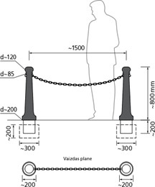 | ~0,8 | Stulpeliui metalas (ketus)  Grandinei metalas (plienas) | RAL 7022 MATT, RAL 7026 MATT, RAL 9004 MATT  Metalas (plienas) dažomas su aliuminio pudros priedais, dažant milteliniu būdu | Tvirtinama įbetonuojant
- Tipinis pėsčiųjų atitvaras Nr. 2 | Stulpeliai apvalūs, ~ d 80 mm, cilindro formos, viršuje – rutulio formos, tarp stulpelių stabiliai įtvirtintas ~1,4 m ilgio, ~0,4 m aukščio ažūrinis atitvėrimo elementas iš lenkto apvalaus ~ d 35 mm vamzdžio, atstumas tarp stulpelių ~1,5 m  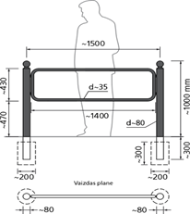 | ~1,0 | Stulpeliui metalas (ketus)  sekcijai  metalas (plienas) | RAL 7022 MATT, RAL 7026 MATT, RAL 9004 MATT  Metalas (plienas) dažomas su aliuminio pudros priedais, dažant milteliniu būdu | Tvirtinama įbetonuojant
- Tipinis pėsčiųjų atitvaras Nr. 3 | Segmentinė konstrukcija, apie 2,5 m arba apie 1,0 m ilgio, su kvadratinio vamzdžio tipo atramomis ir tarp jų stabiliai įtvirtintais ažūriniais atitvėrimo elementais  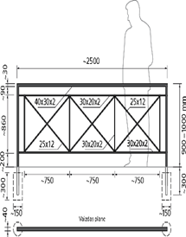  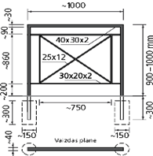 | 0,9–1,0 | Metalas (plienas) | RAL 7022 MATT, RAL 7026 MATT, RAL 9004 MATT su aliuminio pudros priedais, dažant milteliniu būdu | Tvirtinama įbetonuojant
- Tipinis pėsčiųjų atitvaras Nr. 4 | Segmentinė konstrukcija, apie 3 m ilgio, su ~ d 60 mm apvalaus vamzdžio tipo atramomis užsandarintais galais, su tarp jų stabiliai įtvirtintais ažūriniais atitvėrimo elementais iš lenkto apvalaus ~ d 35 mm vamzdžio, atstumas tarp stulpelių ~2,9 m  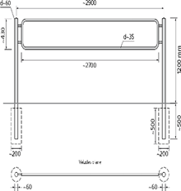 | 1,2 | Metalas  (plienas karštai cinkuotu būdu) | Natūrali cinkuoto plieno | Tvirtinama įbetonuojant

VII SKYRIUS
APSAUGINIAI STULPELIAI IR DVIRAČIŲ STOVAI

Pėsčiųjų atitvarų, metalinio tinklo skydų tvorų įrengimo darbai
- Naudojamos aukšto intensyvumo baltos šviesą atspindinčios plėvelės klasė – Ref2 („aukšto intensyvumo atspindžio atspindys“, atspindžio folijos tipas pagal LST EN 12899-1 arba lygiavertį). Plėvelės spalva – balta. Plėvelės šviesos atspindžio koeficientas (cd/lx/m²) esant apšvietimo kampui β= +5º ir stebėjimo kampui α= 0,33º turi būti ne mažesnis kaip: baltai plėvelei ≥ 300.
- Įrengiami Tipiniai stulpeliai Nr. 1, Nr. 2, Nr. 6 turi būti RAL 7022 MATT, RAL 7026 MATT, RAL 9004 MATT arba lygiavertės spalvos.
- Dviračių stovai turi būti funkcionalūs, pritaikyti ilgalaikei intensyviai eksploatacijai lauko sąlygomis vidutinių platumų (Lietuvos Respublikos) klimato zonoje, lengvai nuvalomi, atsparūs smūgiams, lenkimui, ultravioletinių spindulių (UV) poveikiui, drėgmei, šalčiui, karščiui, chemikalams ir apsaugoti nuo korozijos: visi korozijai neatsparūs plieniniai elementai turi būti padengti apsauginiu cinko sluoksniu karšto cinkavimo būdu pagal LST EN ISO 1461 arba lygiaverčių standartų reikalavimus. Dviračių stovai turi būti įbetonuojami, stiprio klasė gniuždant rekomenduojama ne žemesnė kaip C25/30 pagal aplinkos sąlygų kvalifikaciją XF2 AP, atsparumo šalčiui markė F50.
- Rangovas atliktiems darbams turi suteikti 1 metų, o gaminiams 5 metų garantijos terminą nuo faktiškai atliktų darbų priėmimo – perdavimo aktų pasirašymo dienos. Nustačius defektą garantiniu laikotarpiu, rangovas privalo pagal defektinį aktą ir jame nurodytą laiką savo lėšomis ir medžiagomis ištaisyti trūkumus ir užtikrinti techninius reikalavimus.
- Apsauginių stulpelių ir dviračių stovo įrengimo schemos pateikiamos 6 lentelėje.

6 lentelė
Tipinės priemonės pavadinimas | Dizainas | Aukštis  virš dangos  (m) | Medžiaga  (-os) | Spalva | Tvirtinimo būdas
Tipinis stulpelis Nr. 1 | Apvalus, cilindro formos, viršuje – rutulio formos, o įrengiant ties kelio jungtimis turi būti su 65–75 mm pločio baltos spalvos šviesą atspindinčia juosta  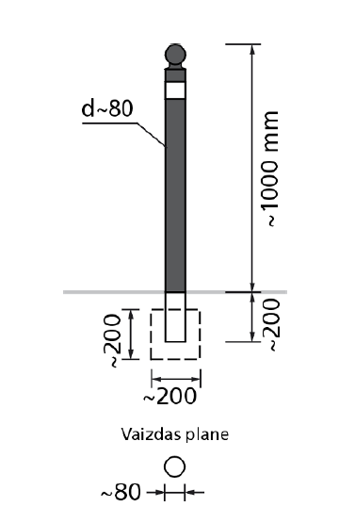 | ~1,0 | Metalas (ketus) | RAL 7022 MATT, RAL 7026 MATT, RAL 9004 MATT | Tvirtinama įbetonuojant
Tipinis stulpelis Nr. 2 | Apvalus, nupjauto kūgio formos, viršuje – rutulio formos, o įrengiant ties kelio jungtimis turi būti su 65–75 mm pločio baltos spalvos šviesą atspindinčia juosta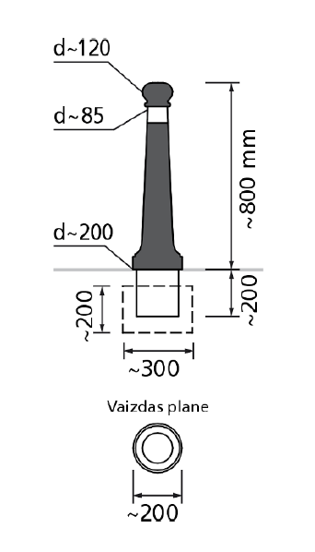 | ~0,8 | Metalas (ketus) | RAL 7022 MATT, RAL 7026 MATT, RAL 9004 MATT | Tvirtinama įbetonuojant
Tipinis stulpelis Nr. 3 | Apvalus, cilindro formos, viršus užsandarintas, trys 65–75 mm pločio baltos spalvos šviesą at-spindinčios juostos, pritvirtintos stulpelio viršuje viena virš kitos su ~50 mm pločio tarpais  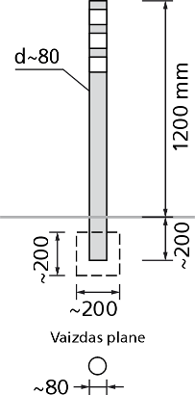 | 1,2 | Metalas  (plienas karštai cinkuotu būdu) | Natūrali cinkuoto plieno | Tvirtinama įbetonuojant
Tipinis stulpelis Nr. 4 | Apvalus, cilindro formos, su kūgiškos formos pagrindu su min 3 skylėmis tvirtinimo varžtams, su trimis 65–75 mm pločio baltos spalvos šviesą atspindinčiomis juostomis, pritvirtintomis viena virš kitos su ~50 mm pločio tarpais  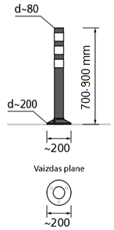 | 0,8–0,9 | Lankstus plastikas | Pilka, raudona, oranžinė  Spalvas parenka Užsakovas | Tvirtinama varžtais prie dangos
Tipinis stulpelis Nr. 5 | Apvalus, cilindro formos, viršus užsandarintas, turi būti su 65–75 mm pločio baltos spalvos šviesą atspindinčia juosta  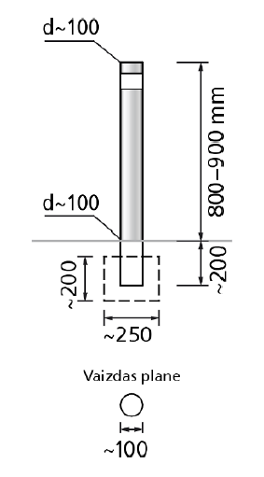 | 0,8–0,9 | Metalas (nerūdijantis plienas) | Natūrali nerūdijančio plieno | Tvirtinama įbetonuojant
Tipinis  stulpelis Nr. 6 | Apvalus, besiūlio storasienio vamzdžio tipo, su betono užpildu viduje, viršus užsandarintas pusapvaliu dangteliu, su trimis 65–75 mm pločio baltos spalvos šviesą atspindinčiomis juostomis, pritvirtintomis viena virš kitos su apie 50 mm pločio tarpais  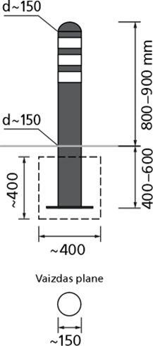 | 0,8–0,9 | Metalas (plienas), betonas | RAL 7022 MATT, RAL 7026 MATT, RAL 9004 MATT su aliuminio pudros priedais, dažant milteliniu būdu | Tvirtinama įbetonuojant
Tipinis stulpelis Nr. 7 | Apvalus, cilindro formos, viršus užsandarintas su viena 100 mm pločio baltos spalvos aukšto intensyvumo šviesą atspindinčią plėvele.  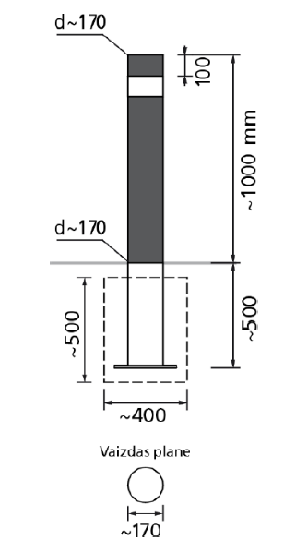 | ~1,0 | Metalas  (plienas karštai cinkuotu būdu) | RAL 7022 MATT, RAL 7026 MATT, RAL 9004 MATT su aliuminio pudros priedais, dažant milteliniu būdu | Tvirtinama įbetonuojant
Dviračių stovas | Apverstos U raidės formos, apie 0,8 m ilgio, dviejose vietose lenkto d~50 mm vamzdžio tipo  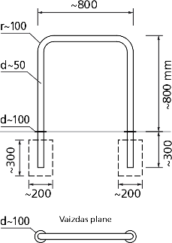 | ~0,8 | Metalas  (plienas karštai cinkuotu būdu) | Natūrali cinkuoto plieno | Tvirtinama įbetonuojant

- Dviračių stovų išdėstymo schemos:
1 schema. Dviračių stovų išdėstymo vienoje eilėje variantai:
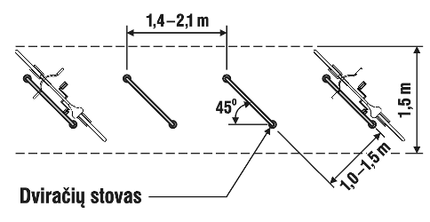
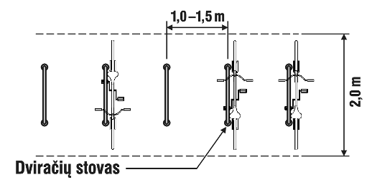
a) b)
1,5 m
1,0 m
(0,85*)
1,5 m
(1,40*)
1,0 m
(0,85*)
2,0 m

2 schema. Dviračių stovų išdėstymo eilėmis variantai:
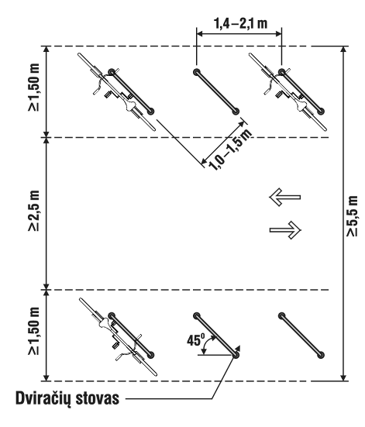
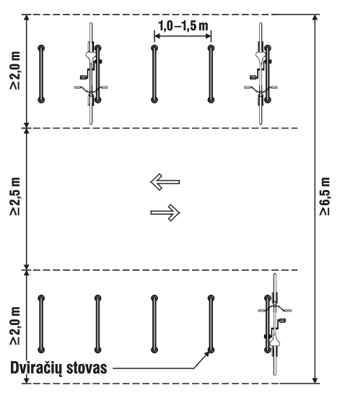
a) b)
1,5 m
2,0 m
1,5 m
5,0 m
1,5 m
(1,40*)
1,0 m
(0,85*)
2,0 m
2,5 m
2,0 m
6,5 m
1,0 m
(0,85*)

VIII SKYRIUS
EISMO ORGANIZAVIMO PRIEMONIŲ PRIEŽIŪRA

Bendrieji reikalavimai EOP priežiūros paslaugoms
- Užsakovas reikalauja, kad Rangovas atliktų kompleksinę EOP, nurodytų 7 lentelėje, priežiūrą, stebėtų ir tikrintų šių EOP būklę, nelaukdamas Užsakovo nurodymų.

7 lentelė. Prižiūrimų EOP preliminarūs kiekiai ir pasiskirstymas pagal teritorijas
Pastaba: nurodyti prižiūrimų EOP kiekiai yra preliminarūs, Sutarties vykdymo metu jie gali padidėti iki 30 proc.
- Žemiau pateikiami reikalavimai yra minimalūs reikalavimai, kurių privalo laikytis Rangovas. Rangovas turi imtis visų reikalingų veiksmų, kad EOP atliktų savo funkcijas. Nustačius, kad EOP negali atlikti savo funkcijų ir tai negalima atstatyti pagalbiniais Darbais ar medžiagomis, Užsakovo sprendimu, o kritinių defektų atvejais – Rangovo sprendimu, EOP keičiamos naujomis. Neturint atstatymui reikalingų kelio ženklų įrengiami laikini, o gavus naujai pagamintus – pakeičiami.
- EOP defektai pagal savo svarbą yra skirstomi į kritinius ir standartinius.
- Kritinių ir standartinių EOP defektų pavyzdžiai (8 lentelė) neapima konkrečių vietų, sankryžų ar gatvių / ruožų, o tik vizualiai parodo kaip vertinti defektus ir nustato defektų šalinimo terminus.

8 lentelė
EOP defektai | Defekto tipas | Defekto šalinimo terminas | Pastabos / paaiškinimai
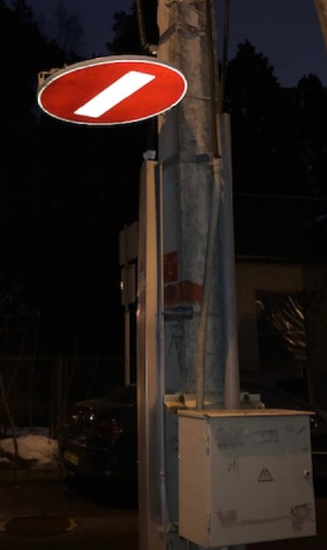 | Kritinis | Tvarkoma nedelsiant 24/7
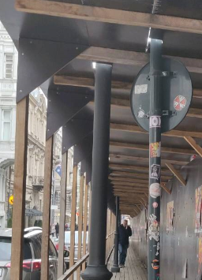 | Kritinis | Tvarkoma nedelsiant 24/7 | Ženklas nusuktas
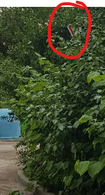 | Kritinis | Tvarkoma nedelsiant 24/7
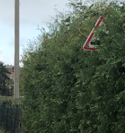 | Kritinis | Tvarkoma nedelsiant 24/7
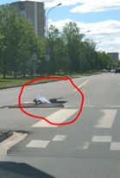 | Kritinis | Tvarkoma nedelsiant 24/7 | Ženklas nuverstas, dingęs
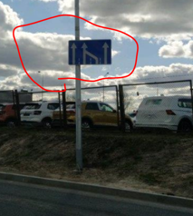 | Kritinis | Tvarkoma nedelsiant 24/7 | Ženklo plokštuma yra pasukta statmenai kelio (juostos) ašiai didesniu kaip 20° kampu į važiuojamąją dalį
 | Kritinis | Tvarkoma nedelsiant 24/7
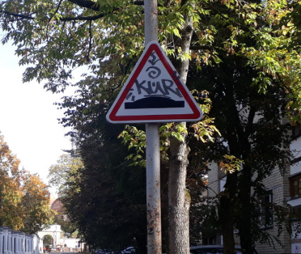 | Standartinis | Tvarkoma per 15 dienų
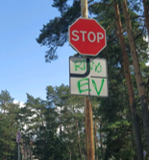 | Standartinis | Tvarkoma per 15 dienų
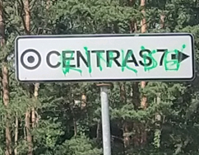 | Standartinis | Tvarkoma per 15 dienų
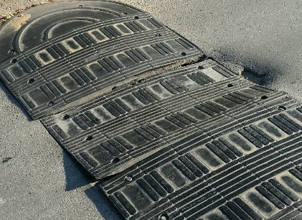 | Kritinis | Tvarkoma nedelsiant 24/7 | Segmento konstrukcija sulenkta tvirtinimai išbyrėjo. Pažeista ir važiuojamosios dalies danga. Išsikišę, išlindę tvirtinimo varžtai.
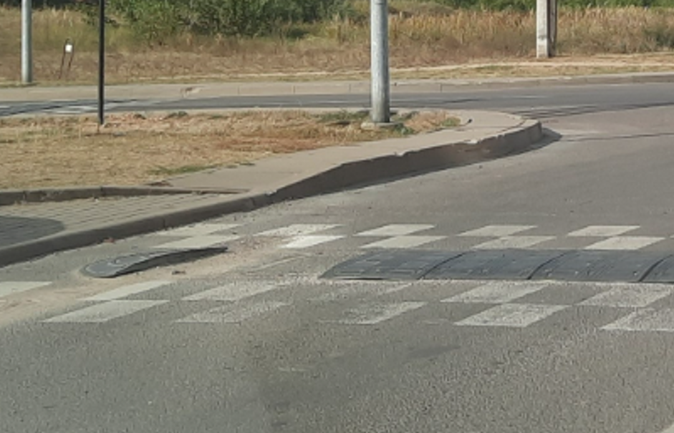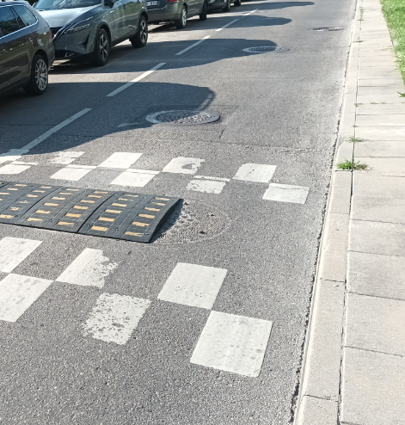 | Kritinis | Tvarkoma nedelsiant 24/7 | Segmentas dingęs. Pažeista važiuojamosios dalies danga. Išsikišę, išlindę tvirtinimo varžtai.
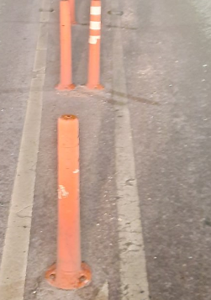 | Standartinis | Tvarkoma per 15 dienų | Nėra šviesą atspindinčios juostos.

- EOP kritinių defektų šalinimui taikoma 24/7 reikalavimas. Rangovas, gavęs pranešimą ar pats pastebėjęs sugadintas ar pažeistas kritines EOP, kai jos negali vykdyti savo funkcijų, turi nedelsiant imtis priemonių, kad jas atstatyti, pakeisti naujomis arba kitaip organizuoti eismą, kad nekiltų pavojus eismo dalyviams. Standartiniai defektai šalinami per 15 dienų.
- EOP priežiūros darbų atlikimo metu Rangovas savarankiškai užtikrina antžeminių ir požeminių komunikacijų ir gatvių dangos saugą objekto ribose, pažeidęs jas – privalo atstatyti savo lėšomis. Darbų atlikimo metu Rangovas atsako už eismo saugumą objekto ribose.
- Atlikti EOP priežiūros darbai turi būti užfiksuojami ir suvedami į Užsakovo EOP IS.
- Rangovas, pastebėjęs EOP, kurios neįtrauktos į prižiūrimų EOP sąrašą (7 lentelė), defektus, privalo nedelsiant apie juos informuoti Užsakovą.
- Kai sugadintos EOP gali būti atstatomos tik naujomis, šie darbai apmokami pagal Rangovo pasiūlyme nurodytus naujai įrengiamų EOP įkainius.
- Rangovui įrengus naujas EOP, Rangovas privalo jas įvesti į EOP IS ir, jeigu jos pagal savo pobūdį priskiriamos prižiūrimoms EOP (7 lentelė), vykdyti jų priežiūrą. Prižiūrimų EOP kiekis sutarties vykdymo metu gali padidėti iki 30 proc.

Kelio ženklų ir nuorodų priežiūra
Atlikdamas kelio ženklų ir nuorodų priežiūrą Rangovas privalo nuolat stebėti ir:
- patikrinti visų kelio ženklų (įskaitant kintamos informacijos kelio ženklus), nuorodų orientavimą, vertikalumą, tvirtinimą (ne rečiau kaip du kartus per mėnesį) ir esant defektams, pataisyti. Į kelio ženklų priežiūrą ir jų taisymo įkainį turi būti įskaičiuotos ir smulkios tvirtinimo detalės, pvz., varžtai, plokštelės, sutvirtinimo detalės, reikalingos pritvirtinti esamą ženklą prie esamos atramos (stulpelio) ir kt.
- Kelio ženklų orientavimo kritiniais defektais yra laikomi:
- kelio ženklo plokštuma yra pasukta didesniu kaip 20° kampu;
- kelio ženklo (atramos) pasvyrimas (nuo vertikalios padėties) didesnis kaip 10º kampu;
- neužtikrinamas tinkamas kelio ženklo matomumas. Taikoma kelio ženklų nulenkimams, pasukimams, želdinių priežiūrai, plėvelės apipaišymui ar pažeidimui. Nustačius ar gavus informaciją, kad kelio ženklai turi kritinių defektų, kurie nėra pašalinti per 24 val., taikoma bauda.
- nuvalyti (nuplauti) kelio ženklus, nugenėti medžių, krūmų šakas;
- pakeisti (atstatyti) standartus neatitinkančius, neestetiškus, suniokotus, dingusius, apsilupinėjusius kelio ženklus.
Atlikdamas informacinių nuorodų, A1 tipo nuorodų priežiūrą Rangovas privalo ne rečiau kaip du kartus per mėnesį patikrinti informacinių nuorodų, A1 tipo nuorodų orientavimą, vertikalumą, tvirtinimą, pakeisti (atstatyti) dingusias, atsilupusias, netvarkingas informacines nuorodas (naujai atstatytų informacinių nuorodų darbai apmokami pagal Rangovo pasiūlyme nurodytus naujai įrengiamų EOP įkainius), atlikti nuplovimo darbus.

Horizontaliojo ženklinimo priežiūra
- Rangovas, vykdydamas HŽ priežiūrą, privalo išlaikyti 13 punkte nurodytus HŽ reikalavimus. Pirkimo metu Rangovui nurodžius aukštesnius HŽ kokybės reikalavimus naujai atliktam ženklinimui, privalo būti išlaikyti aukštesni reikalavimai.
- Tuo atveju, jeigu esamo HŽ atnaujinimas plonasluoksniu HŽ negalimas (kai neišpildomas 11.4 papunktyje nurodytas reikalavimas dėl HŽ sluoksnio storio), tuomet, suderinus su Užsakovu, esamas HŽ pašalinamas ir atliekamas naujas, šiuos darbus apmokant pagal Rangovo pasiūlyme nurodytus pašalinimo ir naujo HŽ įkainius.
- Rangovas, vykdydamas HŽ priežiūrą ženklinimo sezono metu, nuo balandžio mėn. 1 d. iki lapkričio mėn. 1 d., vieną kartą į ketvirtį privalo atlikti šviesos atspindėjimo dieną, šviesos atspindėjimo naktį, HŽ nusidėvėjimo, sukibimo bei geometrijos kontrolės matavimus. Gautus duomenis Rangovas privalo suvesti į EOP IS.
- Užsakovas reikalauja, kad Rangovas atliktų HŽ priežiūrą, stebėtų ir tikrintų HŽ būklę nelaukdamas Užsakovo nurodymo. Rangovas turi imtis visų reikalingų veiksmų, kad HŽ atitiktų jam keliamus reikalavimus.
- Sankryžose ir gatvėse / ruožuose tarp sankryžų gali būti ne daugiau kaip 20% nusidėvėjusio HŽ, matuojant ir vertinant bei įvedant į EOP IS kiekvieną HŽ (išilginę, lygiagrečią liniją, salelę, draudimo sustoti ir stovėti ženklinimo liniją, skersinę liniją, rodyklę, kitą ženklinimo ženklą, simbolį, užrašą, raidę) atskirai.
- Nusidėvėjimu laikomas HŽ pažeidimas, kai išilginės (lygiagrečios) linijos, salelės, draudimo sustoti ir stovėti ženklinimo linijos, skersinės linijos, rodyklės, kiti ženklinimo ženklai, simboliai, užrašai, raidės neatlieka savo funkcijų pagal KET ir (ar) jų nusidėvėjimas viršija 20 %.
- HŽ defektai pagal savo svarbą yra skirstomi į kritinius ir standartinius.
- Standartinis HŽ nusidėvėjimas (natūralus nusidėvėjimas ir kt.) turi būti pašalintas per 15 dienų.
- Kritiniai HŽ defektai yra užrašai, linijos ar simboliai klaidinantys eismo dalyvius, kitaip neatitinkantys HŽ reikalavimų arba HŽ nusidėvėjimui viršijant 25%, apimant ir vandalizmo atvejus.
- Kritinių HŽ defektų šalinimui taikomas 24/7 reikalavimas. Rangovas gavęs pranešimą iš Užsakovo ar pats pastebėjęs defektus (informuoja Užsakovą ir suderina darbų eigą) turi nedelsiant imtis priemonių, kad defektai būtų pašalinti ir eismo dalyviams nekiltų pavojus.
- HŽ nusidėvėjimui viršijus 25%, taikoma Sutartyje numatyta bauda.
- Nusidėvėjusio ir tinkamo HŽ pavyzdžiai, kurie neapima konkrečių sankryžų ar gatvių / ruožų, HŽ atspindžio ir nusidėvėjimo procento, o tik vizualiai parodo, kaip vertinti HŽ nusidėvėjimą ir jo tinkamumą.

Nusidėvėjusio HŽ pavyzdys | Tinkamo HŽ pavyzdys
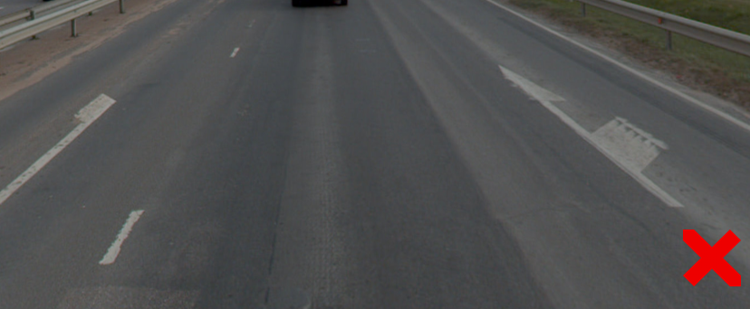 | 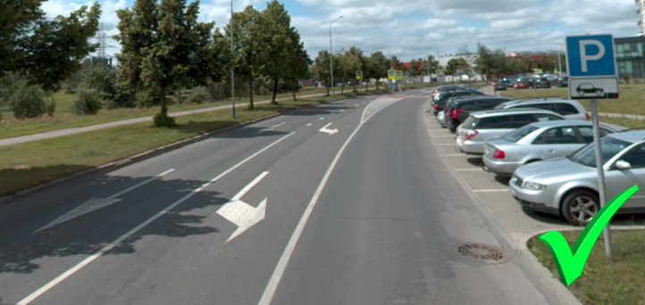
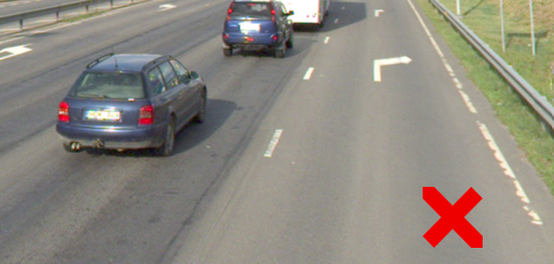 | 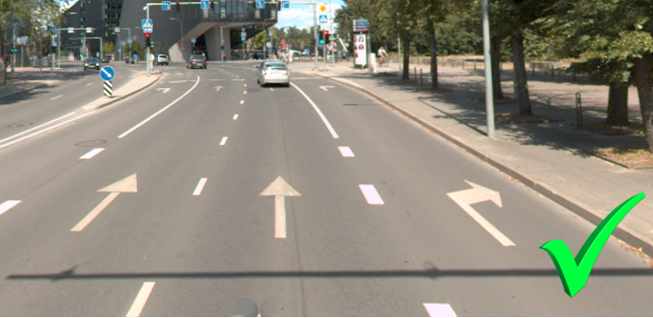
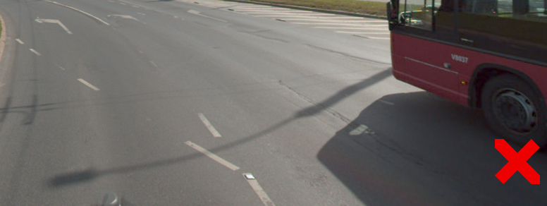 | 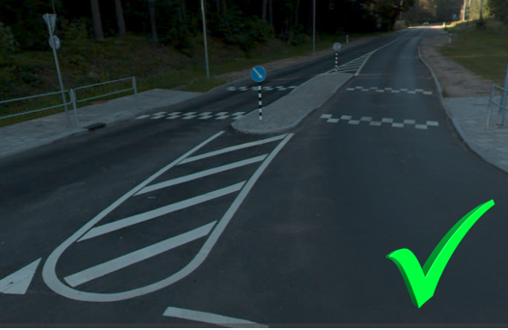
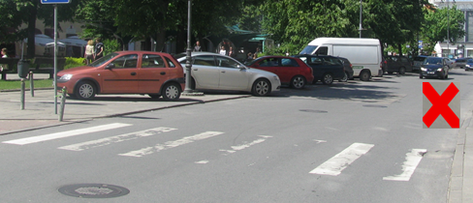 | 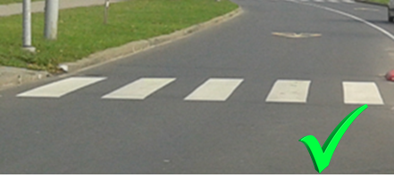

Kalnelių iš guminių segmentų priežiūra
- Rangovas turi vykdyti kalnelių iš guminių segmentų priežiūrą ir ne rečiau kaip du kartus per mėnesį atlikti šių priemonių apžiūrą, patikrinti tvirtinimo elementus, sujungimus ir kt.
- Patikrinimo metu nustačius kalnelių iš guminių segmentų pažeidimus, kai jie yra netinkami naudoti (sutrupėję, nuplyšę ir neatlieka savo funkcijos), tai laikoma kritiniais defektais ir šios priemonės keičiamos naujomis arba tinkamomis esamomis pagal Rangovo pasiūlyme nurodytus naujai įrengiamų EOP įkainius. Atlikęs priežiūros darbus, Rangovas užfiksuoja ir suveda į EOP IS.

Įspėjamųjų žibintų su saulės baterija priežiūra
- Rangovas, atlikdamas įspėjamųjų žibintų su saulės baterija priežiūrą, turi ne rečiau kaip du kartus per mėnesį apvažiuoti, patikrinti šių priemonių orientavimą, vertikalumą, tvirtinimą, bateriją, jos veikimą.
- Rangovas, vykdydamas įspėjamųjų žibintų su saulės baterija priežiūrą, turi juos nuvalyti, kad būtų užtikrinamas saulės baterijos veikimas, vykdyti įspėjamųjų žibintų su saulės baterija gamintojo priežiūros instrukcijoje nurodytus reikalavimus. Patikrinimo metu nustačius, kad įspėjamojo žibinto su saulės baterija veikimui reikalingas akumuliatoriaus pakeitimas, tuomet jie keičiami naujais (tik gavus Užsakovo nurodymą) pagal Rangovo pasiūlyme nurodytus naujai įrengiamų EOP įkainius.

Signalinių ir apsauginių stulpelių priežiūra
- Rangovas, atlikdamas signalinių ir apsauginių stulpelių priežiūrą, turi ne rečiau kaip du kartus per mėnesį apvažiuoti ir patikrinti stulpelių orientavimą, vertikalumą, nuvalyti nuo purvo ir sniego. Priežiūros metu užfiksavus sulaužytus, dingusius stulpelius, tai laikoma kritiniu defektu ir Rangovas turi atstatyti juos pagal Rangovo pasiūlyme nurodytus naujai įrengiamų EOP įkainius.

Greičio rodymo ženklų priežiūra
- Rangovas, vykdydamas greičio rodymo ženklų priežiūrą, privalo ne rečiau kaip du kartus per mėnesį apvažiuoti, patikrinti šių priemonių orientavimą, vertikalumą, tvirtinimą, akumuliatorių ir jo veikimą. Rangovas kas mėnesį teikia greičio rodymo ženklų užfiksuotą statistinę informaciją Užsakovui (Excel formatu).
- Rangovas, vykdydamas greičio rodymo ženklų priežiūrą turi juos nuvalyti, užtikrinti veikimą. Rangovas turi vykdyti greičio rodymo ženklų gamintojo priežiūros instrukcijoje nurodytus reikalavimus. Patikrinimo metu nustačius, kad greičio rodymo ženklo veikimui reikalingas akumuliatoriaus pakeitimas, tuomet jis keičiamas nauju pagal Rangovo pasiūlyme nurodytus naujai įrengiamų EOP įkainius.
- Tuo atveju, kai reikalingi esamos atramos remonto darbai, ant kurių įrengti greičio rodymo ženklai, Rangovas privalės pagal Užsakovo nustatytus terminus esamą įrangą išmontuoti ir po atramų remonto darbų atstatyti į buvusią vietą su įrangos kalibravimo darbais.

PRIEDAI:

1 priedas

2 priedas

3 priedas

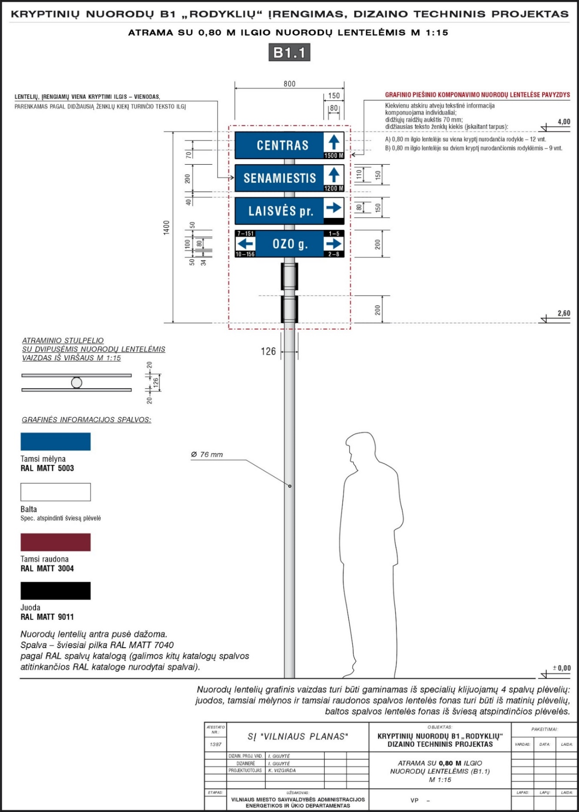
4 priedas

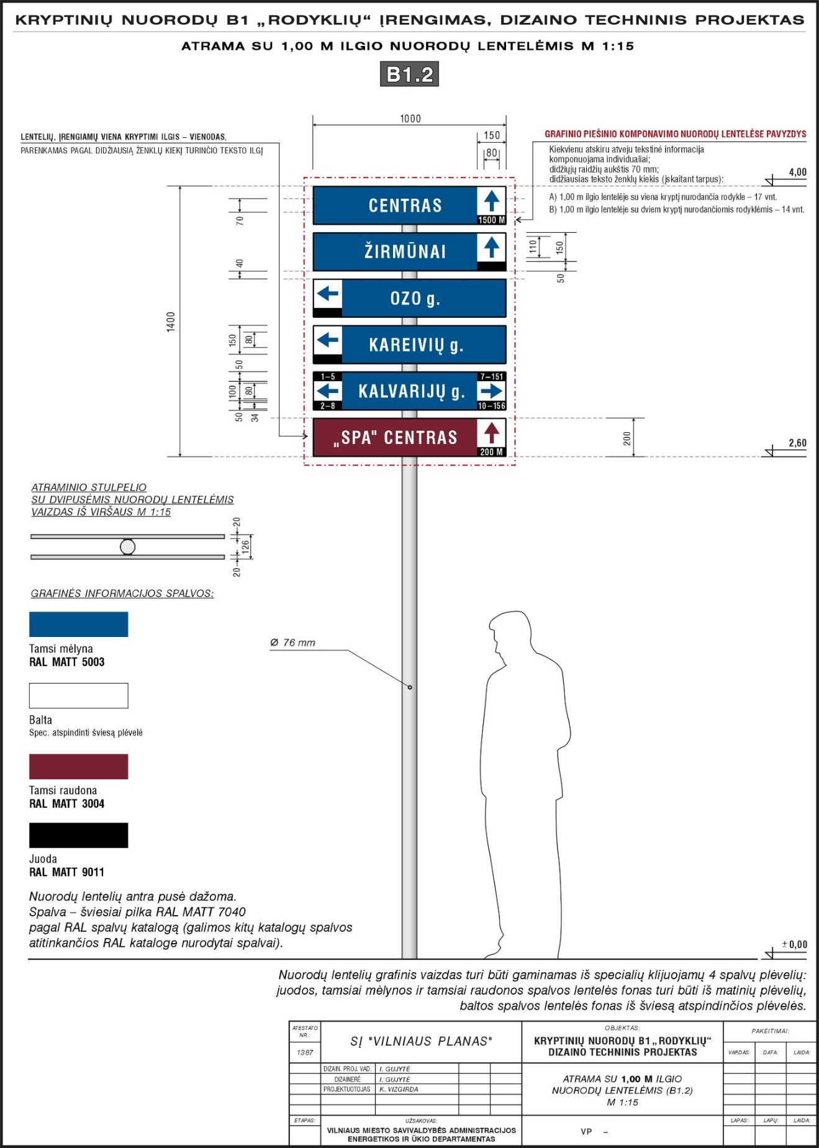
5 priedas

6 priedas
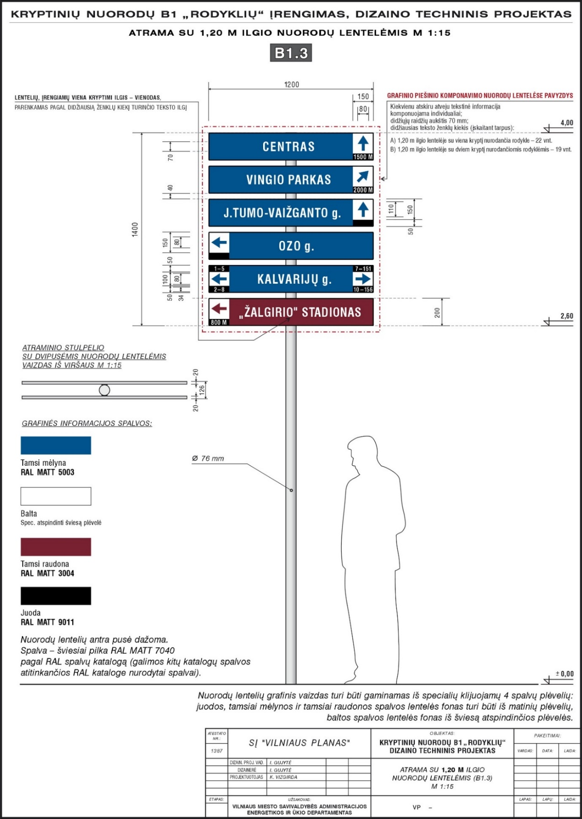

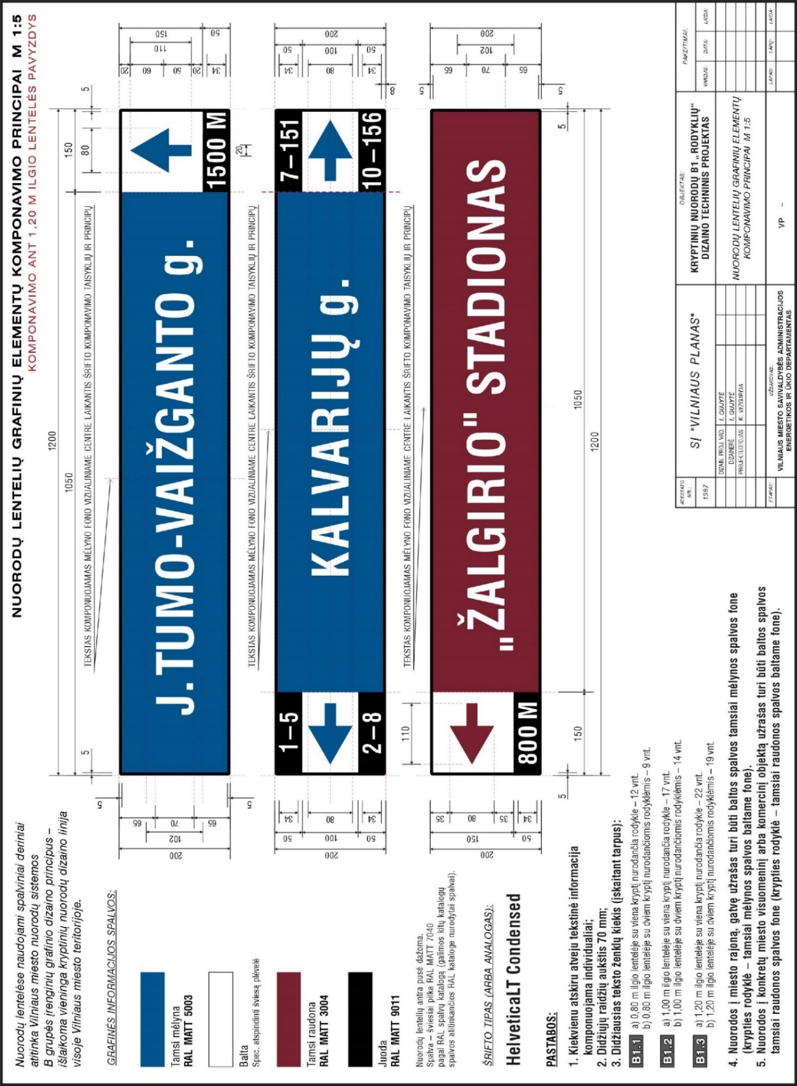
7 priedas

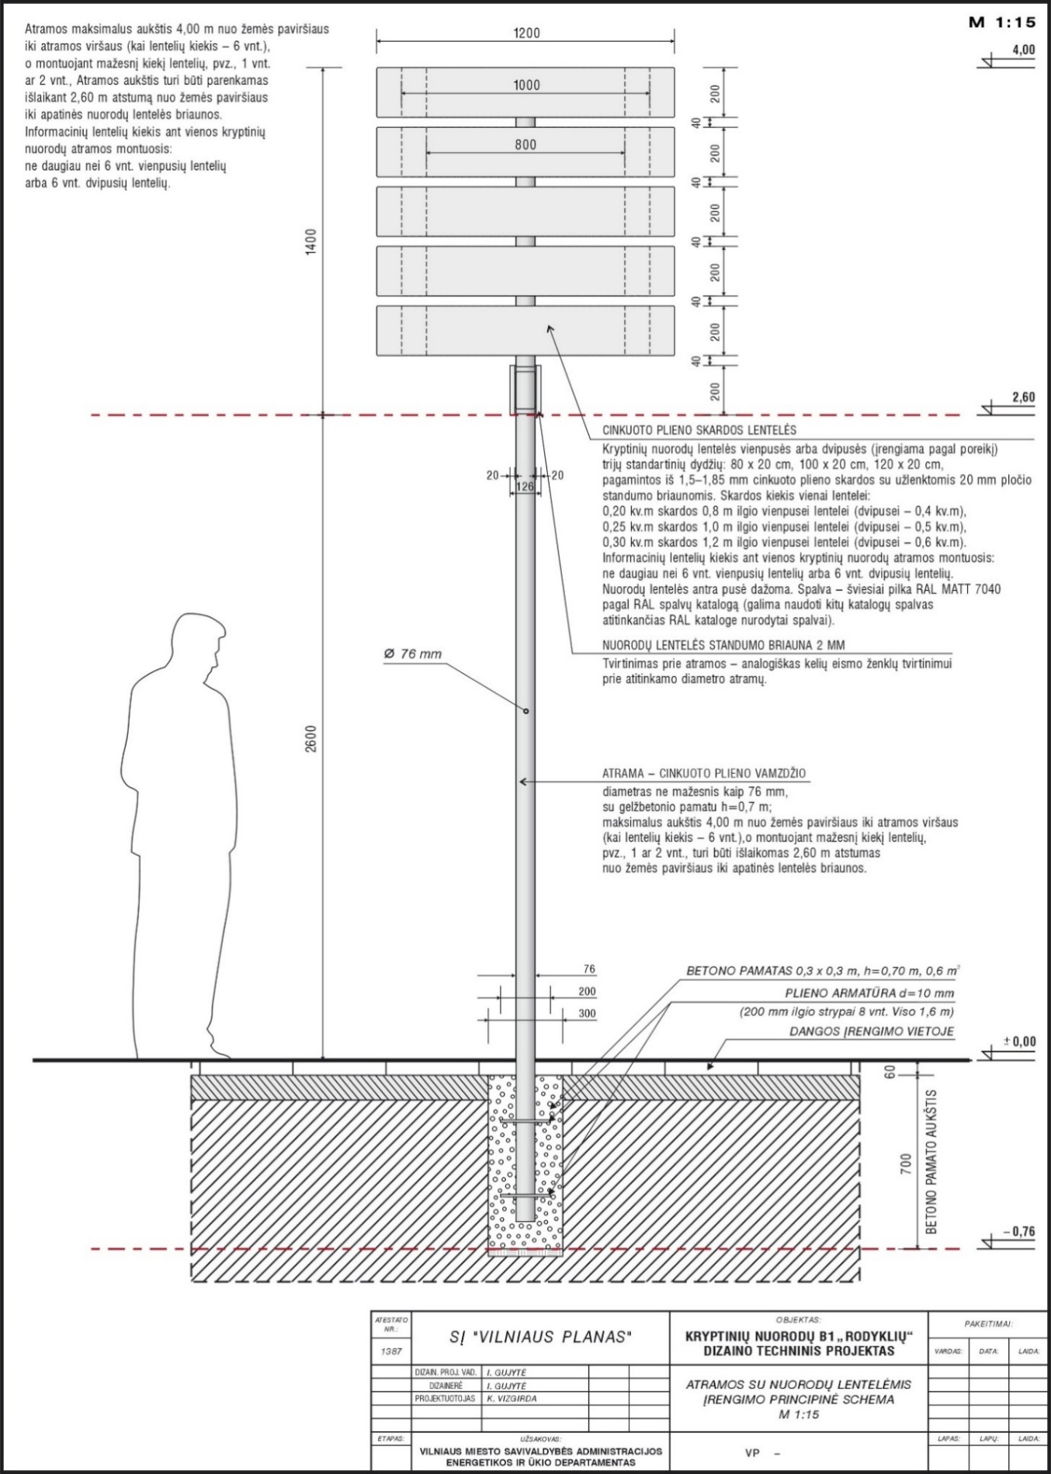
8 priedas

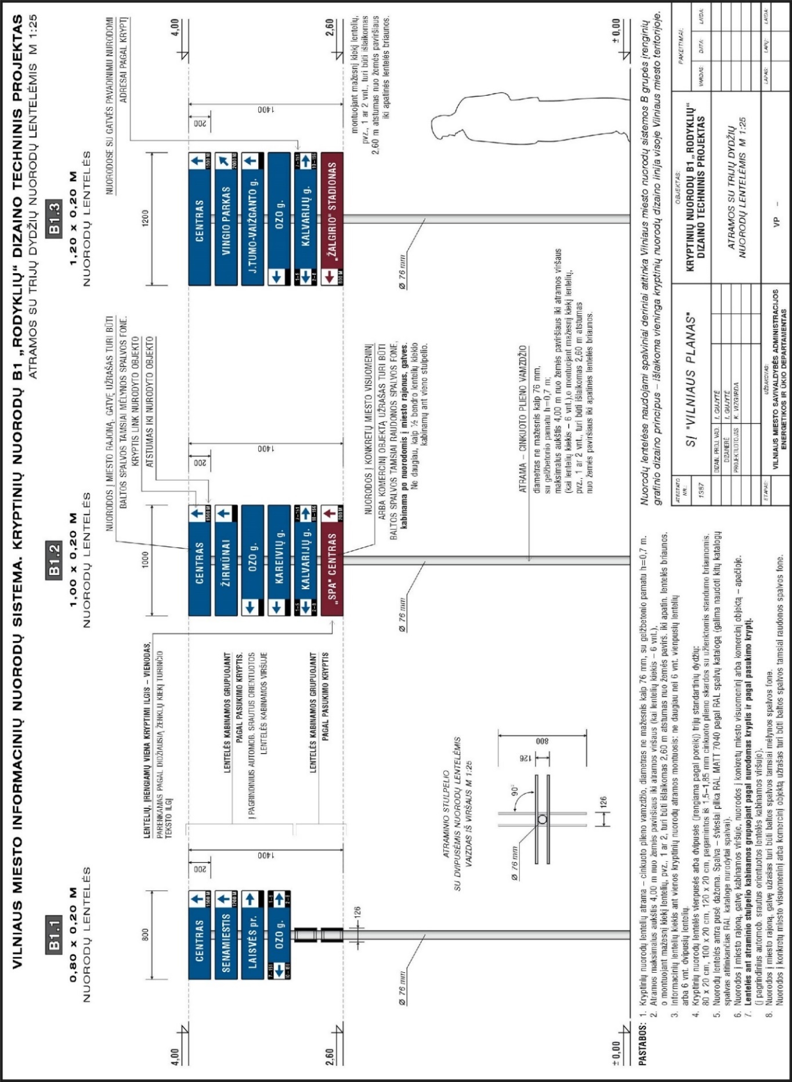
9 priedas

10 priedas
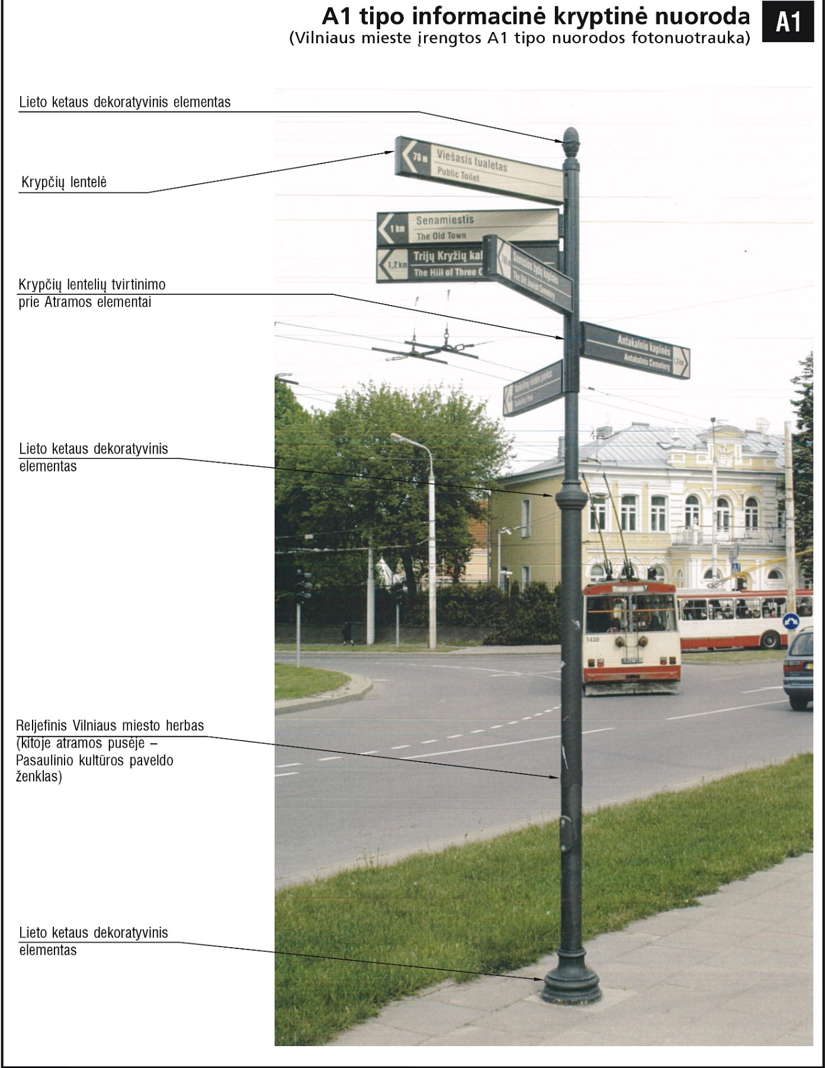

11 priedas
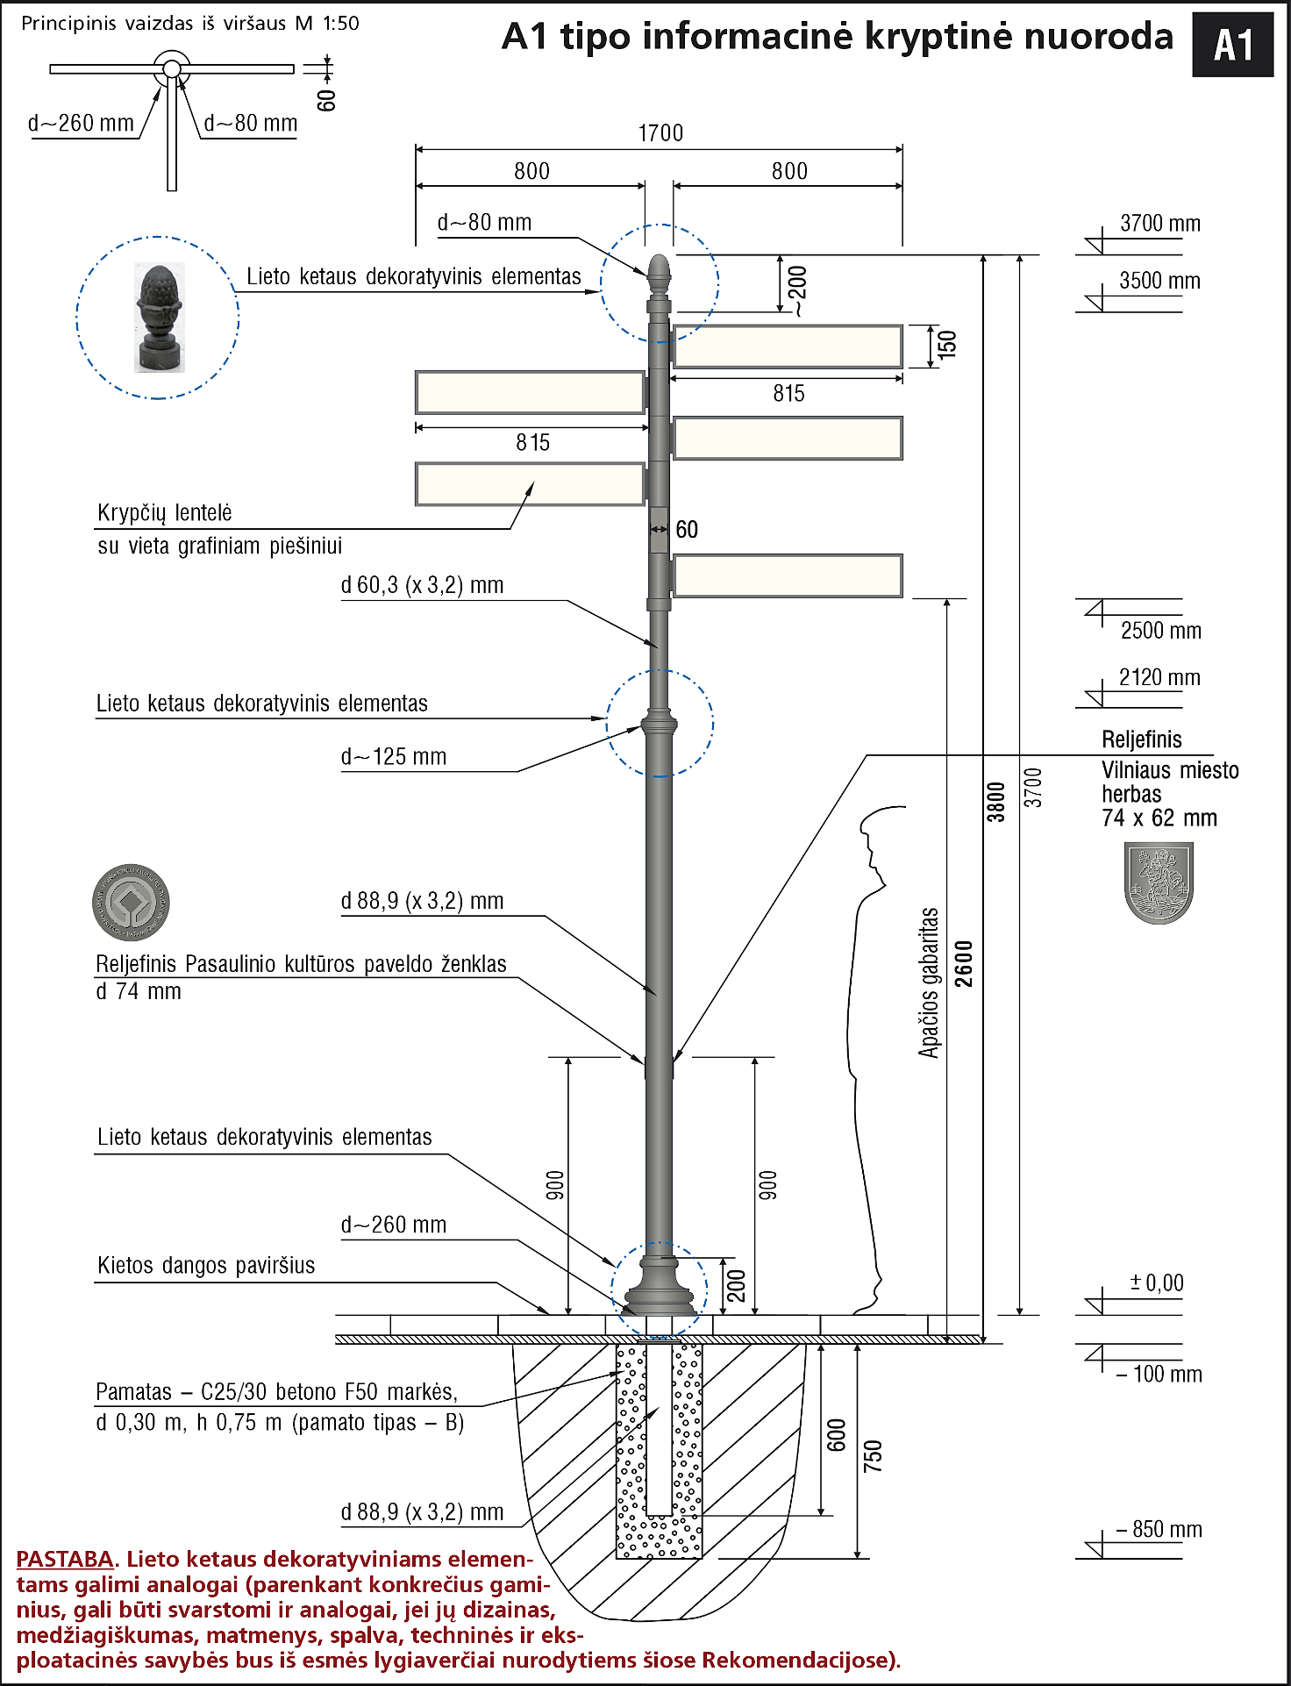

12 priedas

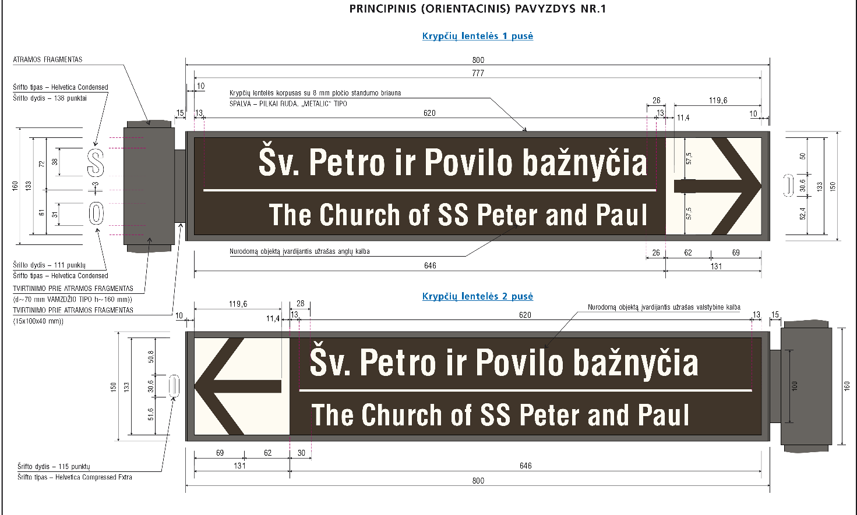

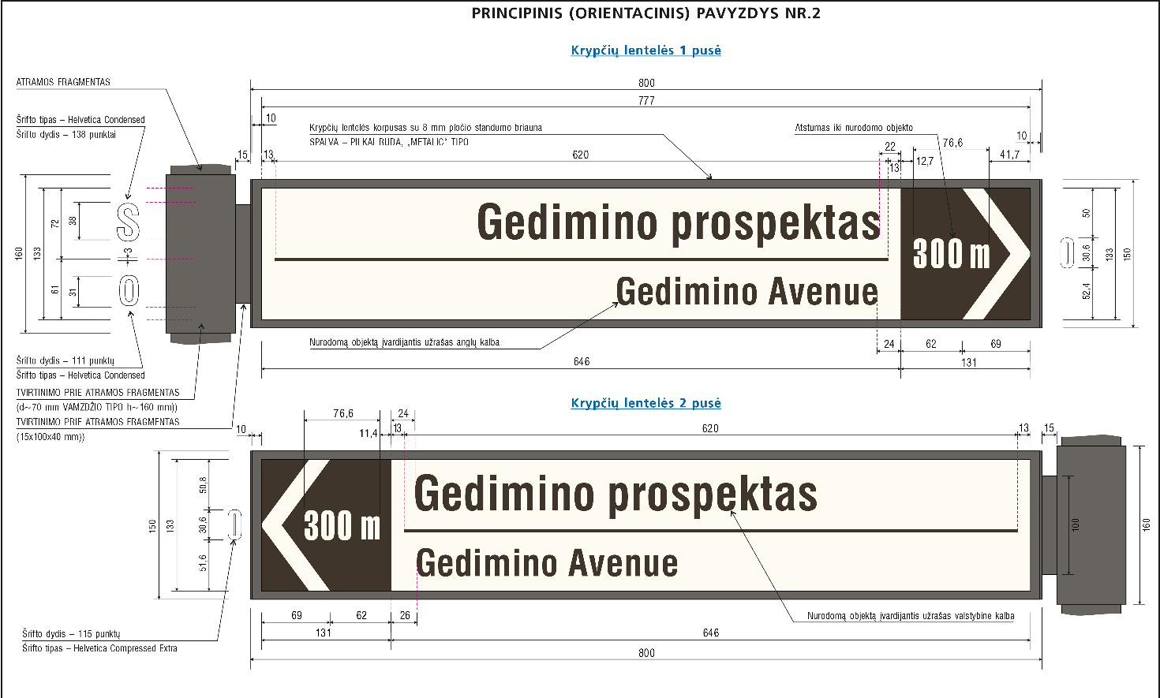

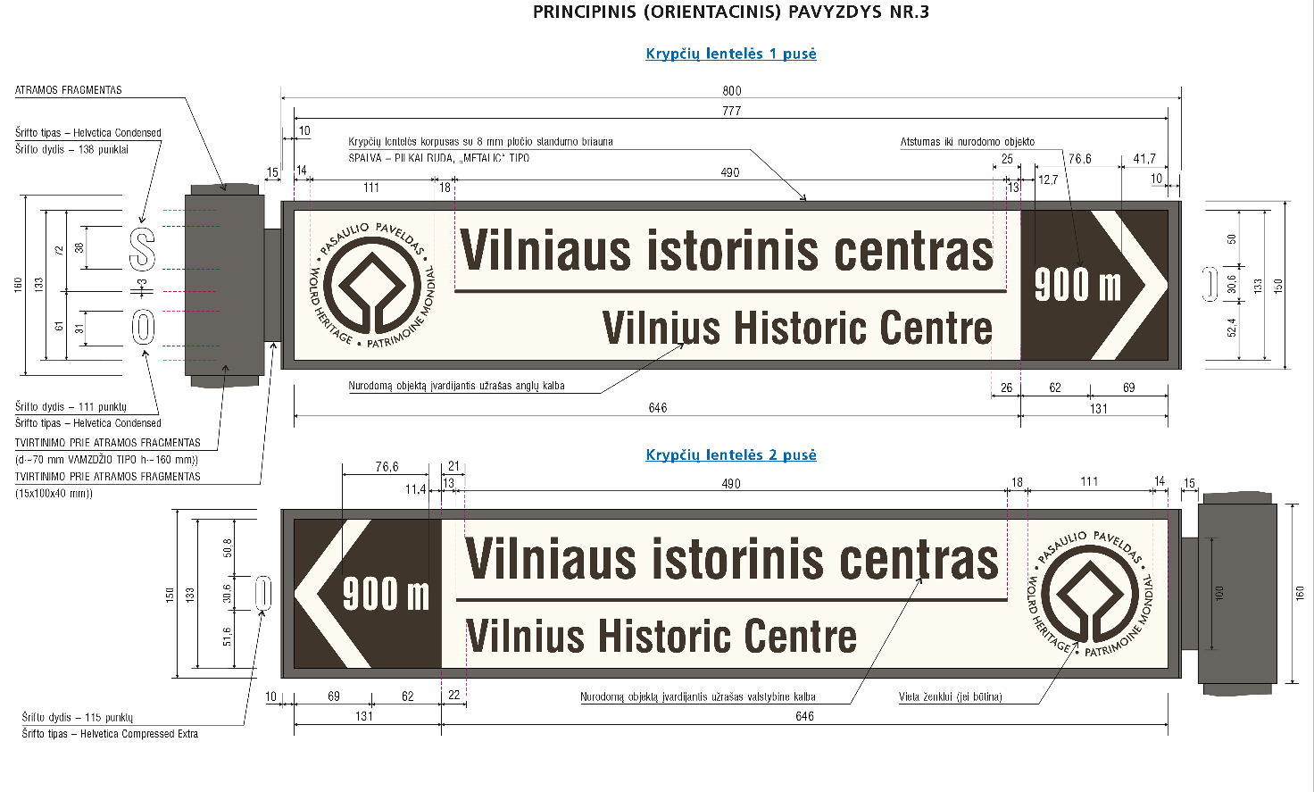

13 priedas
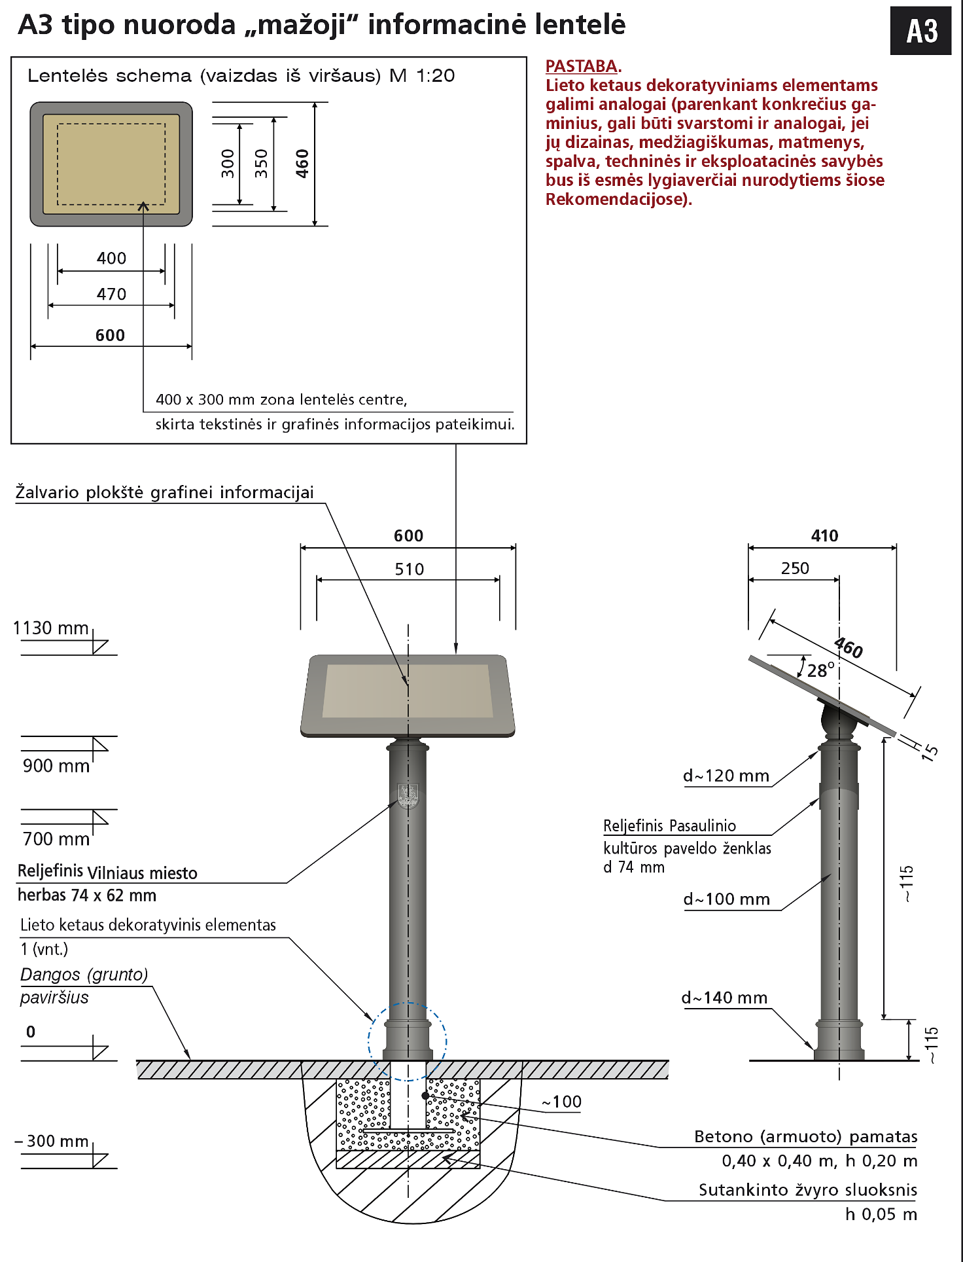
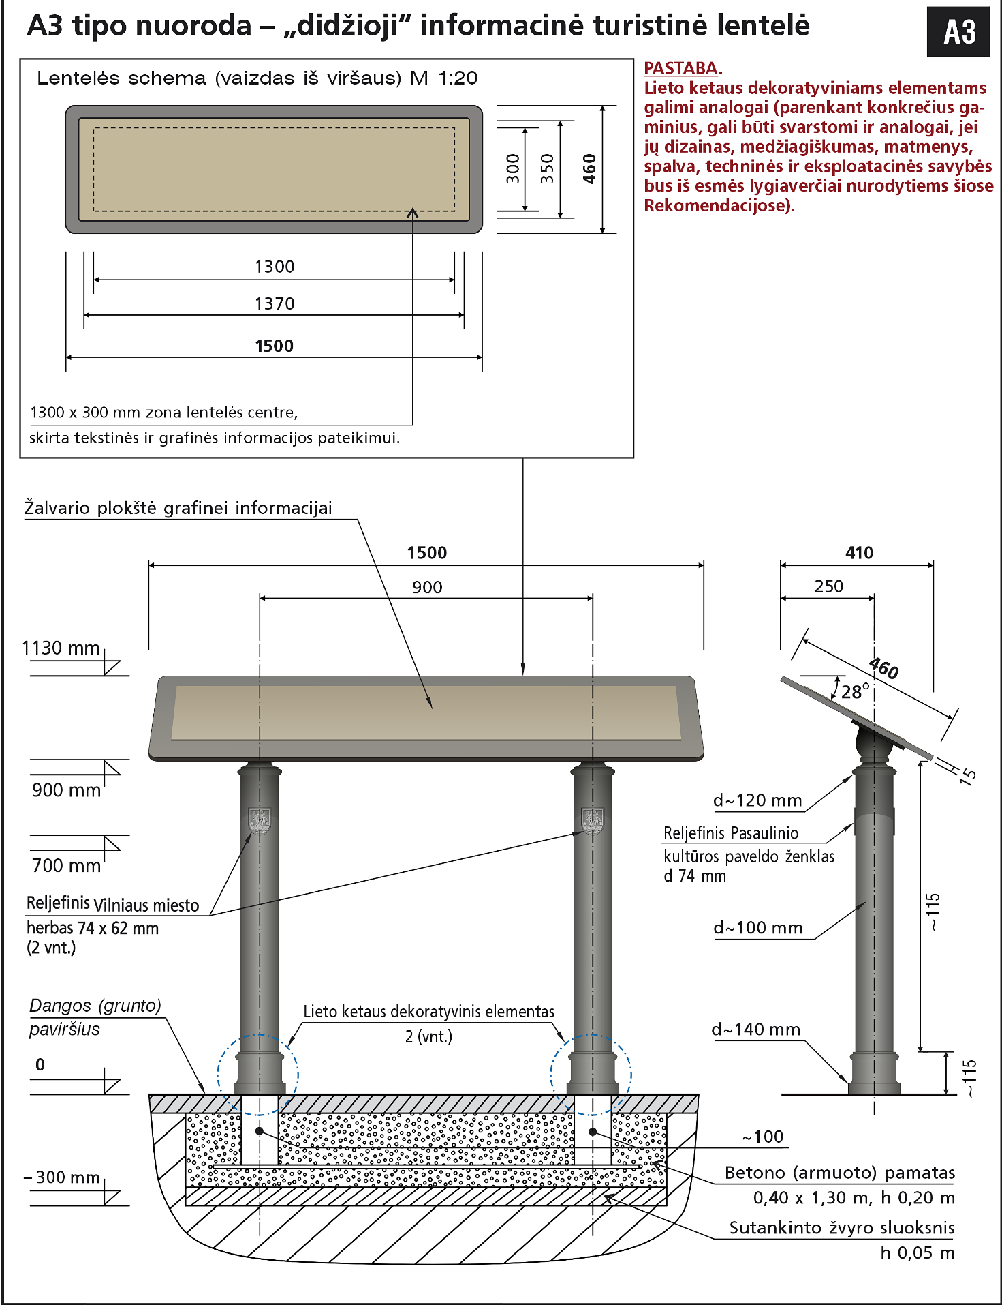

14 priedas

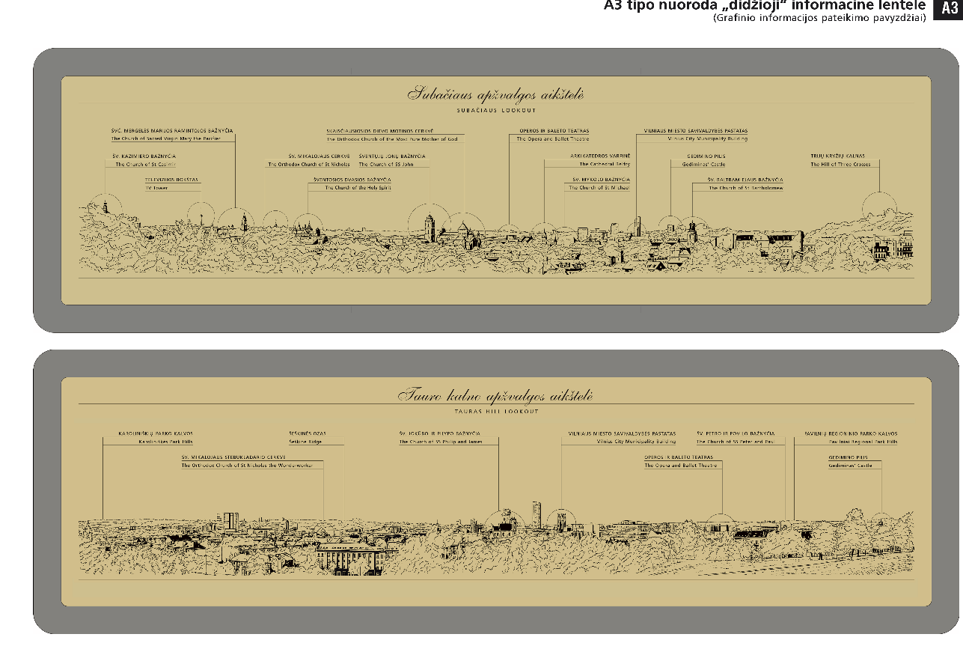



15 priedas
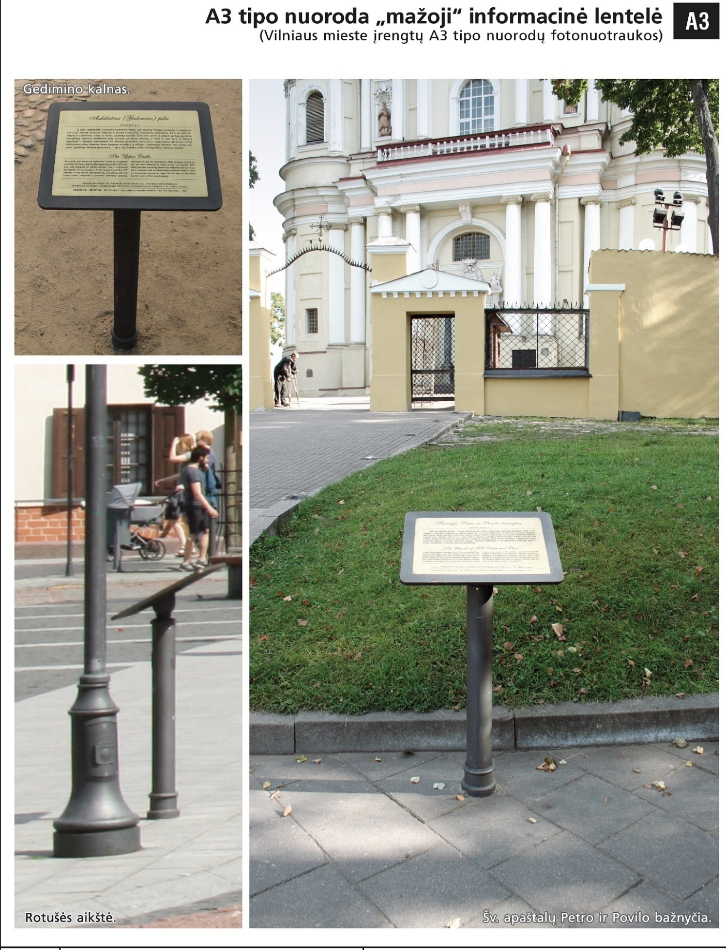

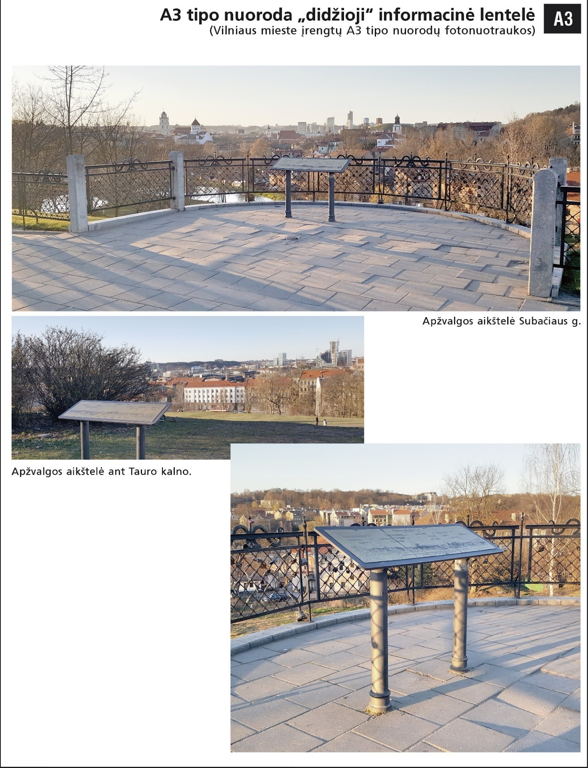

16 Priedas

Dėžinio tipo apsauginio kelio atitvaro pvz.:
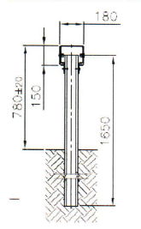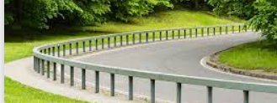

Sijinio tipo (banguotos formos) apsauginio kelio atitvaro pvz.:
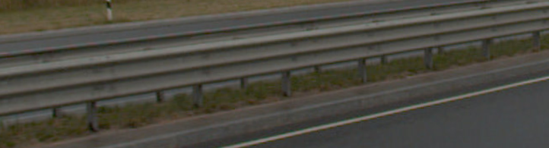
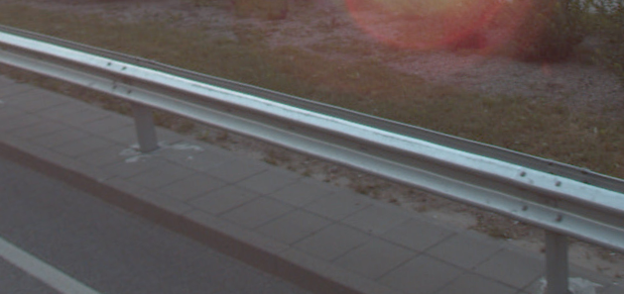

Apsauginio kelio atitvaro PJ-1 profiliuotos juostos pvz.:
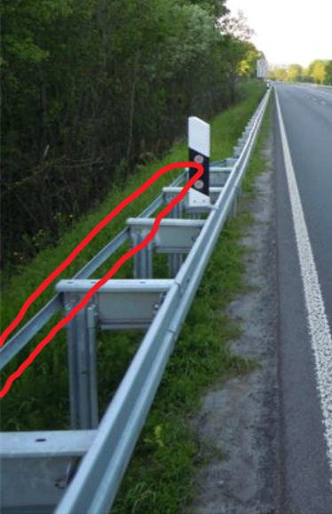
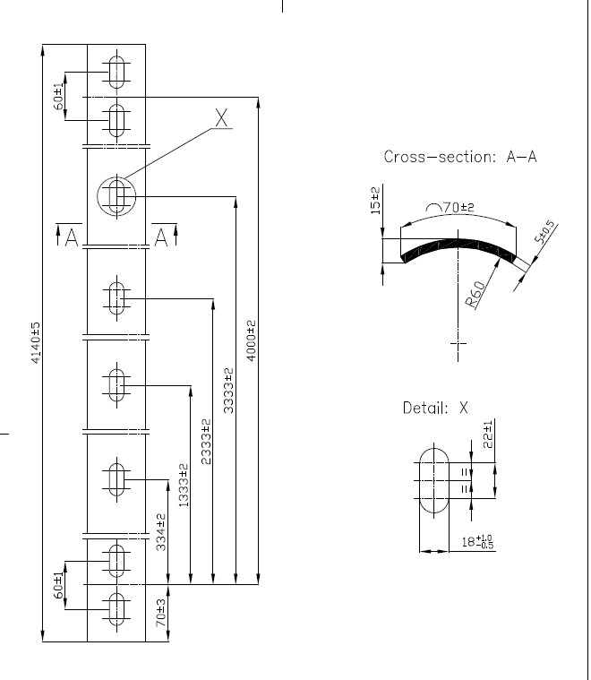
Automobilių kelių transporto priemonių
plieninių apsauginių atitvarų sistemų
techninių reikalavimų aprašo
TRA TAS-PL 09

Apsauginių barjerų (AB) plieninių juostų profilio pavyzdys

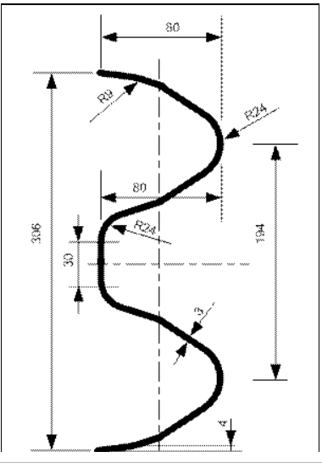
Automobilių kelių transporto priemonių
plieninių apsauginių atitvarų sistemų
techninių reikalavimų aprašo
TRA TAS-PL 09

Apsauginių barjerų (AB) galinių elementų pavyzdžiai

1 pavyzdys. GE-1 tipas | 2 pavyzdys. GE-2 tipas

17 priedas
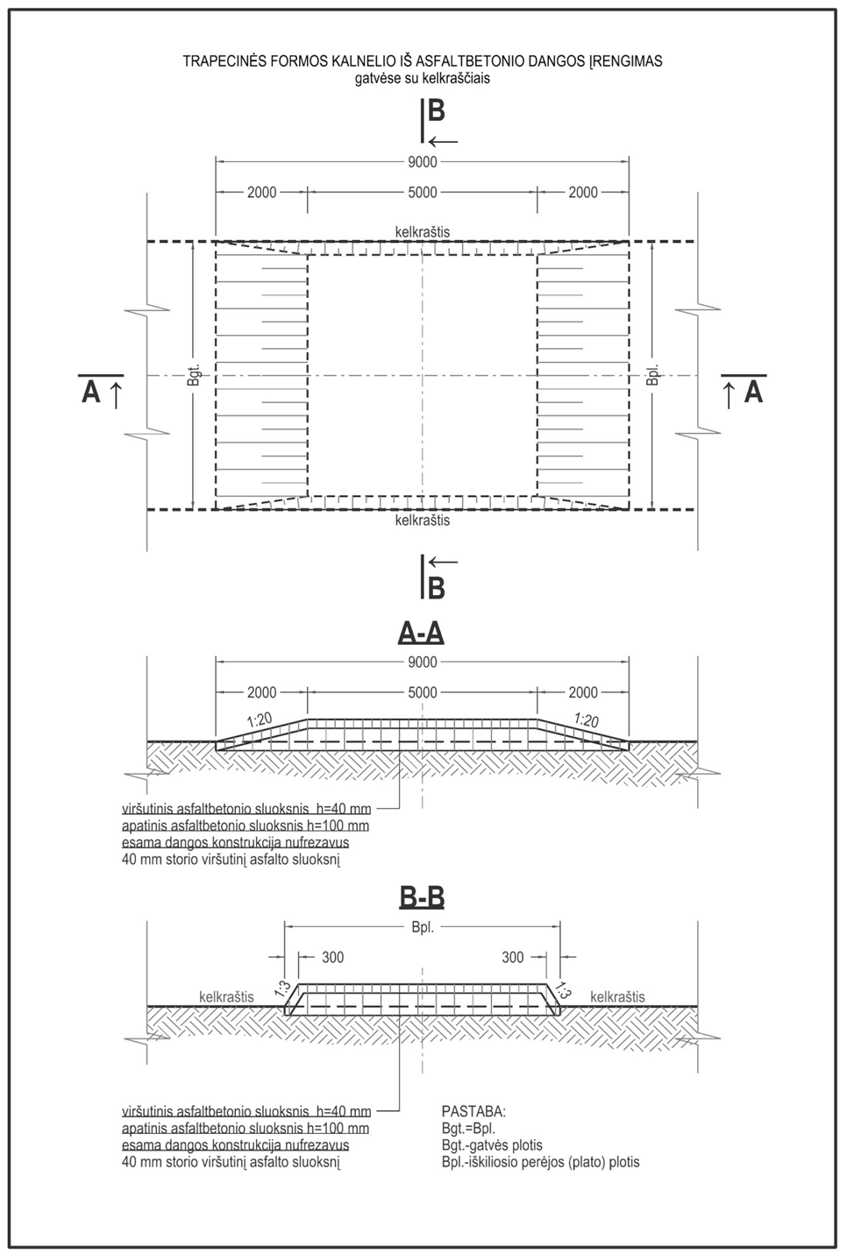

18 priedas
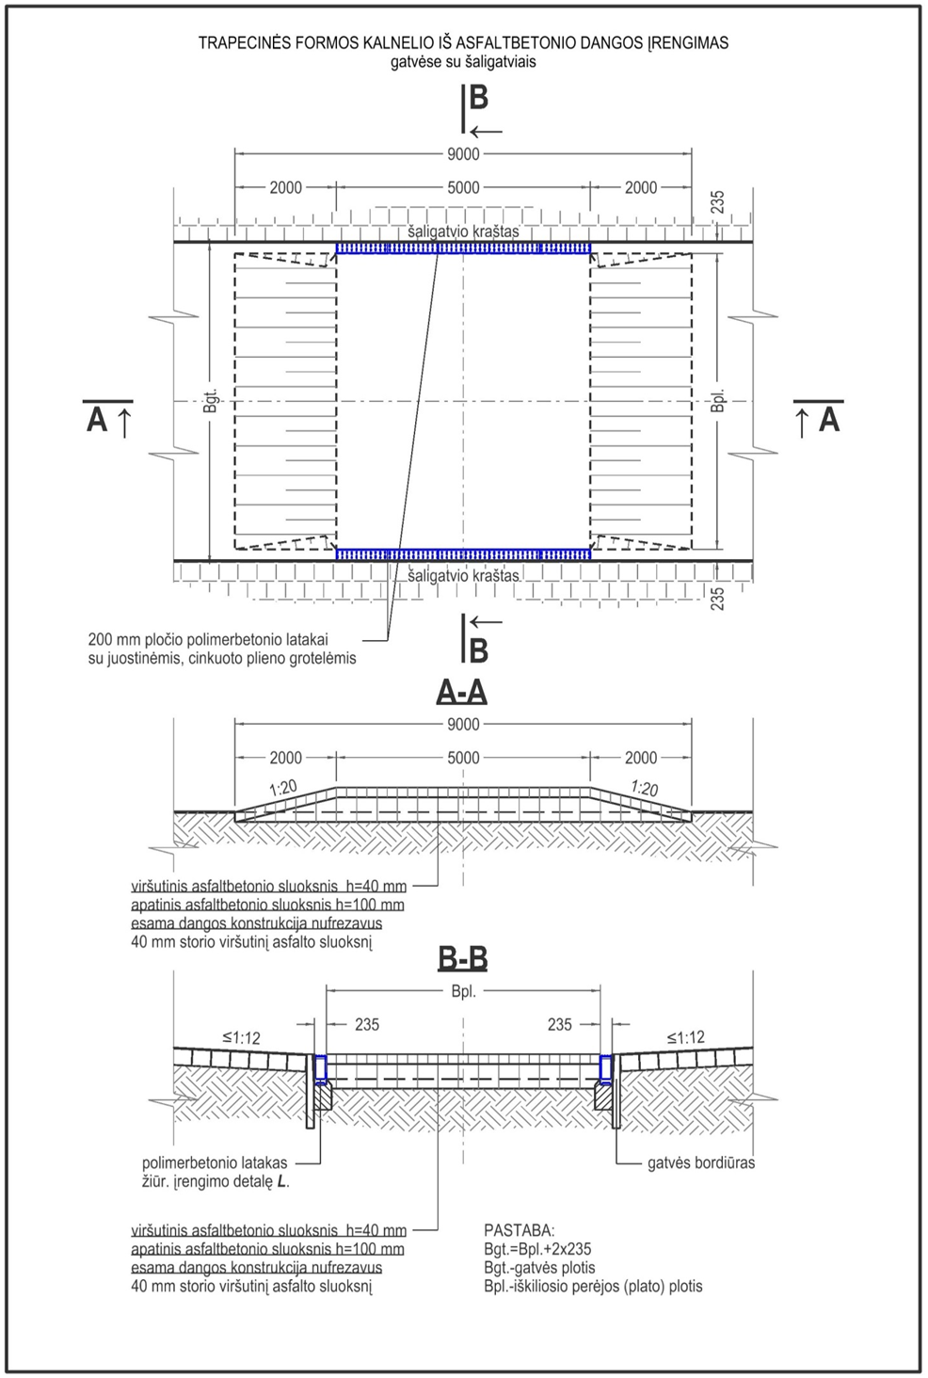
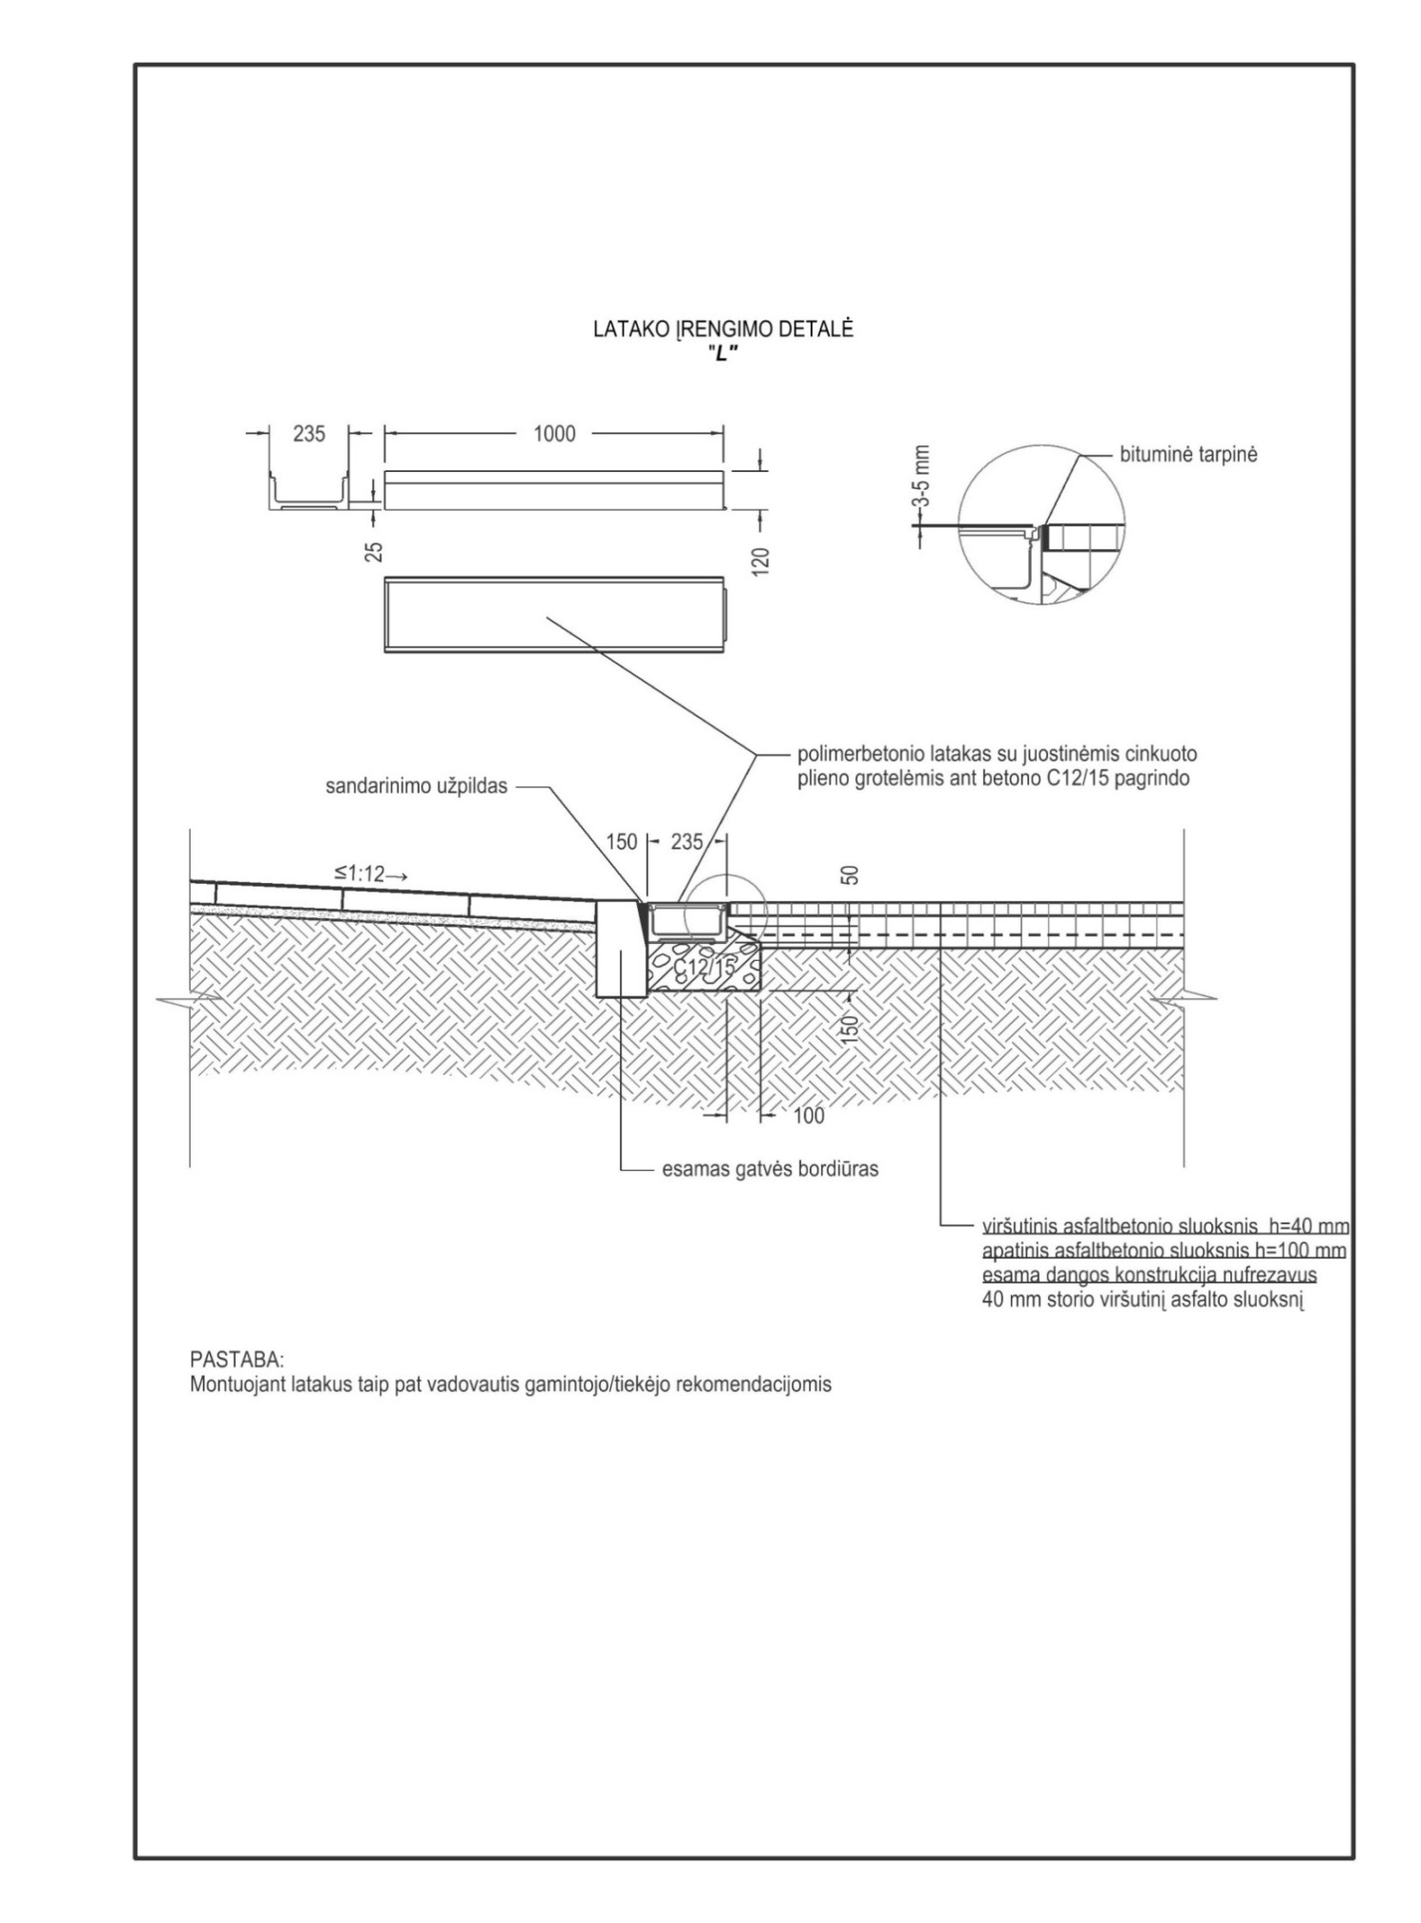
19 priedas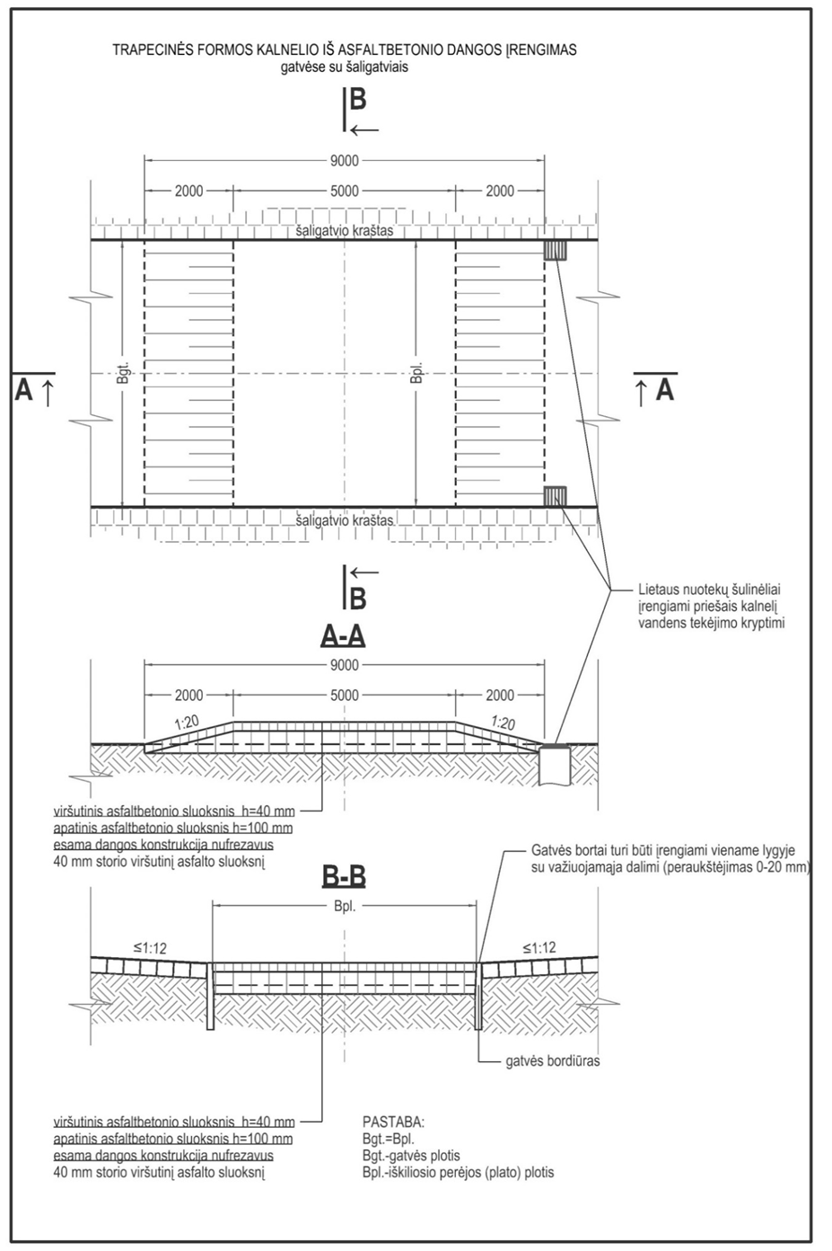

20 priedas
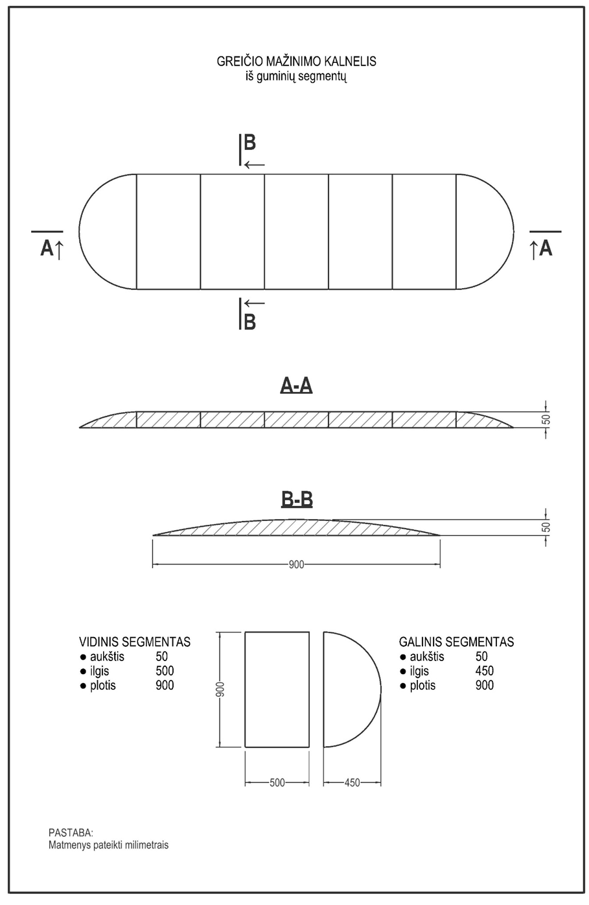

21 priedas
Signalinis stulpelis
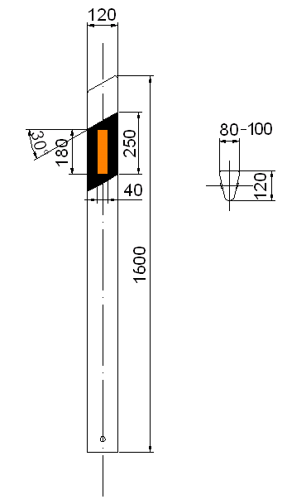

22 priedas
- Užsakovas užduočių formavimo ir delegavimo procesui naudoja tik savo eksploatuojamą EOP užduočių formavimo bei atliktų užduočių patvirtinimo priemonę https://zemelapiai.vplanas.lt/kz. Suformuotos užduotys Rangovui bus pateikiamos pasikreipus į Užsakovo suformuotą REST tipo servisą. Visi Užsakovo teikiami servisai pasiekiami naudojant EOP IS užduotimis skirtą API: https://zemelapiai.vplanas.lt/kz/swagger/ui/index#/Task.
- Užsakovas formuodamas užduotis Rangovui (arba jo turimos Užsakymo valdymo sistemos kūrėjui ir/arba valdytojui) pateikia informaciją per REST servisą, kuris bus suformuotas perduoti 1 lentelėje nurodytą atributinę informaciją išlaikant aprašytų laukų tipų struktūrą.
- Rangovas (arba Rangovo naudojamos Užsakymo valdymo sistemos kūrėjas ir/arba valdytojas) per Užsakovo teikiamą REST servisą turi pasiekti ir integruoti Užsakovo siunčiamų užduočių informaciją į savo turimą ir naudojamą Užsakymo valdymo sistemą suformuojant joje naujas užduotis identiškas kaip ir Užsakovo naudojome Užduočių kūrimo aplinkoje (https://zemelapiai.vplanas.lt/kz).
- Rangovas (arba Rangovo naudojamos Užsakymo valdymo sistemos kūrėjas ir/arba valdytojas) turi kreiptis į Užsakovą, jeigu integruojant Užsakovo pateiktą turinį per REST servisą susidūrė su integracijos problemomis perteikiant Užduočių informaciją.
- Rangovas (arba Rangovo naudojamos Užsakymo valdymo sistemos kūrėjas ir/arba valdytojas) turi užtikrinti, kad 22 priedo lentelėje 1 pateikiami atributai ir klasifikatorių reikšmės UVS aplinkoje būtų suprantami ir interpretuojami vienodai. Įvykus pasikeitimams lentelės 1 klasifikatorių reikšmėse, Rangovas (arba Rangovo naudojamos Užsakymo valdymo sistemos kūrėjas ir/arba valdytojas) turi atlikti klasifikatorių pakeitimus UVS pusėje.
- Rangovo turima ir eksploatuojama užduočių valdymo sistema turi turėti ir palaikyti nuolatinę sinchronizaciją su Užsakovo turima ir naudojama Naujų užduočių formavimo bei atliktų užduočių Patvirtinimo priemone esančia https://zemelapiai.vplanas.lt/kz aplinkoje. Sinchronizacija turi užtikrinti atskirų naudojamų laukų pasikeitusios informacijos gavimą ir atvaizdavimą abiejų šalių turimose ir eksploatuojamose Užduočių valdymo ir delegavimo priemonėse, kai bet kurios pusės veiksmuose įvyksta pokyčiai.
- Užsakovas turi turėti galimybę vykdyti Patvirtinimo ir Atmetimo procedūras per savo eksploatuojamą https://zemelapiai.vplanas.lt/kz užduočių Patvirtinimo priemonę nesijungiant į Rangovo turimą Užduočių valdymo sistemą. Užsakovui atlikus Rangovo atliktų darbų Atmetimo veiksmą, Rangovo turima ir eksploatuojama užduočių valdymo priemonė turi gražinti Atliktą užduotį į Gavimo/Vykdymo stadiją.
- Užduotį gavęs Rangovas turi turėti galimybę pasiekti Užduotį delegavusios šalies siunčiamus papildomus failus (nuotraukas, brėžinius ir kitą informaciją) Rangovo turimoje ir eksploatuojamoje aplinkoje. Nesant tokio funkcionalumo, kuris leistų pateikti Užsakovo siunčiamus išorinius failus, šiai informacijai pasiekti turi būti pateikta ir integruota nuoroda į Užsakovo atsiųstą konkrečią užduotį esančią https://zemelapiai.vplanas.lt/kz aplinkoje.

lentelė 1: Duomenų pateikimo struktūrinis aprašas
Lauko pavadinimas | Pseudonimas | Tipas | Priskirtas klasifikatorius | Reikšmė pagal nutylėjimą | Lauko paskirtis
OBECTID | OBJECTID | Object ID | - | - | Unikalus GIS sluoksnio objektų identifikatorius, kuris pildomas automatiškai.
GlobalID | GlobalID | GlobalID | - | - | Unikalus sluoksnio įrašo identifikatorius visoje GIS DB, kuris pildomas automatiškai ir dalyvauja ryšyje su kitas duomenų rinkiniais
Uzsakovo_id | Užsakovo Nr. | Text (20) | - | - | Unikalus užduotį delegavusio vartotojo numeris
Uzsakovo_vardas | Užsakovo vartotojo vardas | Text(150) | - | - | Užduotį delagavusio vartotojo vardas
Rangovo_id | Rangovo Nr. | Text (20) | - | - | Unikalus rangovo vartotojo numeris
Rangovo_vardas | Rangovo vartotojo vardas | Text(150) | - | - | Unikalus rangovo vartotojo vardas
Uzduoties_tipas | Užduoties tipas | Text(50) | 0 – schemų užsakymai  1 – Vilniaus metalas  2 – VMS horizontalaus ženklinimo priežiūra  3 – VMS kelio ženklų priežiūra  4 – VMS kompleksiniai (HŽ + SE) | - | Unikalus užduoties kodas nusakantis užduoties specifiką
Pavadinimas | Užduoties pavadinimas | Text(255) | - | - | Sutrumpintas užduoties specifikos apibūdinimas
Aprasymas | Užduoties aprašymas | Text(500) | - | - | Pilnas užduoties specifikos aprašymas
Adresas | Objekto adresas | Text(100) | - | - | Objekto vietos centro adresas
X | Koordinatė X | Double | - | - | Objekto centro koordinatė X
Y | Koordinatė Y | Double | - | - | Objekto centro koordinatė Y
Teritorija | Teritorija | Text(10) | 0 – Nenurodyta  1 – Centrinė  2 – Pietinė  3 – Rytinė  4 – Šiaurinė  5 – Vakarinė | - | Objekto teritorinė padėtis Vilniaus mieste pagal nustatytas 5 miesto priežiūros teritorijas
Svarba | Svarba | Text(10) | low – žemas  medium – vidutinis  high – aukštas  emergency – skubus | - | Užduoties prioritetinė svarba/skubumas
Pabaigos_data | Užduoties pabaigos data ir laikas | Date | - | - | Užduoties atlikimo pabaigos data ir laikas (Data, valandos, minutės kas (15 min))
Statusas | Užduoties proceso statusas | Text(10) | 1 – Vykdoma  0 – Sukurta EOP  4 – Atlikta UVS  5 – Atšaukta UVS  6 – Sukurta UVS  7 – Atšaukta EOP | - | Informacija apie užduoties įgyvendinimo stadiją
Patvirtinimas | Užduoties užbaigimo patvirtinimas | Short Integer | 0 – Nepatvirtinta  1 – Patvirtinta | - | Atliktos užduoties patvirtinimas arba atmetimas
URL |  | Text(150) | - | -
Imone | Įmonė | Short Integer | 0 – Nenurodyta  1 – VMSA  <...> |  | Įmonė, kuri turi atlikti užduotį
uzsakovo_email | Užsakovo el. paštas | Text(100) | - | - | Užsakovo elektroninio pašto adresas
rangovo_email | Rangovo el. paštas | Text(100) | - | - | Rangovo elektroninio pašto adresas
Uzsakovo_imone | Užsakovo įmonė | Text(100) | - | - | Užsakovo įmonė
lastCommentTime | lastCommentTime | Date | - | - | Paskutinio komentavimo veiksmo užduotyje laikas
Objekto_GUID | Objekto_GUID | GlobalID | - | - | Unikalus sluoksnio įrašo identifikatorius visoje GIS DB, kuris pildomas automatiškai ir dalyvauja ryšyje su kitas duomenų rinkiniais
Zenklo_ID | Inventorinis Nr. | Text(50) | - | - | Ženklo inventorinis numeris
Aplinka | Aplinka | Short Integer | 1 – Testinė  2 – Produkcinė | -

- Duomenų teikimo sąlygos
- Teikimas
Nuolatinis.
- Teikimo būdas
Duomenys pateikiami internetu per proceso eigoje nurodytus adresus.
- Duomenų formatas
JSON.*
* - Detali struktūra pateikiama proceso eigoje.
4. Reikalavimai Rangovui turėti tokius REST tipo servisus (REST endpoint):
  - Užduoties kūrimo arba atnaujinimo – https://...{imone}/task-changed (POST metodas);
  - Užduoties atributų gavimo - https://...{imone}/task/{task-guid}/details (GET metodas);
  - Užduoties patvirtinimo (angl. Approve-reject) - https://...{imone}/task/{task-guid}/approval (POST);
  - Užduoties komentaro kūrimo - https://...{imone}/task/comment-create (POST metodas);
  - Užduoties komentarų gražinimo - https://...{imone}/task/comments/{task-guid} (GET metodas)
- Duomenų teikimo procesas (pokytis EOP IS UDS > Rangovo UVS) **
- Užsakovas https://zemelapiai.vplanas.lt/kz aplinkoje suformuoja naują užduotį pagal 1 lentelėje aprašytą struktūrą.
- Rangovas savo naudojamoje UVS turi susikurti servisą (REST servisą Nr. 4.1.), į kurį galėtų gauti pranešimą apie Užsakovo suformuotą naują užduotį gaunant užduoties unikalų numerį ir įmonės kodą, kuriai skirta deleguojama užduotis.
- Rangovas savo aplinkoje gavęs pranešimą iš Užsakovo apie naujai suformuotą užduotį, kreipiasi į Užsakovo REST servisą (https://zemelapiai.vplanas.lt/kz/web-services/tasks/get-task-data?id=uzduoties_numeris) pagal Užsakovo paduotą užduoties ID ir turimus prisijungimo duomenis.

Pavyzdinė užduoties REST užklausos atsakymo struktūra:
{"attributes":
{
"Uzduoties_tipas": "1",
"Pavadinimas": "TEST",
"Aprasymas": "ATLI_UZDUOT_PERKELT",
"Adresas": "A",
"X": null,
"Y": null,
"Teritorija": "2",
"Svarba": "medium",
"Pabaigos_data": "2024-12-08T21:00:00+0000",
"Statusas": "0",
"GlobalID": "{8C499E65-04BA-47FF-ADCF-D5C28E7855A5}",
"created_date": "2024-11-25T21:50:28+0000",
"last_edited_date": "2024-11-30T06:25:29+0000",
"Imone": 2,
"uzsakovo_email": "rangovo.elpastas@mail.lt",
"rangovo_email": null,
"Uzsakovo_imone": null,
"Objekto_GUID": null,
"Zenklo_ID": null,
"Aplinka": 1,
"URL":https://zemelapiai.vplanas.lt/kz?t=task&id=8C499E65-04BA-47FF-ADCF-D5C28E7855A5
}
}

- Rangovas, pasiekęs užduoties atributinę informaciją, ją panaudoja sukuriant užduoties dublikatą Rangovo naudojamoje UVS.
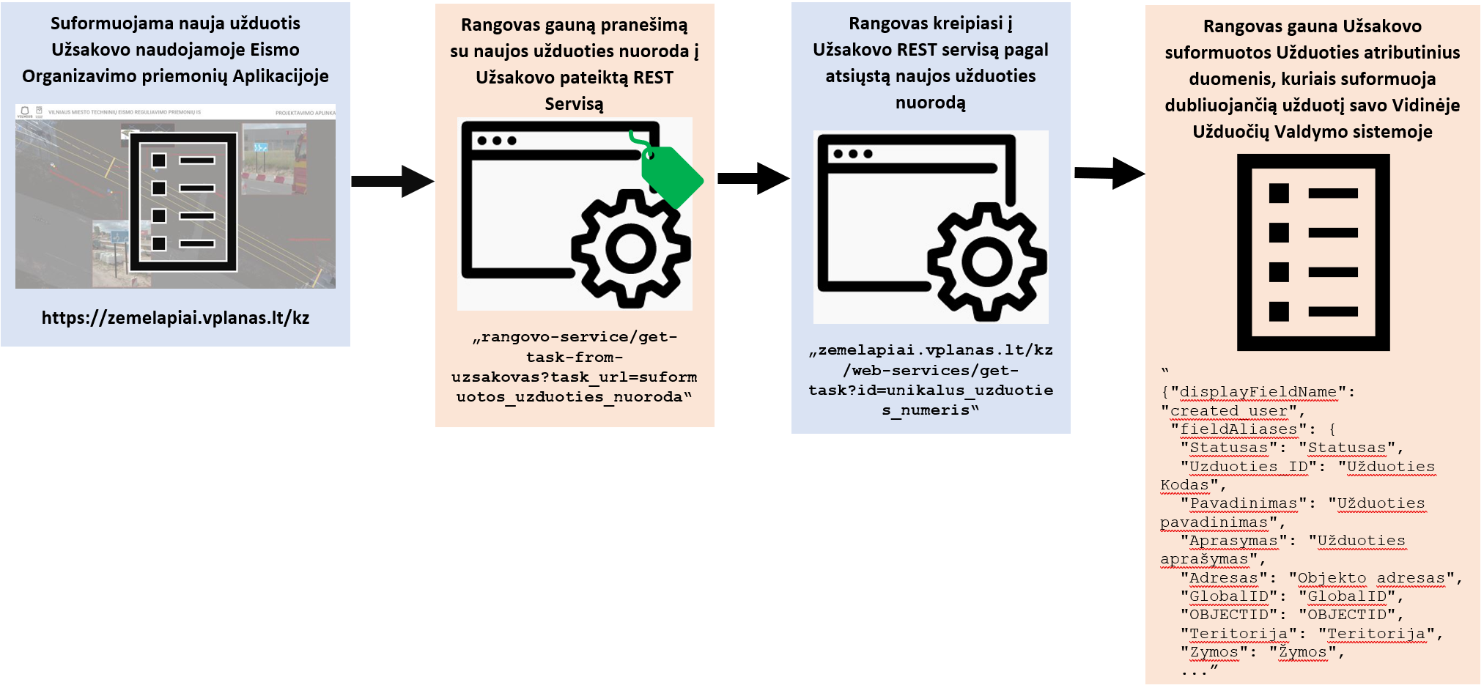
- Pasikeitus jau sukurtos užduoties atributams, atributų perdavimas iš KZ į Rangovo UVS yra atliekamas analogišku procesu, kaip ir naujos užduoties sukūrimo atveju.
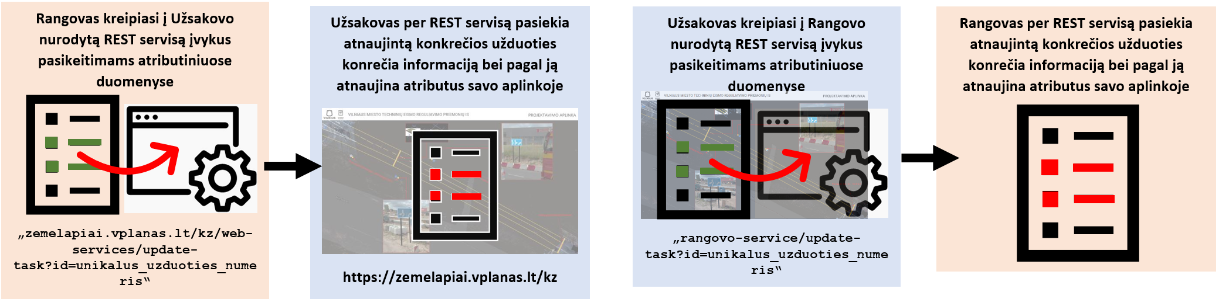

Duomenų teikimo procesas (pokytis Rangovo UVS > EOP IS UDS) **
- Esant pasikeitimams Rangovo UVS aplinkoje, UVS turi daryti pasikreipimą POST metodu į Užsakovo servisą https://zemelapiai.vplanas.lt/kz/web-services/tasks/notify-about-change paduodant užduoties ID.
- Užsakovui pasikreipus į Rangovo UVS REST servisą (REST servisas Nr. 4.2.) su užduoties ID – turi būti gražinami visi užduoties atributai.

Duomenų teikimo procesas (Patvirtinimo-atmetimo procedūra) **
- Atliekant užduoties tvirtinimo (angl. Approve-reject) procesą Užsakovas vykdo užklausą į Rangovo UVS REST servisą (REST servisą Nr. 4.3) paduodant užduoties ID, patvirtinimo būsenos atributą {Patvirtinimas} ir užduoties atmetimo atveju – atmetimo priežastį {reason}.
- Rangovas pagal gautą užduoties ID ir patvirtinimo būsenos atributą {Patvirtinimas} atnaujina UVS užduotyje atributo {Statusas} reikšmę.

Komentarų teikimas**
Sukūrus komentarus, jų atributai perduodami per REST servisą (REST servisą Nr. 4.5.) perduodant juos pagal užduoties unikalų numerį .
Pavyzdinis komentaro atributų gražinimas:
"comments": [
{
"id": 2325534,
"author": 2341,
"created": "2024-11-12T16:47:49+02:00",
"updated": "2024-11-12T16:47:49+02:00",
"message":"URL:https://zemelapiai.vplanas.lt/kz?t=task&id=BE2B5D52-5767-496B-B6CE-BA84A654AACB \n",
"attachments": [ {
"id": "4176aaa8-b624-4af7-bdb9-8775f418d46b",
"type": "image",
"original_filename": "1731483379874_1000014063.jpg",
"original_extension": "jpg",
"mimetype": "image/jpeg",
"file_size": 730228,
"url":"https://{root}/attachment/4176aaa8-b624-4af7-bdb9-8775f418d46b",
"sort_order": 1,
"created": "2024-11-13T09:37:02+02:00"
}],
"authorName": "Vardas Pavardė",
"authorEmail": "vardas.pavarde@vilnius.lt",
"authorCompany": "VMS"
},

** - Konkretūs servisų adresai bei kita sukonkretinta Gavėjo-Teikėjo informacija bus pateikiama proceso eigoje.
- Duomenų apie užduotis teikimo/vykdymo/įgyvendinimo bei proceso tarp Teikėjo-Gavėjo principinė schema
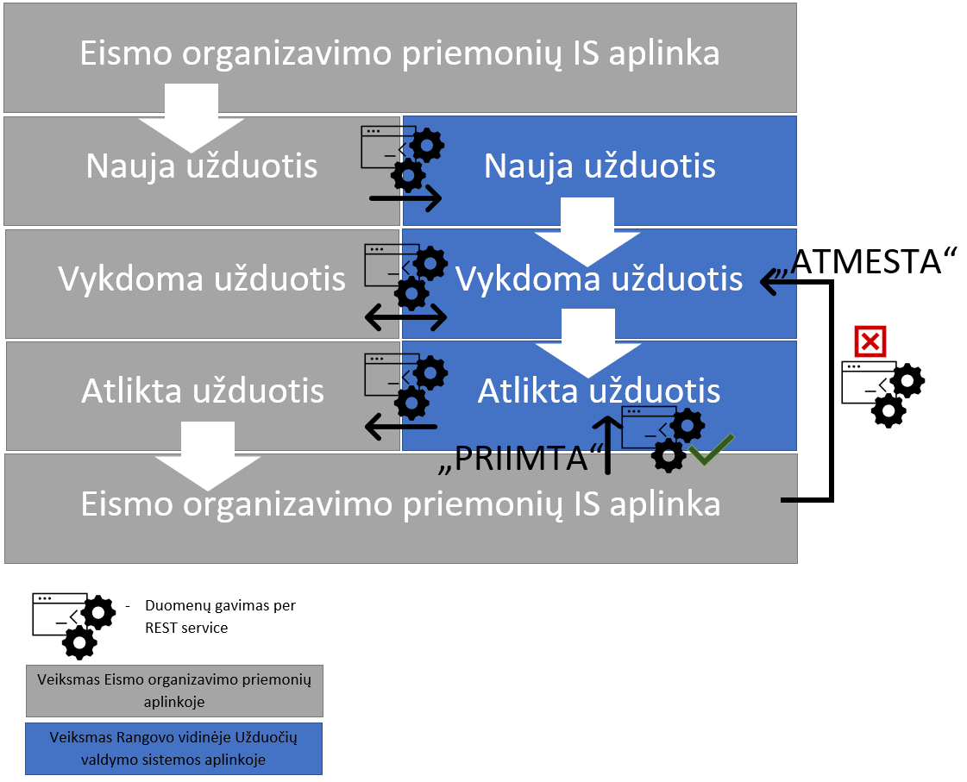

23 priedas
Techninių eismo organizavimo priemonių duomenų įvedimas:

Funkciniai komponentai WEB Sistemoje
Sistema veikia kaip žemėlapio naršyklė. Ji pasiekiama per nuorodą: https://zemelapiai.vplanas.lt/kz
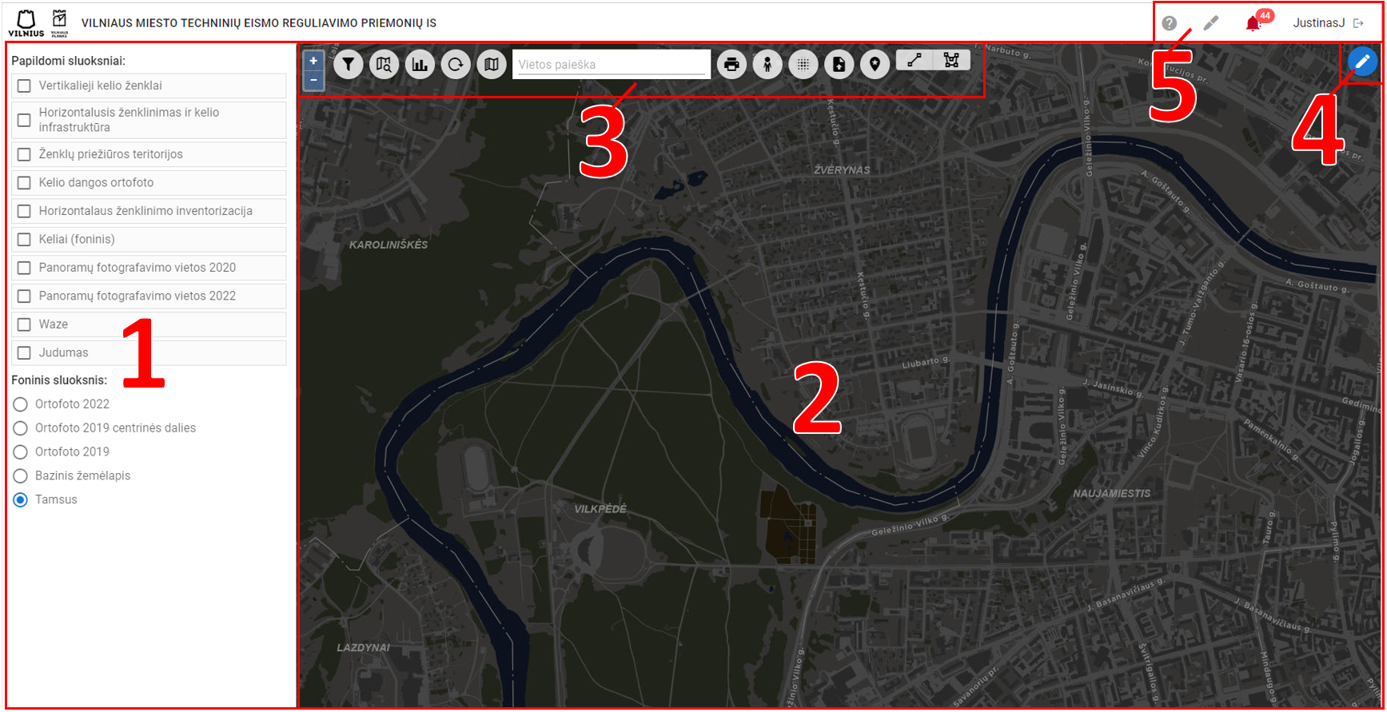
- Turinio valdymo komponentas (angl. Table of content)
- Žemėlapio naršyklės komponentas
- Duomenų analizės įrankiai
- Duomenų įvedimo įrankis
- Funkciniai sistemos įrankiai

Duomenų analizės įrankius (3) sudaro:
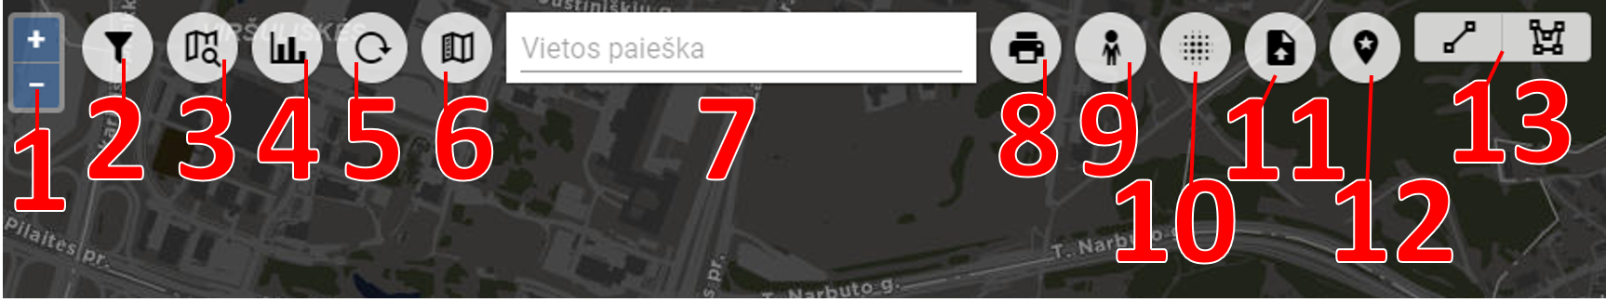
3.1 – Artinti/tolinti žemėlapio vaizdą
3.2 – EOP duomenų filtravimas pagal atributinę informaciją
3.3 – EOP duomenų paieška pagal atributinę informaciją su .csv failo atsisiuntimo galimybe
3.4 – EOP kiekių apskaičiavimas
3.5 – Atnaujinti (angl. refresh) žemėlapyje rodomus duomenis
3.6 – Įjungtų sluoksnių legenda (legenda veikia tik kontekstinių sluoksnių simbolizacijos paaiškinimui)
3.7 – Vietos paieška su žemėlapio vaizdo priartinimo funkcionalumu
3.8 – Rodomo žemėlapio lango iškarpos (angl. printscreen) generavimas ir eksportavimas
3.9 – Panoraminių nuotraukų peržiūros lango iškvietimo įrankis
3.10 – Horizontalaus ženklinimo uždažymo ploto skaičiavimo įrankis
3.11 – DWG brėžinių peržiūros rėžimo įrankis
3.12 – Žymų peržiūros įrankis
3.13 – Atstumų ir plotų matavimo įrankis

Vertikalių kelio ženklų objektų kūrimas

Vertikalių kelio ženklų kūrimas
- Turinio valdymo komponente (1) pasirinkite foninio žemėlapio pagrindą bei sluoksnius, kurie aktualūs duomenų suvedinėjimui.
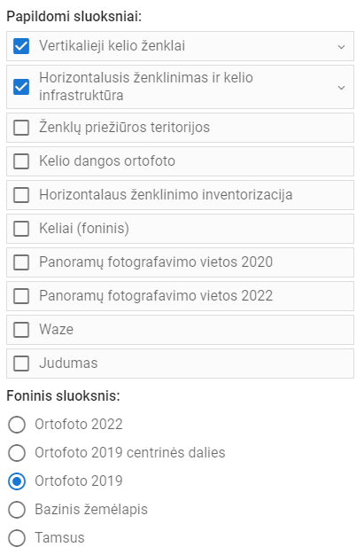
- Naudodamiesi Artinimo-tolinimo (3.1) arba Vietos paieškos (3.7) įrankius priartinkite žemėlapio vaizdą į tą vietą, kur planuojate įvedinėti naują kelio ženklą.
- Paspauskite Duomenų įvedimo įrankį (4).
- Iššokusiame Naujo objekto kūrimo lange ties skiltimi „Vertikalusis ženklas“ pasirinkite atitinkamą tvirtinimo vietą ant kurios bus montuojamas kelio ženklas (I). Žemėlapio lange užveskite pelę ant tos vietos kur stovi kelio ženklo tvirtinimo vieta ir paspauskite kairiu pelės klavišu (II). Taip nurodysite kelio ženklo tvirtinimo vietos geolokaciją.
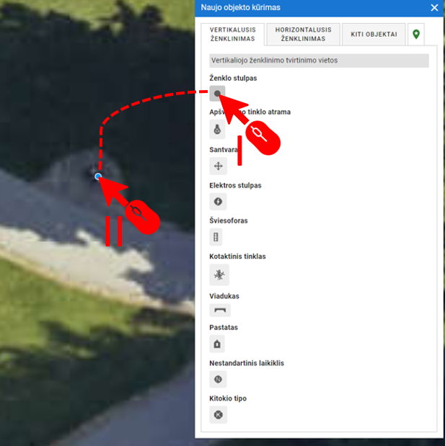
- Supildykite Kelio ženklo tvirtinimo vietos atributus iššokusioje atributinėje lentelėje bei paspauskite „IŠSAUGOTI“.
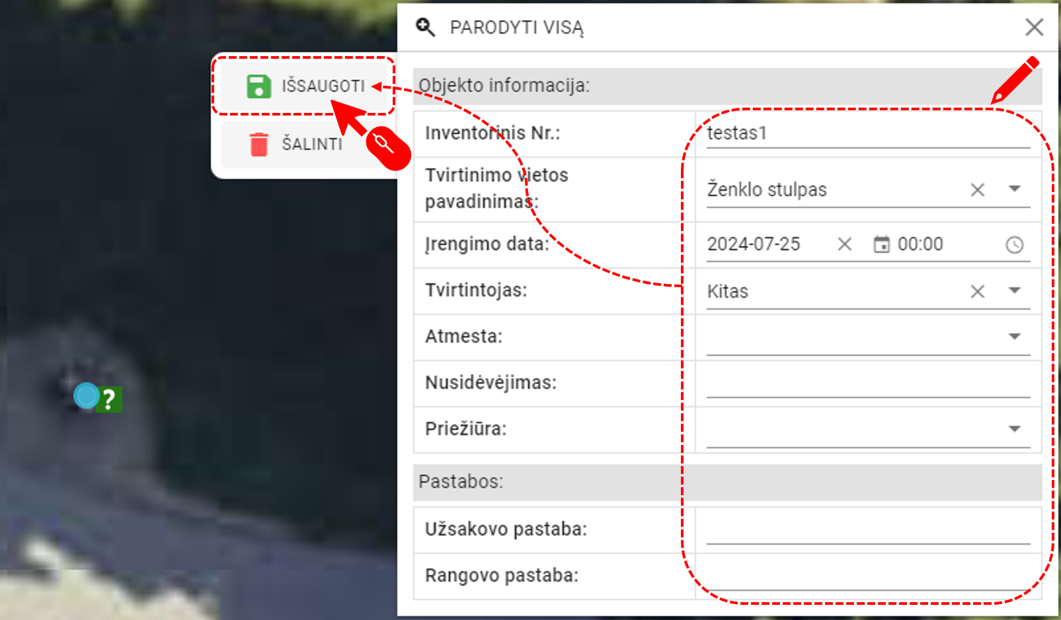
- Po išsaugojimo atsivers suvestos tvirtinimo vietos duomenų valdymo langas, kuriame galite pakoreguoti pačios tvirtinimo vietos atributinę informaciją ir/arba pakeisti jos geolokacinę vietą (A), galite šiai tvirtinimo vietai pridėti naują (-us) kelio ženklą (-us) (B), panaikinti (demontuoti) atramą (C), iškviesti panoraminių nuotraukų peržiūros langą su įjungta artimiausia panoramine nuotrauka šiam kelio ženklui (D), įkelti tvirtinimo vietos fotonuotrauką (E) arba ištrinti šią tvirtinimo vietą (F).
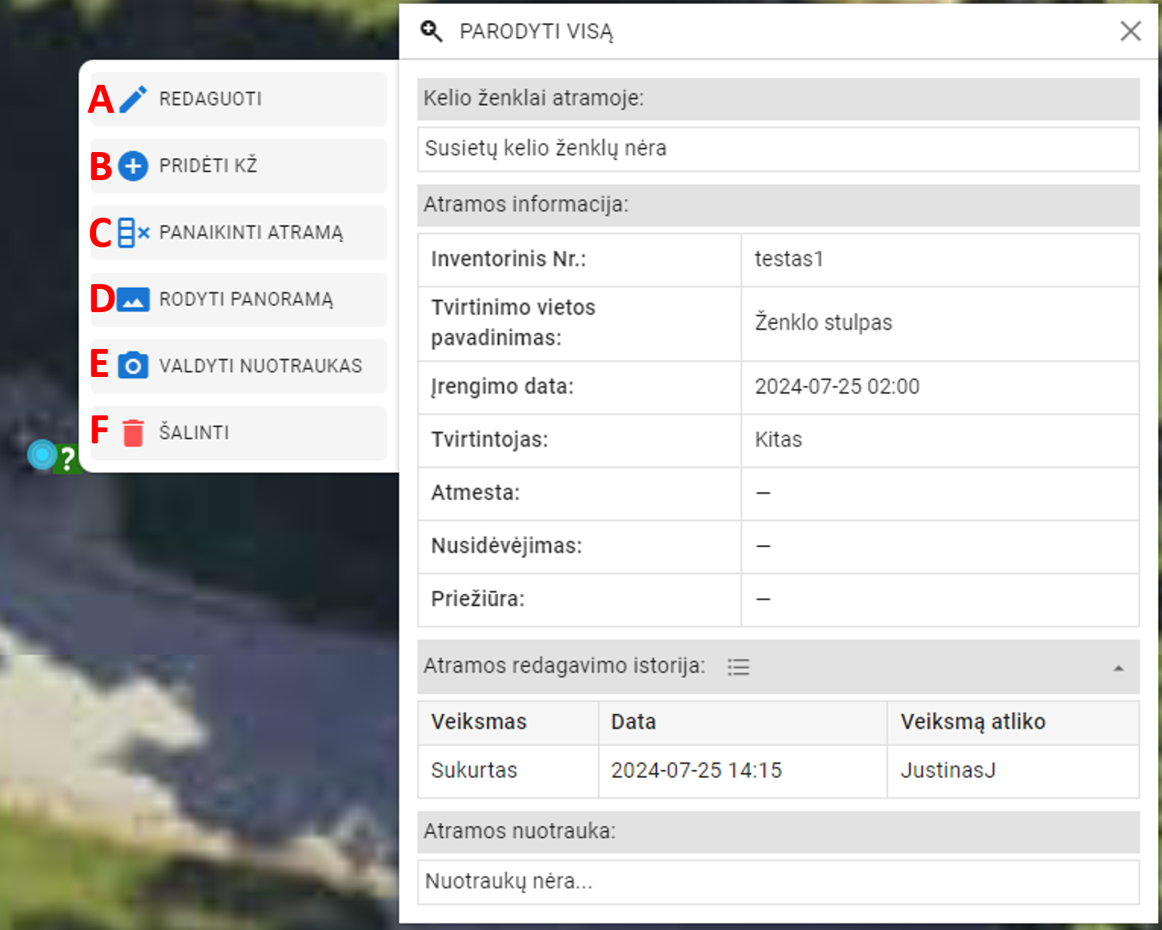
- Paspausdami įrankį „PRIDĖTI KŽ“ (B) iškviesite kelio ženklų kūrimo langą. Atsivėrusiame KET ženklų kataloge ieškokite kelio ženklo rinkdamiesi visame sąraše arba suveskite atitinkamą KET numerį į Filtravimo eilutę. Radus tinkamą kelio ženklą paspauskite ant jo simbolio kairiu pelės paspaudimu.
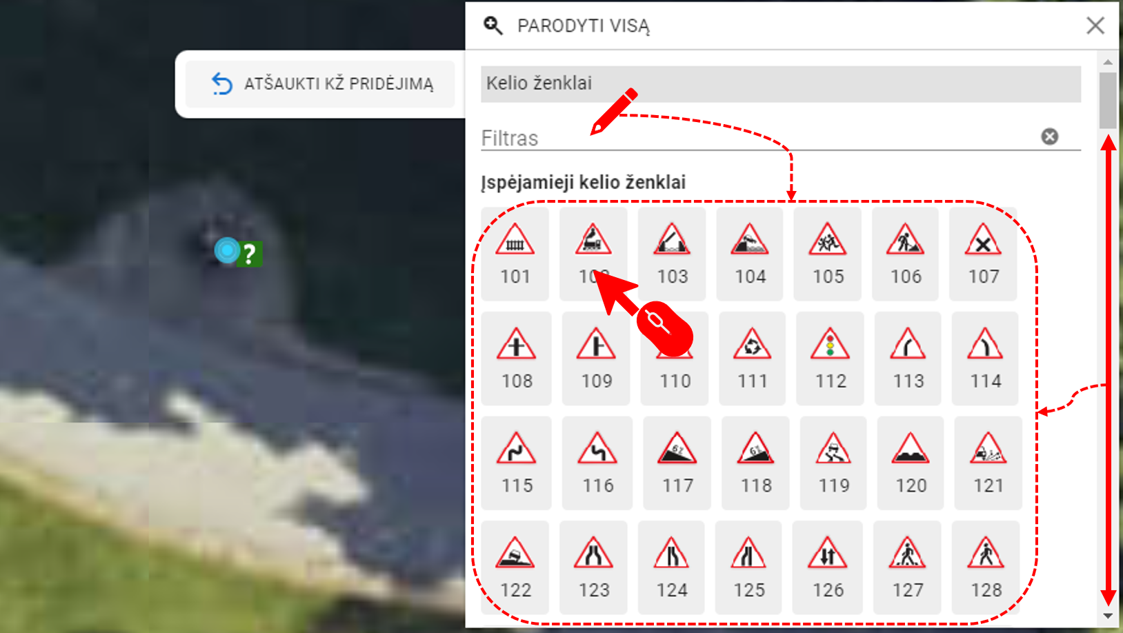
- Po ženklo pasirinkimo ženklų kataloge nurodykite ženklo vietą žemėlapyje tvirtinimo vietos atžvilgiu. Vadovaukitės pagalbinėmis apskritimo punktyrinėmis linijomis, kurios nusako ženklo kabinimo ant tvirtinimo vietos padėtį nuo viršaus į apačią (kuo kelio ženklas aukščiau, tuo reikia rinktis artimesnį tvirtinimo vietai apskritimo punktyrą). Pasirinkite žemėlapyje tą vietą į kurią pusę yra atsuktas kelio ženklas tvirtinimo vietos atžvilgiu.
Dėmesio: Kelio ženklo padėtis neturi nusakyti tikslios geolokacijos. Tikslią geolokaciją nusako tik tvirtinimo vieta. Kelio ženklo vietos parinkimas nurodo tik menamą ženklo pasukimo ir išsidėstymo padėtį tvirtinimo vietos atžvilgiu.
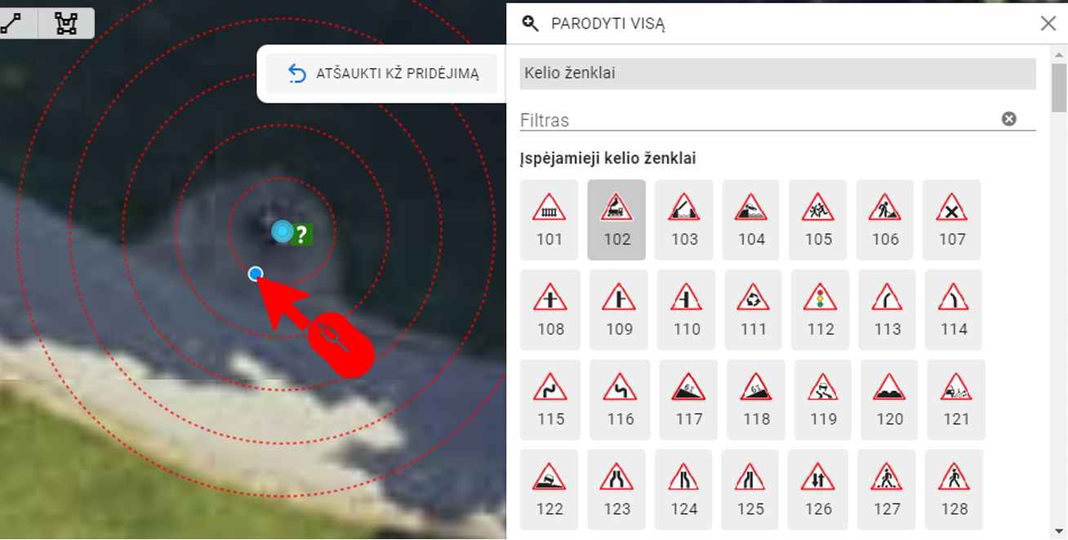
- Supildykite atributinę informaciją apie kelio ženklą ir paspauskite „IŠSAUGOTI“. Taip prie tvirtinimo vietos bus priskirtas kelio ženklas.
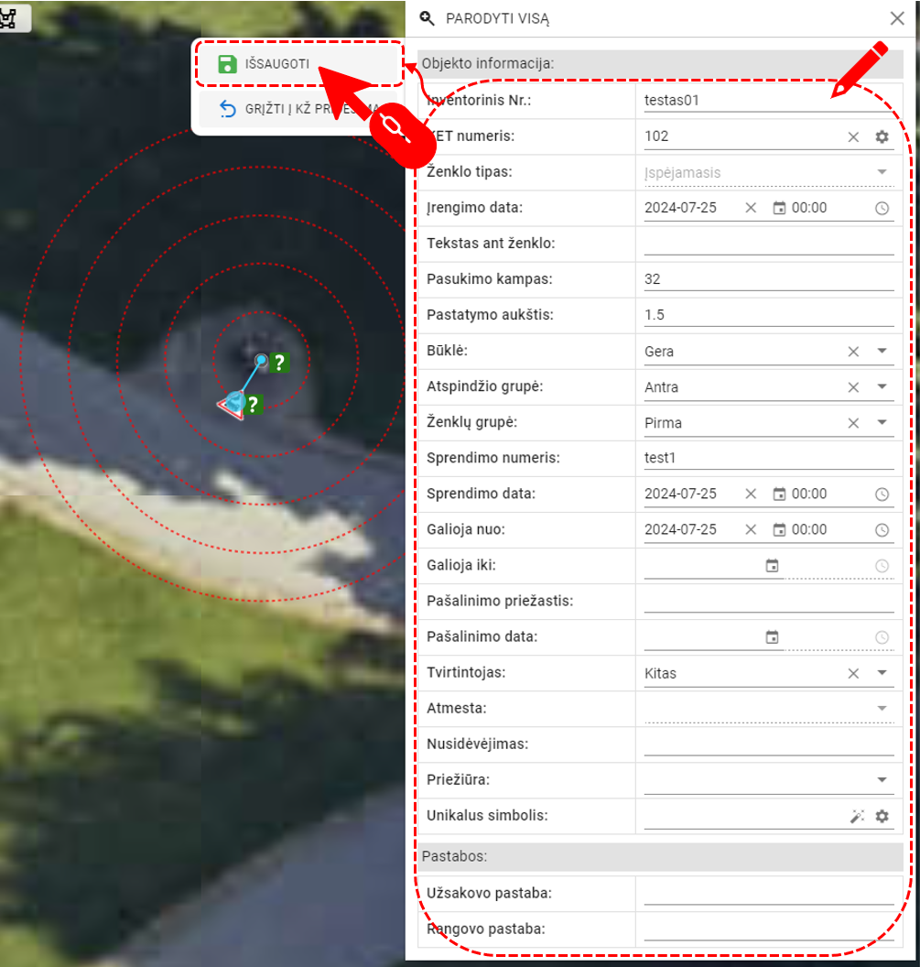
- Norint tvirtinimo vietai pridėti dar vieną kelio ženklą, pakartotinai reikia atlikti analogiškus naujo kelio ženklo kūrimo proceso veiksmus.
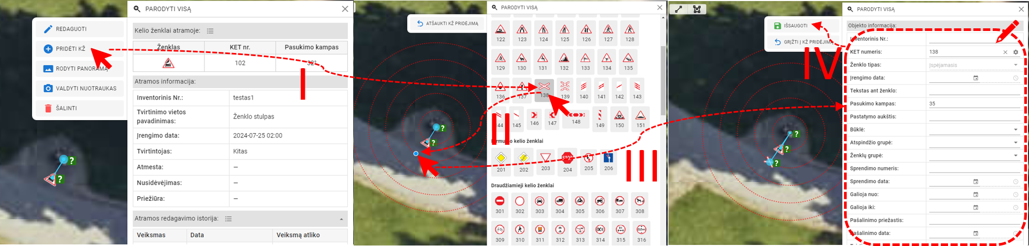
- Prie visų naujai įvestų Tvirtinimo vietų ir kelio ženklų degs žalias klaustukas, kuris nusako, kad šiuos įvestus kelio ženklus dar turi peržiūrėti ir patvirtinti atsakingi asmenys.

Vertikalių kelio ženklų redagavimas/demontavimas WEB Sistemoje
- Norint paredaguoti kelio ženklą ar tvirtinimo vietą, žemėlapio lange paspauskite ant simbolio kuris išreiškią tą kelio ženklą ar tvirtinimo vietą kurį norite redaguoti.
- Iššokusiame lange pasirinkite veiksmą „REDAGUOTI“.
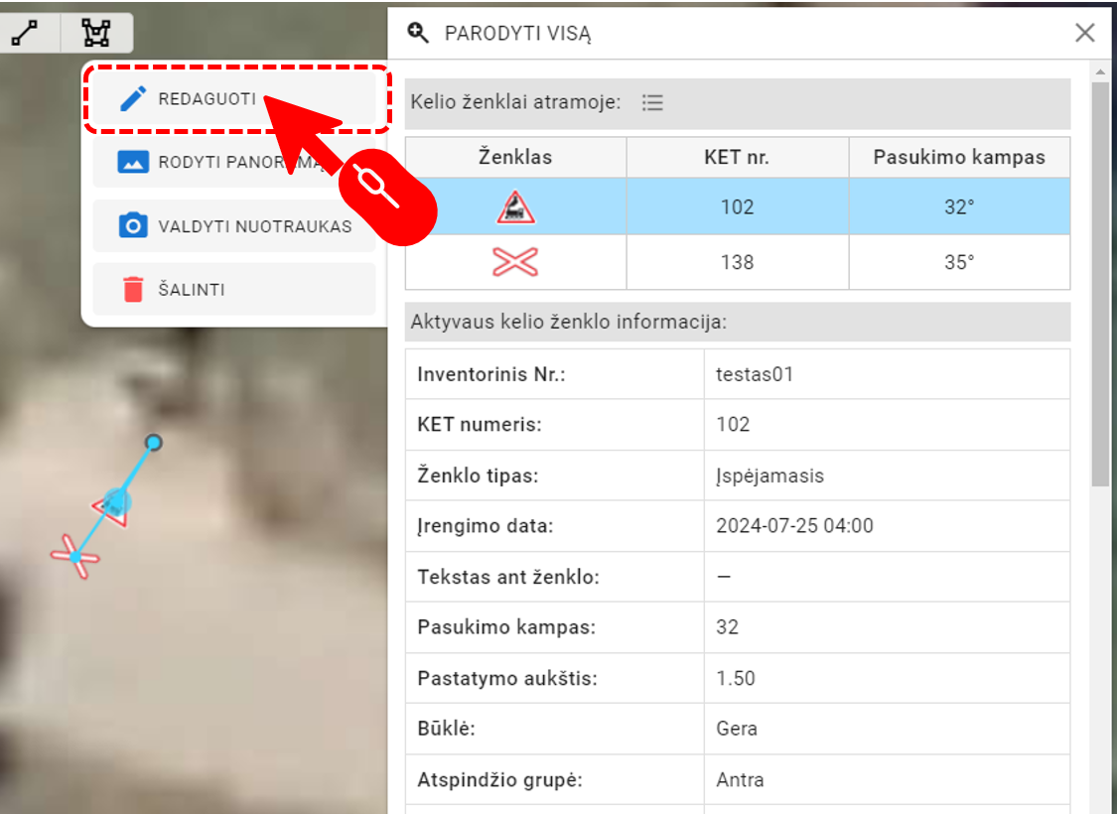
- Tuomet aktyvuosis redagavimo rėžimas, kuris leis koreguoti atributinę ženklo informaciją ir/arba perkelti kelio ženklą į kitą vietą Tvirtinimo vietos atžvilgiu
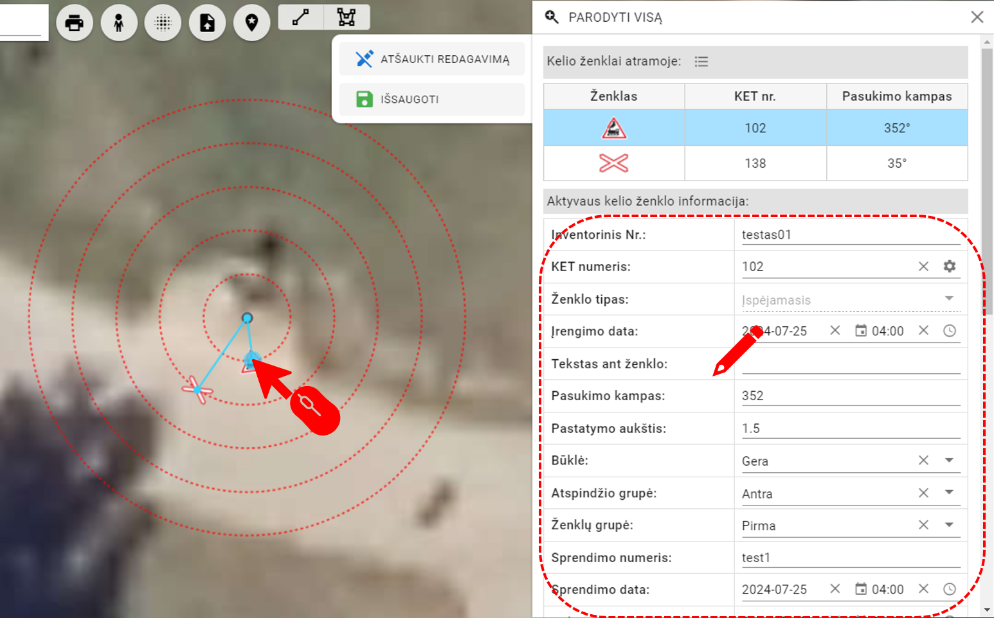
- Paspaudus „Išsaugoti“ bus išjungtas redagavimo rėžimas ir visi atlikti pakeitimai bus išsaugoti.
- Po redagavimo veiksmo prie redaguoto kelio objekto užsidegs geltonas klaustukas, kuris nusako, kad šį atliktą veiksmą, dar turi peržiūrėti ir patvirtinti atsakingi asmenys. Po patvirtinimo klaustukas užges.
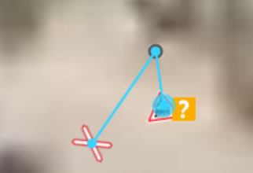
- Kuomet norima demontuoti kelio ženklą – redagavimo rėžime reikia koreguoti atributinę informaciją ir nurodyti Pašalinimo datą ir priežastį.
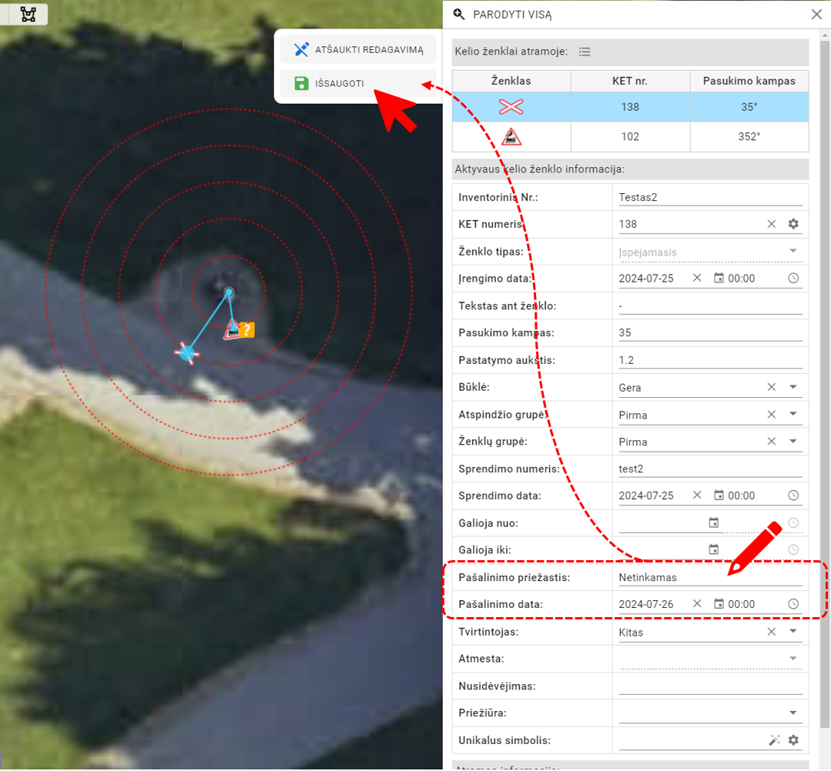
- Paspaudus „Išsaugoti“ bus išjungtas redagavimo rėžimas ir demontavimo procesas bus atliktas.
- Po šio veiksmo prie demontuoto kelio objekto užsidegs raudonas klaustukas, kuris nusako, kad šį atliktą veiksmą, dar turi peržiūrėti ir patvirtinti atsakingi asmenys. Po patvirtinimo kelio ženklo simbolis išsitrins iš žemėlapio lango.
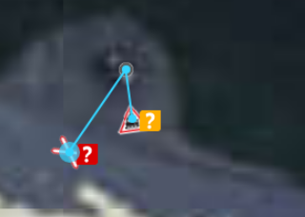
- Kelio ženklų atramą demontuoti galima tik pirmiausia demontavus vertikalių kelio ženklų lenteles. Atlikus lentelių demontavimą Kelio ženklų atramai įgalinamas „PANAIKINTI ATRAMĄ“ įrankio atsiradimas. Spaudžiant „PANAIKINTI ATRAMĄ“ mygtuką atsiranda perklausimas „Ar tikrai panaikinti atramą“. Perklausimo klausime pasirinkus atsakymą „PANAIKINTI ATRAMĄ“, prie šios užsidega raudonas klaustukas, kuris nusako, kad šį atliktą veiksmą, dar turi peržiūrėti ir patvirtinti atsakingi asmenys. Po patvirtinimo kelio ženklo simbolis išsitrins iš žemėlapio lango.
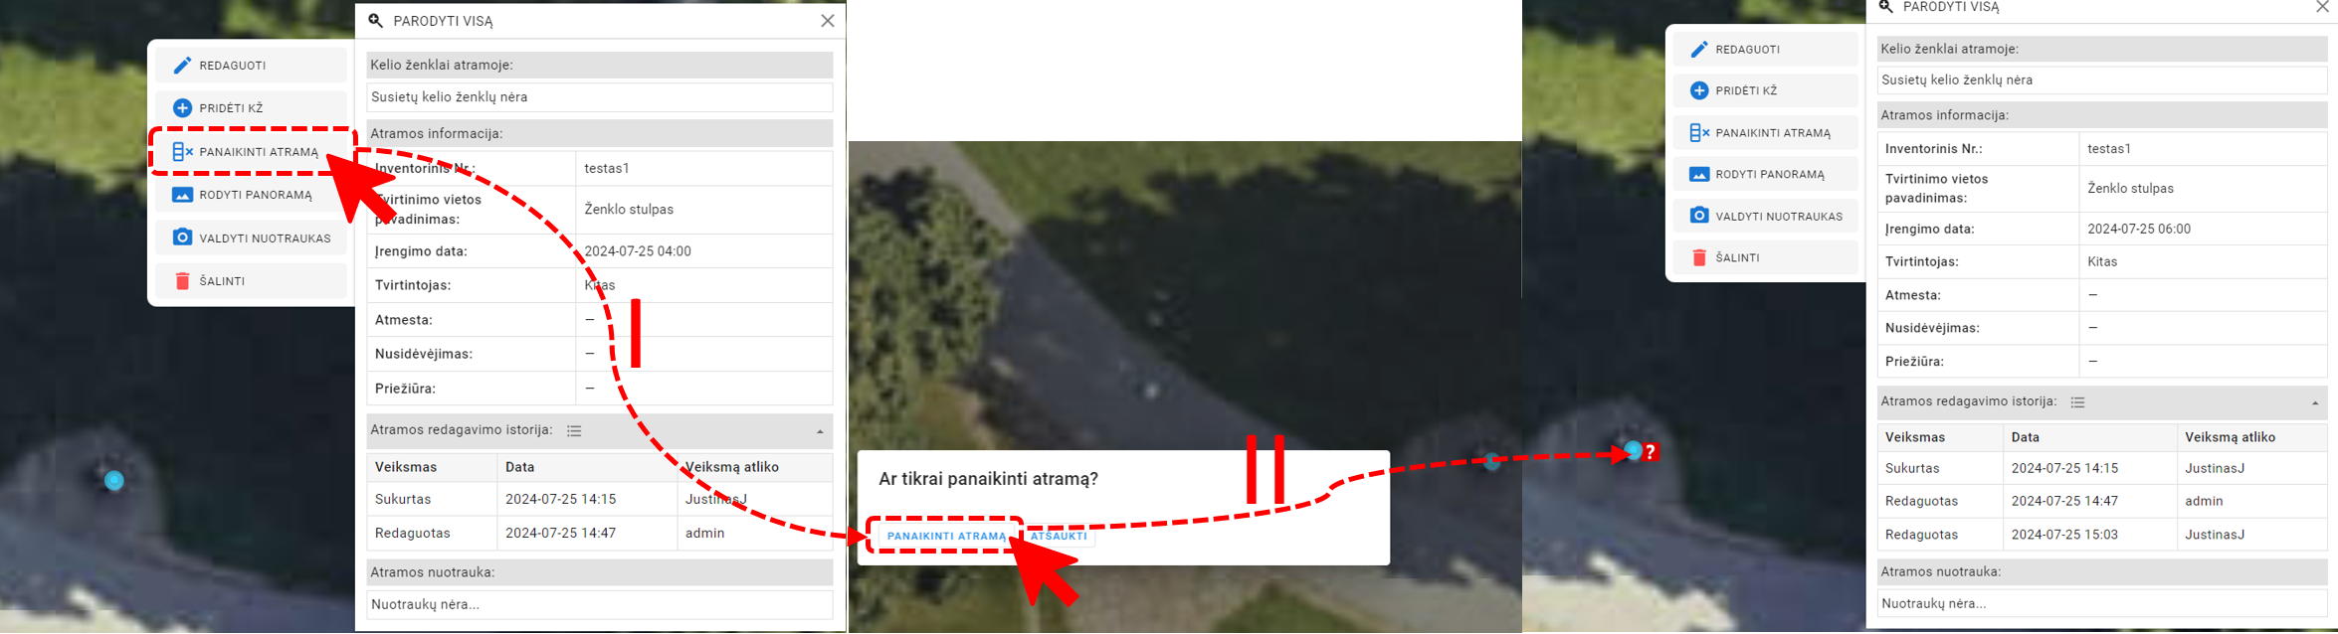

Nepatvirtinti vertikalūs kelio ženklai WEB Sistemoje
WEB sistemos bei mobilios programėlės prieigą turintys naudotojai turi funkcionalumą kurti/redaguoti/demontuoti kelio ženklus su nepatvirtintais objektų statusais.
Nepatvirtintų objektų statusus turintys vertikalių ženklų objektai (įskaitant ir vertikalių ženklų atramas) interaktyviame žemėlapyje prie ženklo grafiką išreiškiančio simbolio turi klaustuko ikoną. Klaustukas būna 4 spalvų fonuose išreiškiančiuose nepatvirtinto statuso objekto veiksmą:
Žalios spalvos fone esantis klaustukas  – Naujai sukurtas objektas;
Mėlynos spalvos fone esantis klaustukas – Pakartotinai redaguotas naujai sukurtas objektas (paredaguotas naujai sukurtas objektas, kuris prieš tai buvo atmestas objektą tvirtinančios rolės)
Geltonos spalvos fone esantis klaustukas  – Pakeista esamo objekto geografinė ir/arba atributinė informacija;
Raudonos spalvos fone esantis klaustukas  – Objektas yra demontuotas.
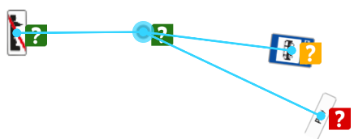

Ženklų demontavimo veiksmas iš duomenų valdytojų pusės įvyksta tada, kai naudotojas ženklo atributinėje lentelėje nurodo pašalinimo priežastį ir pašalinimo datą:
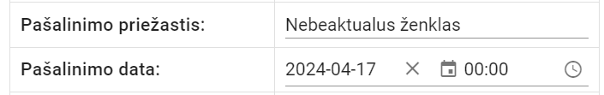
Įvedus ir išsaugojus šiuos atributus, prie objektų interaktyviame žemėlapyje atsiranda raudonos spalvos klaustukas.

„Duomenų tvirtintojo“ vaidmenį turintis naudotojas (Vilniaus m. sav. darbuotojai) turi teisę naudoti funkcionalumą – patvirtinti / atmesti nepatvirtintus vertikalius kelio ženklus (Patvirtinant demontuotą informaciją turinčius kelio ženklus, šie bus išjungiami (neberodomi) iš interaktyvaus žemėlapio aplinkos, bet nepašalinami iš vidinės duomenų bazės).
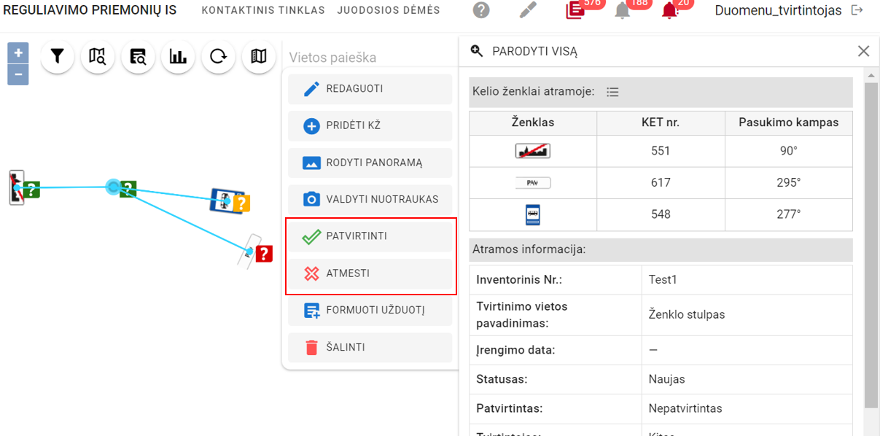
Atmetant nepatvirtintus objektus „Duomenų tvirtintojo“ rolės naudotojas (Vilniaus m. sav. darbuotojai) gali nurodyti atmetimo priežastį. Atmetimo priežastis bus matoma objektą sukūrusiam / redagavusiam / demontavusiam konkrečiam naudotojui.
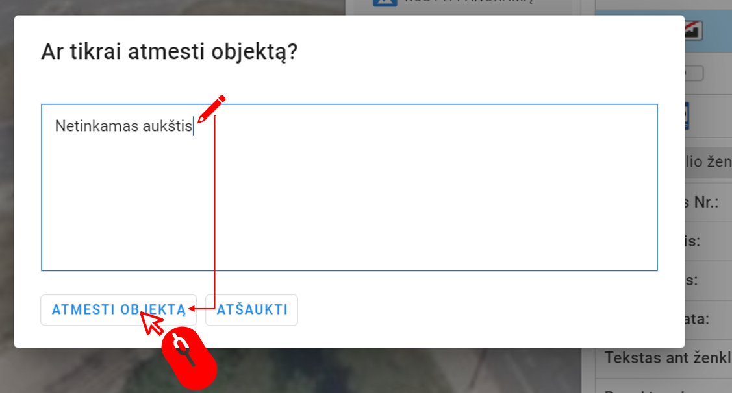
Nepatvirtintus objektus galima peržiūrėti ir į juos naviguoti, per nepatvirtintų objektų žurnalą, kuris iškviečiamas funkcinių sistemos įrankių (5) juostoje paspaudus ant raudonos spalvos varpelio ikonos:

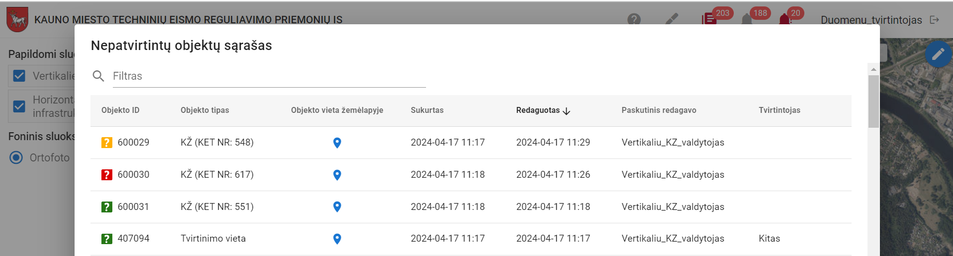
Atmesti objektai interaktyviame žemėlapyje prie savęs turi „X“ foninį simbolį, kuris išreiškia, kad objektas turi atmetimo statusą. Atmetimo priežastis prie objekto pateikiama atributinėje objekto lentelėje.
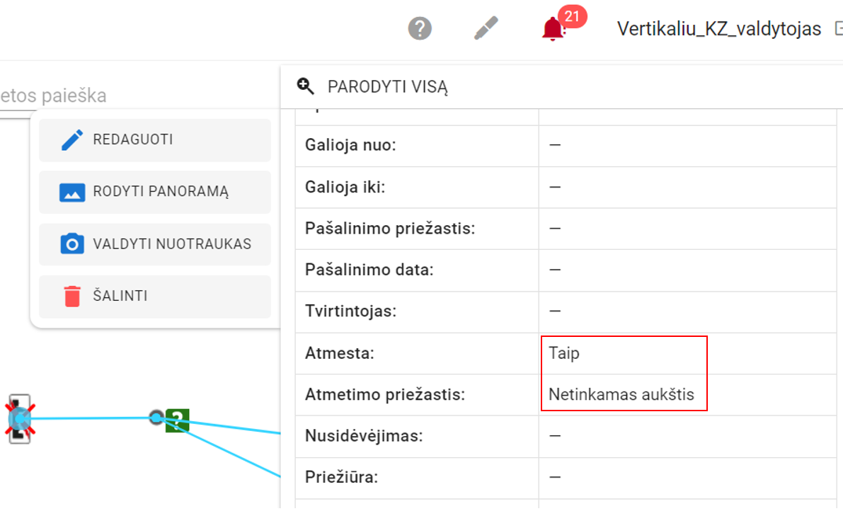
Atlikus korekcijas pagal nurodytas atmetimo priežastis, objekto tvirtinimo procesas pakartotinai grįžta „Duomenų tvirtintojo“ rolės naudotojui (Vilniaus m. sav. darbuotojai). Jei objekto atributinėje lentelėje nurodomas konkretus Tvirtintojas („Duomenų tvirtintojo“ rolę turintis naudotojas), kuris turi atlikti nepatvirtinto objekto patvirtinimą, tai objekto patvirtinimas nukeliaus tik tam, konkrečiai nurodytam, naudotojui.
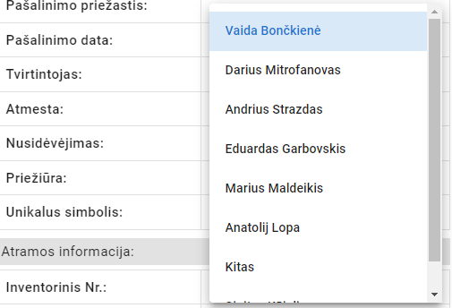

Vertikalių kelio ženklų unikalių simbolių kūrimas WEB Sistemoje
WEB Sistemos interaktyviojo žemėlapio stambiame mastelyje vertikalūs kelio ženklai gali būti rodomi tikruoju simboliu, kuriuo ženklo lentelė yra išreikšta fizinėje jos vietoje. Esant individualių modifikacijų kelio ženklų lentelėms, tikrojo ženklo simbolį reikia sukurti ir išsaugoti unikalių ženklų posistemės kataloge. Unikalių ženklų kūrimui yra sukurti specifiniai šabloniniai kelio ženklų kūrimo įrankiai (plačiau 2.4.1. dalyje), sudėtingesnėms modifikacijoms - simbolių kūrimas yra galimas iš įsikeltų fotonuotraukų (plačiau 2.4.2 dalyje).
Unikalių kelio ženklų posistemė yra iškviečiama kai funkcinių sistemos įrankių (5) juostoje pasirenkamas įrankis:

Unikalių kelio ženklų kūrimo posistemė yra skirta sukurti unikalios modifikacijos vertikalius kelio ženklo lentelės simbolius ir juos išsaugoti simbolių galerijoje. Posistemės simbolių galerijoje sukurti unifikuoti simboliai saugomi sukatalogizuotai pagal KET numeraciją.
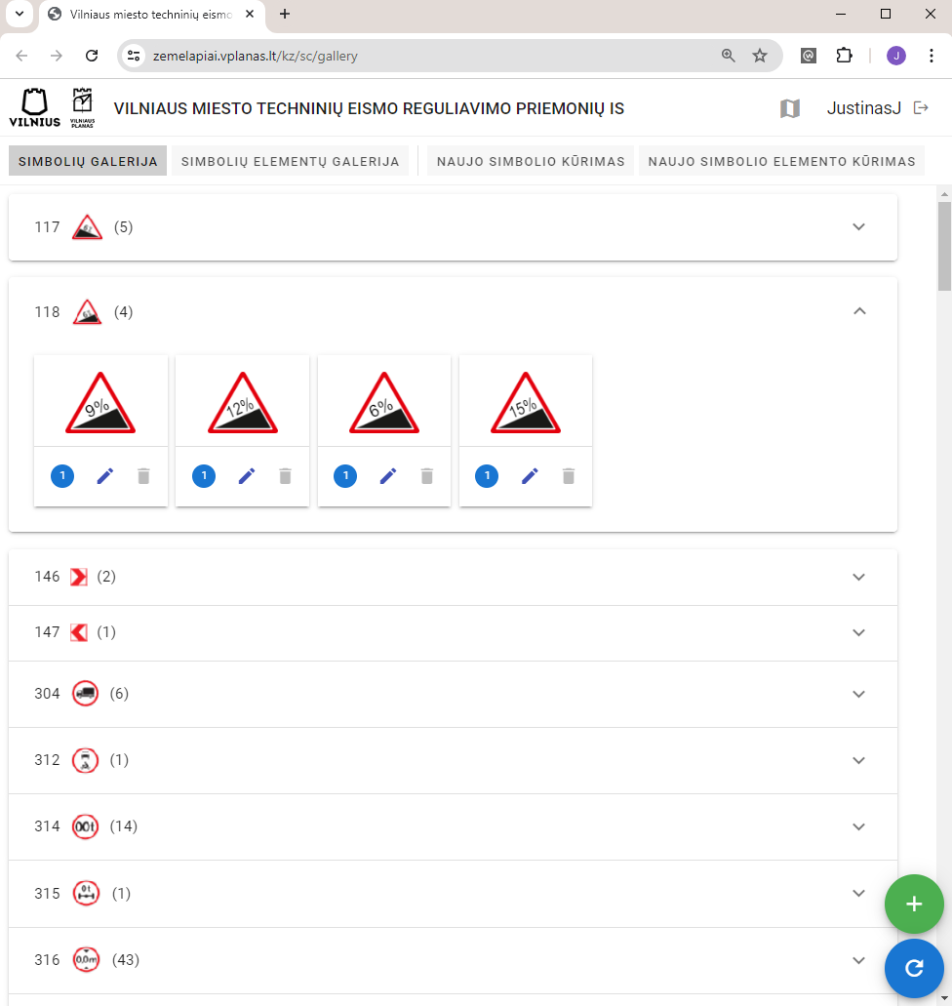
Kataloge rodoma informacija kokiems konkrečiai kelio ženklų objektams yra panaudotas sukurtas unikalusis ženklo lentelės simbolis. Paspaudimas ant „Simbolį naudojantys kelio ženklai“ konkrečių objektų suveikia kaip interaktyvaus žemėlapio iškvietimo ir pritraukimas į paspaustą objektą veiksmas.
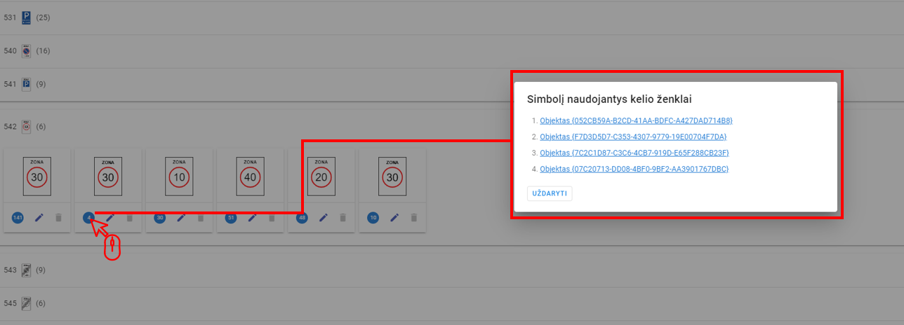
Kataloge saugomus unikalius kelių ženklų simbolius galima redaguoti (spaudžiant ) ir trinti (spaudžiant ). Simbolio trynimo veiksmas yra įgalimas, tik tuo atveju, jei unikalus simbolis nėra naudojamas nei vieno kelio ženklų objekto. Jei simbolis yra naudojamas bent vieno ženklų objekto simbolizacijoje, tai pirmiausia reikia atlikti simbolio atsiejimo veiksmą nuo kelio ženklų lentelės (apie priskyrimą-atsiejimą plačiau 2.4.3 dalyje).
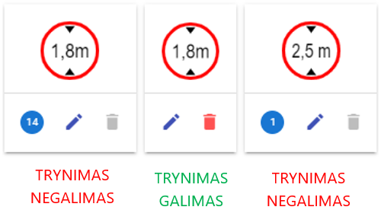

Unikalių ženklų simbolių kūrimas taikant ženklo dizaino šabloną
Unikalių ženklų kūrimo posistemėje yra „NAUJO SIMBOLIO KŪRIMO“ skiltis. Skiltis skirta kurti unikalių modifikacijų kelio ženklų simbolius, kurie vėliau naudojami interaktyviame žemėlapyje atvaizduojant ženklų lenteles.
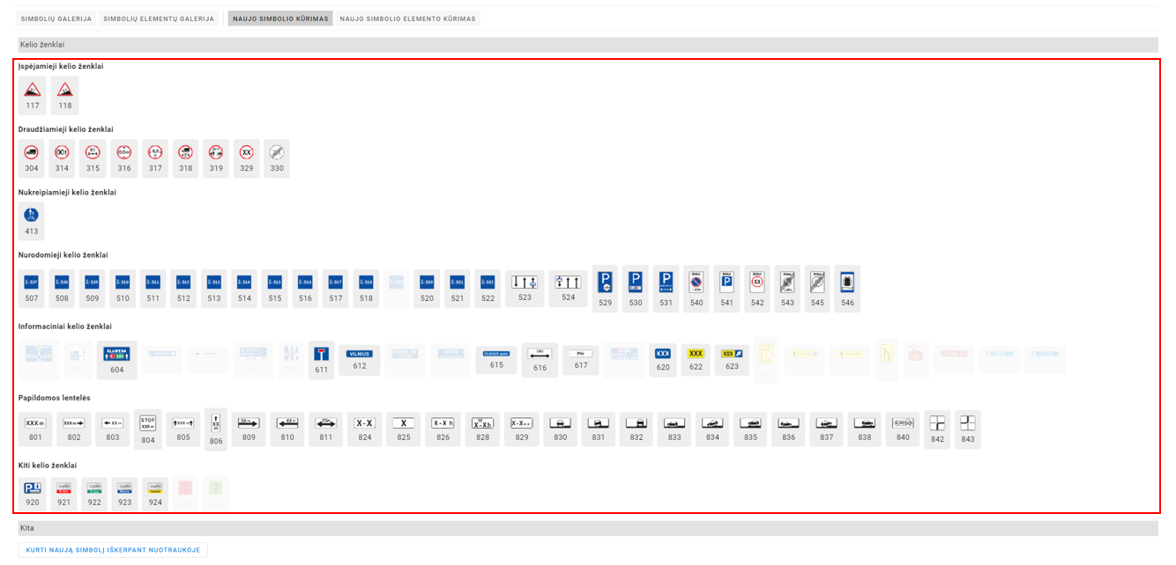
Tam kad ženklų simboliai būtų sukurti sparčiai, struktūruotai ir atitiktų KET simbolių taisykles – didžiąjai daliai KET ženklų sukurti funkciniai sprendimai leidžiantys susimaketuoti unikalų simbolį iš konkrečiam KET ženklui pritaikyto dizaino šablono. Šablonai suteikia galimybę sumaketuoti unikalios grafikos ženklo lentelę (panaudojant šabloninius rodyklių elementus; pagalbines linijas; pridedant ar sumažinti naujus/plečiant ar siaurint esamus karkasinius segmentus; keičiant segmentų fonų spalvas ir pan.).
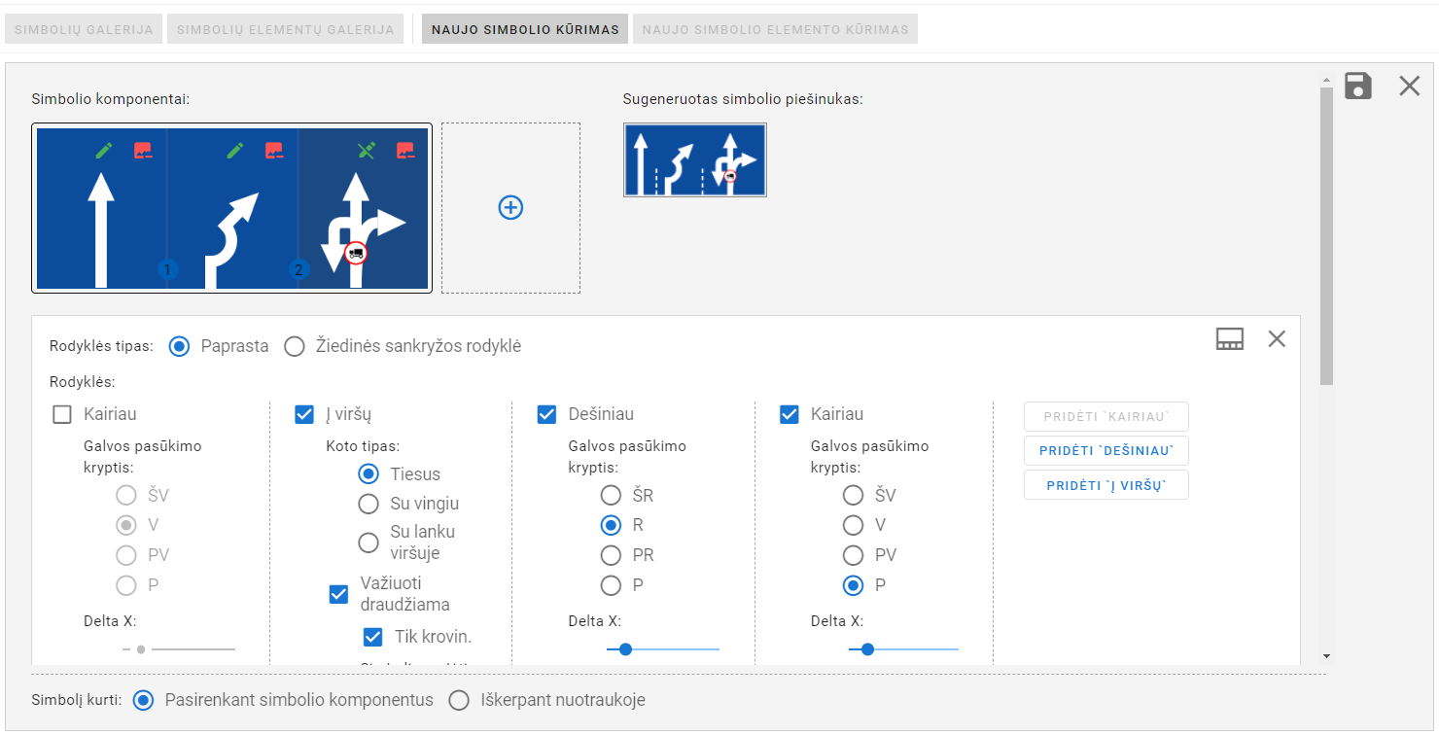
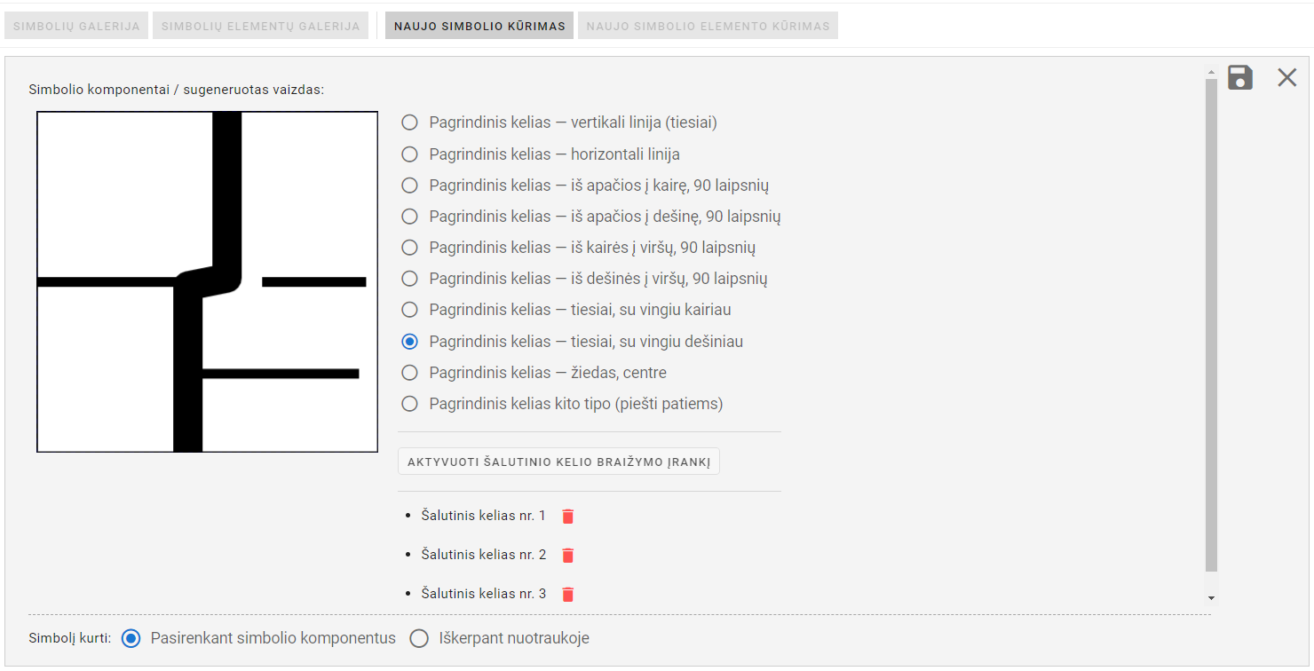
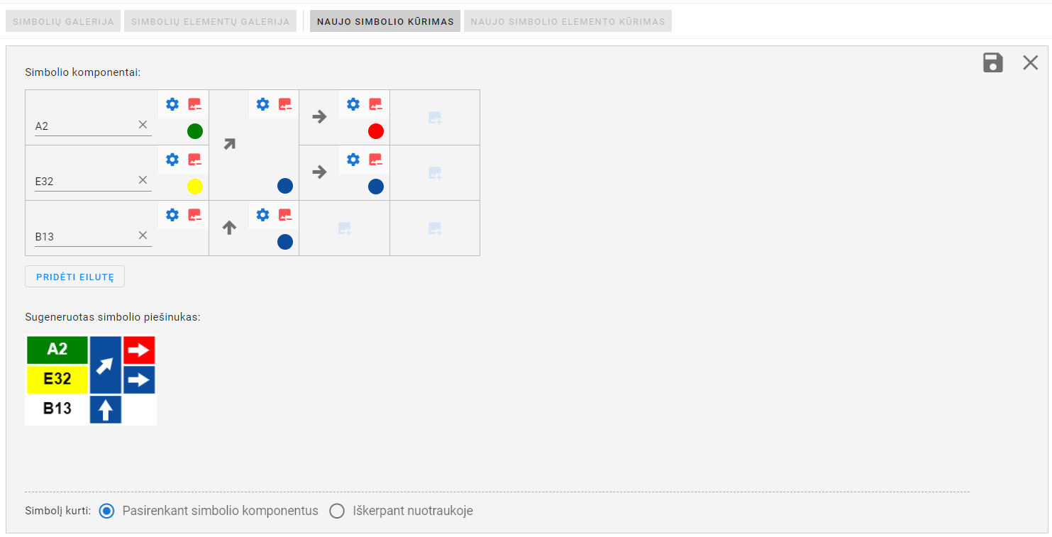
Ženklams, kurių simboliai pagal KET turi nekintančią ir visuose simboliuose atsikartojančią informaciją, yra sukurti statiniai simbolio karkasai, o modifikuojama tik ta simbolio dalis, kurioje yra kintanti simbolio informacija (pvz. greičio ženklo simboliui sukurti, modifikuojama dalis yra tik greičio reikšmė). Sukurti ženklo simboliai saugomi JPG formatu lokalioje direktorijoje.
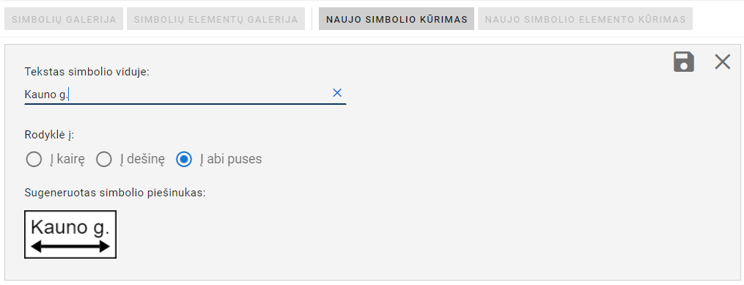
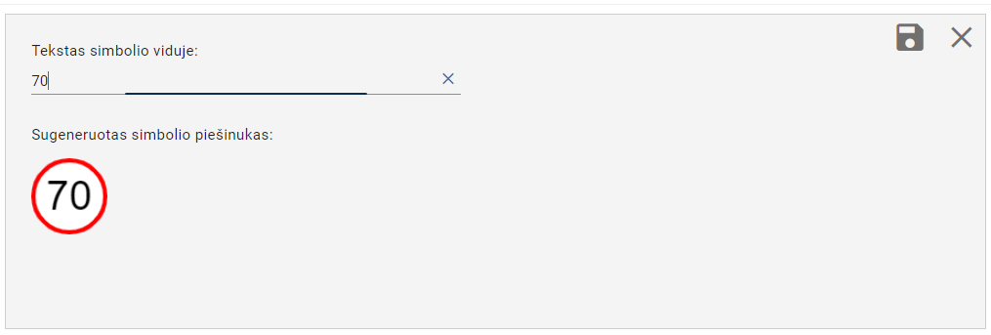
Sumaketavus ženklo simbolį ir paspaudus išsaugojimo mygtuką simbolis yra pridedamas į ženklų katalogą.

Unikalių ženklų simbolių kūrimas simbolis iškerpant iš nuotraukų
Esant unikalios modifikacijos kelio ženklui, kuriam Sistemoje nėra sukurtas funkcinis sprendimas panaudoti ženklo kūrimo šablono funkcionalumą, yra sukurta funkcinė galimybė ženklo simbolį susigeneruoti iš įsikelto foto vaizdo. Funkcionalumo iškvietimas įgalinamas „NAUJO SIMBOLIO KŪRIMAS“ srityje paspaudus „KURTI NAUJĄ SIMBOLĮ IŠKERPANT NUOTRAUKOJE“.
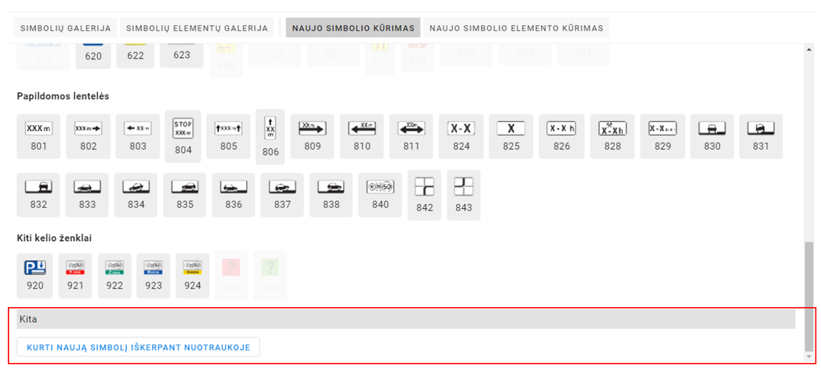
Keliamas foto vaizdas turi būti JPG formato.
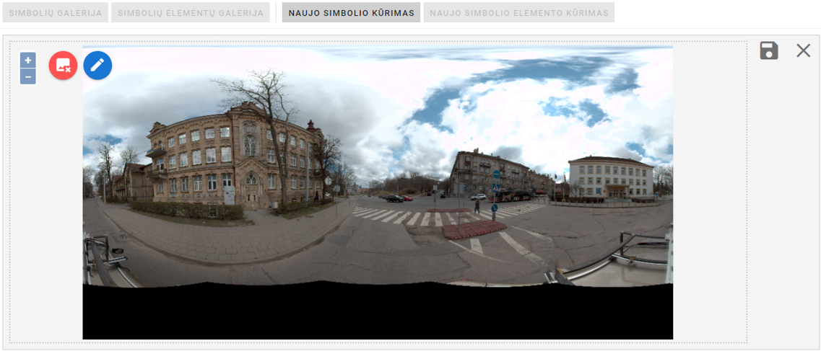
Paspaudus redagavimo įrankį įsijungia funkcinė galimybė įkeltame foto vaizde iškirpti tik konkrečią foto vaizdo dalį. Apibrėžus foto vaizdo dalį kurią norima naudoti kaip interaktyvaus žemėlapio objekto simbolį įgalinamos foto vaizdo korekcijos priemonės (simbolio aukštis, plotis, ryškumas). Išsaugojimo įrankio paspaudimas prideda sukurtą vaizdą kaip simbolį į unikalių ženklų simbolių katalogą.
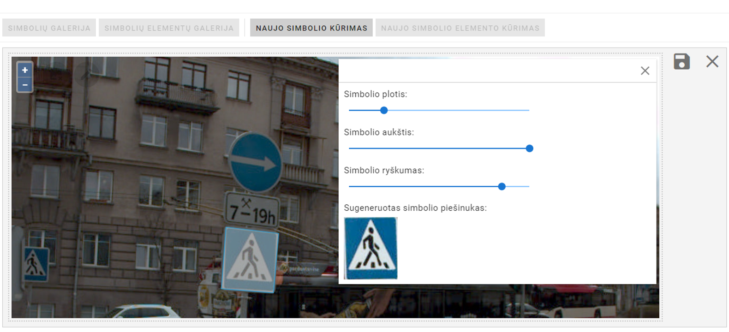
Kai taikant ženklo kūrimo šablonus unikalaus ženklo simbolio sukurti funkcinių galimybių neužtenka, sistemoje yra sukurtas funkcinis sprendimas, kuris leidžia perjungti ženklo kūrimą iš šabloninės kūrimo aplinkos į simbolių kūrimą iš foto vaizdo. Tam reikia perjungti simbolio kūrimo aplinką iš „Pasirenkant simbolio komponentus“ į „Iškerpant nuotraukoje“.
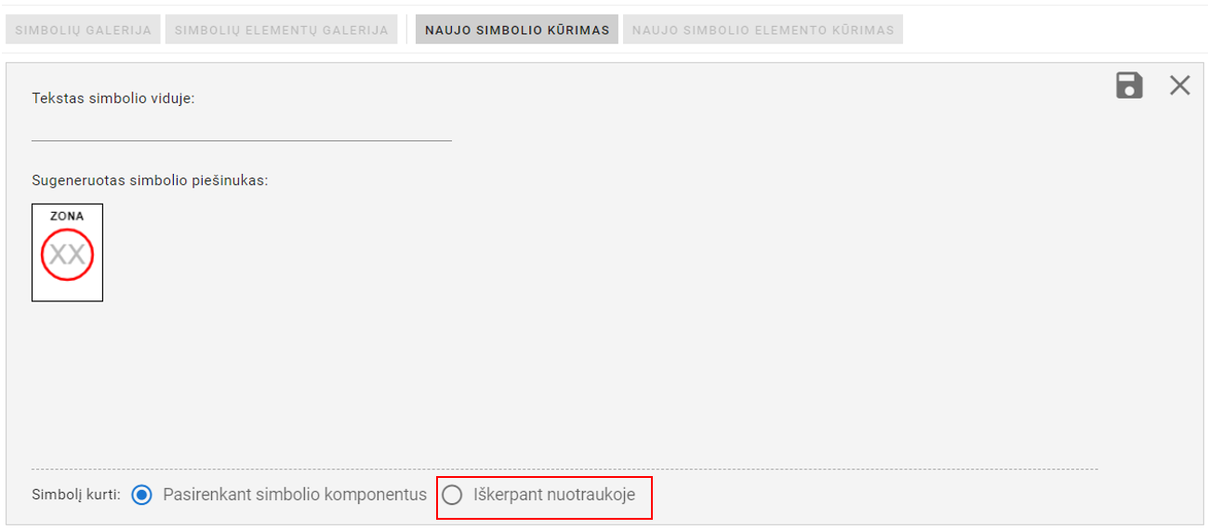

Unikalių ženklų priskyrimas konkretiems kelio ženklų objektams
Konkretus kelio ženklo objektas unikalios modifikacijos simbolį įgauna kai objekto atributinėje lentelėje nurodomas unikalaus simbolio kodas. Tai atliekama įgalinus ženklo redagavimo rėžimą bei atributinės lentelės „Unikalus simbolis“ skiltyje pasirenkant naujo simbolio kūrimo arba simbolio parinkamą katalogo galerijoje veiksmą.
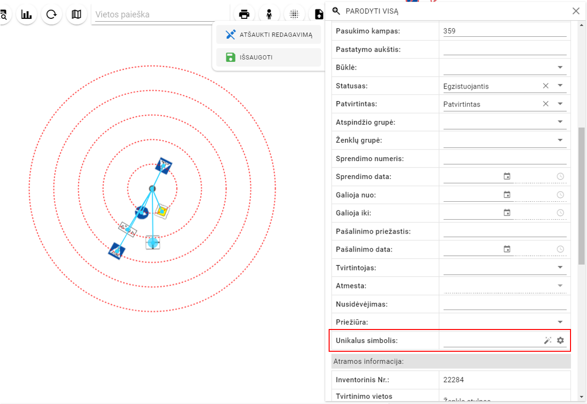
Tiek ženklo simbolio kūrimo, tiek ženklo simbolio parinkimo ženklų kataloge yra rodoma ženklo atramai priskirtos fotonuotraukos.

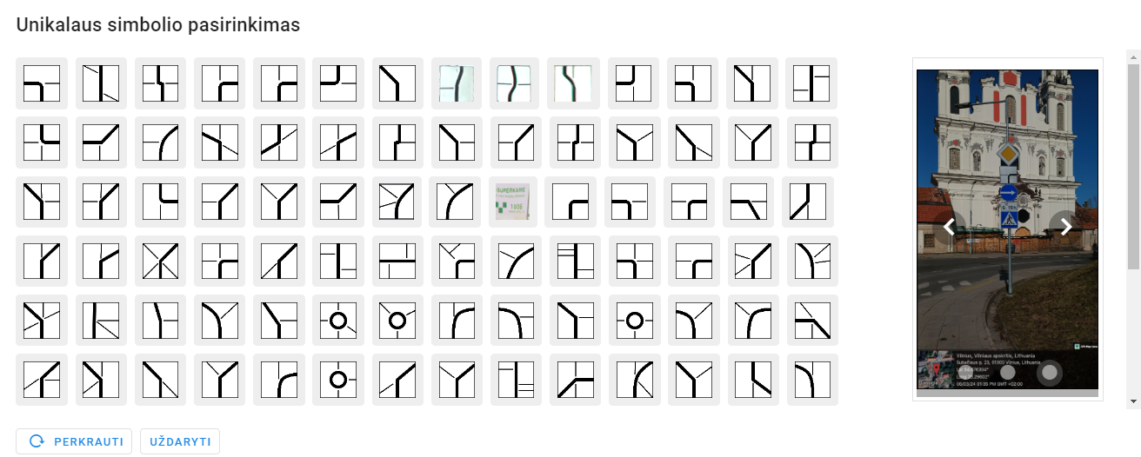
Atliekant ženklo simbolio kūrimą iš fotonuotraukos yra galimybė kūrimui taikyti ženklo atramai priskirtą fotonuotrauką.
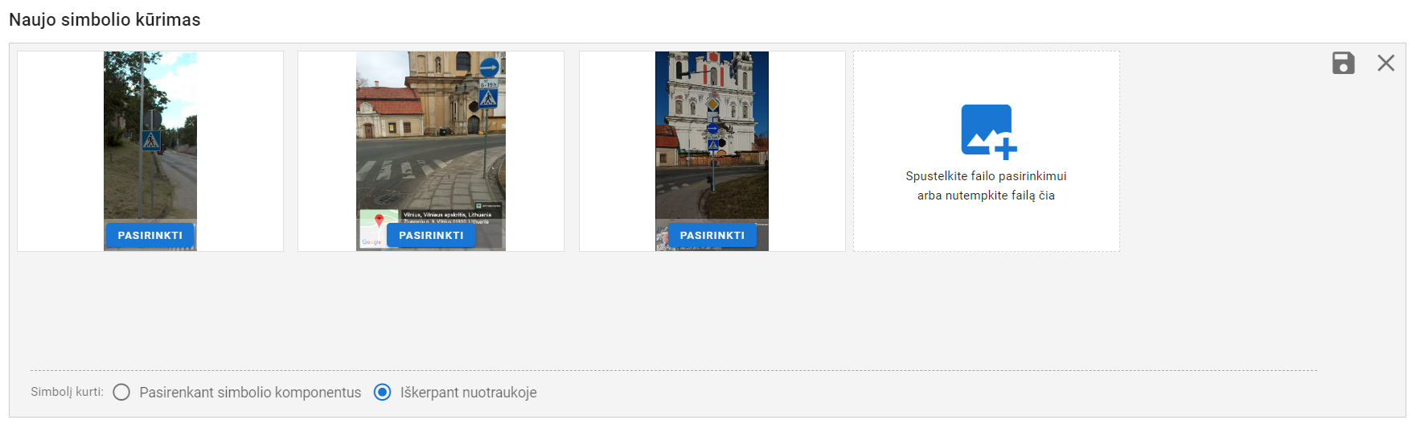
Užpildant kelio ženklo atributinį lauką „Tekstas ant ženklo“, šio reikšmė yra perkeliama į unikalaus simbolio kūrimo šablono aplinką.
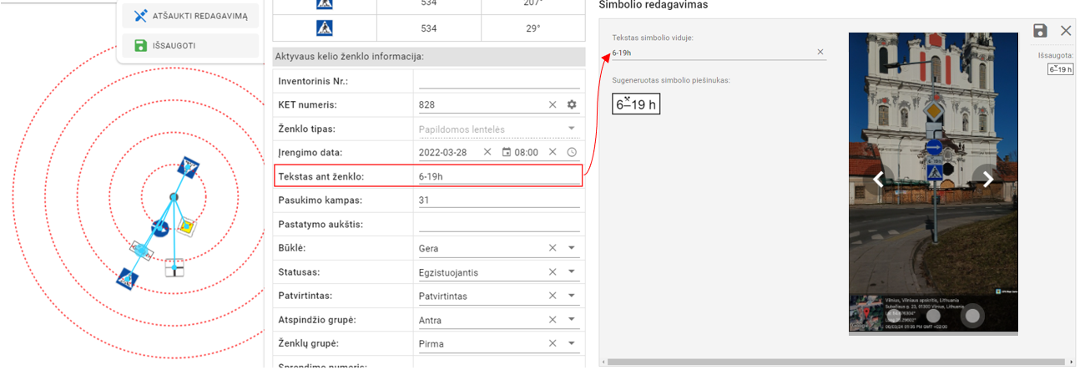
Jei „Tekstas ant ženklo“ atributas yra užpildytas, o duomenų bazėje jau yra sukurtas analogiško atributinio lauko simbolis – prieš įgalinant naujo simbolio kūrimą yra pateikiamas pasiūlymas panaudoti jau sukurtą simbolį.
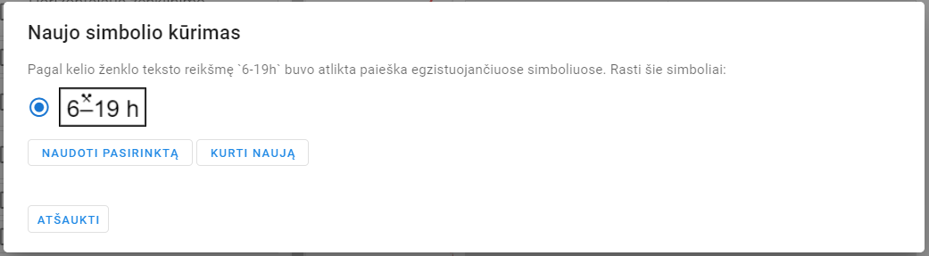

Vertikalių kelio ženklų įvedimas naudojant mobilią aplikaciją
Duomenų įvedimui atlikti yra naudojama „ArcGIS Field Maps“ mobili aplikacija (programėlę atsisiųsti galite iš GooglePlay : https://play.google.com/store/apps/details?id=com.esri.fieldmaps&hl=en_US&pli=1 arba iš Apple APP store: https://apps.apple.com/us/app/arcgis-field-maps/id1515671684).

Aplikacija yra skirta įvedinėti tik Vertikalių kelio ženklų atramas ir jų priklausinius – ženklų lenteles. Duomenų įvedimo žingsniai:
- Programėlėje duomenų įvedimas vyksta kuomet spaudžiama ant „+“ ikonėlės reiškiančios naujo objekto kūrimą;
- Pasirinkus kokio tipo objektą norima vesti (kelio ženklo tvirtinimo vietą ar kelio ženklą) įgalinamas kursoriaus įrankis, kuris skirtas nurodyti geografinę objekto padėtį;
- Ant žemėlapio atsiradęs kursiorius turi būti nuvedus į įvedamo objekto vietą (pirmiausia yra vedama kelio ženklo tvirtinimo vieta, tada jai kuriama ženklo lentelė);
- Užpildykite kelio ženklo tvirtinimo vietos atributinę informaciją, pridėkite šio objekto fotonuotrauką;
- Atributinės informacijos įvedimas baigiamas paspaudžiant „Atnaujinti tašką“;
- Baigus vesti duomenis spaudžiama „Varnelės“ simbolio mygtukas, kuri reiškia objekto įvedimo užbaigimą;
- Paspaudimas interaktyviame žemėlapyje ant įvesto objekto atsivers suvestą atributinę informaciją. Ją galima redaguoti arba papildyti susiejimu su priklausiniais - kelio ženklo lentelėmis. Kelio ženklų lentelių susiejimas su tvirtinimo vieta įjungiama paspaudus „Vertikalieji kelio ženklai“ ikonėlę tvirtinimo vietos atributinių duomenų lange;
- Norint įvesti naują kelio ženklą spaudžiamas „Pridėti“ mygtukas;
- Ant žemėlapio atsiradusį kursorių reikia nurodyti į tą žemėlapio vietą kur norima, kad atsirastų įvedamas kelio ženklas;
- Iš atsiradusių kelio ženklų duomenų įvesties klasifikatorių pagal KET numerį susirandamas įvesčiai aktualus kelio ženklas;
- Pasirinkus tinkamą kelio ženklo klasifikatoriaus reikšmę supildykite atsiradusią atributinę informaciją apie kelio ženklą ir jo pasukimo kampą tvirtinimo vietos atžvilgiu;
- Atributinės informacijos įvedimas baigiamas paspaudžiant „Atnaujinti tašką“;
- „Varnelės“ simbolio mygtuko paspaudimas reikš objekto įvedimas užbaigtas;
- Sukurtas objektas atsiranda žemėlapio lange kursoriumi nurodytoje vietoje;
- Su kelio ženklo tvirtinimo vieta norint susieti dar vieną kelio ženklą, veiksmai kartojami. Pirmiausia reikia paspausti ant kelio ženklo tvirtinimo vietos žemėlapio lange, o tuomet įsijungusioje atributinėje lentelėje spaudžiama ant „Susieti“ ikonėlės;
- Atsiradusioje atributinėje kelio ženklo tvirtinimo vietos lentelėje einama į „Vertikalieji kelio ženklai“ bei spaudžiama „Pridėti“;
- Kursoriumi nurodoma įvedamo objekto vieta, supildoma atributinė informacija;
- Suvestos informacijos užbaigimas įvyksta paspaudžiant „Atnaujinti tašką“;
- Įvedimas užbaigiamas „Varnelės“ įkonėlės paspaudimu;
- Įvesti objektai atsiranda žemėlapio lange.
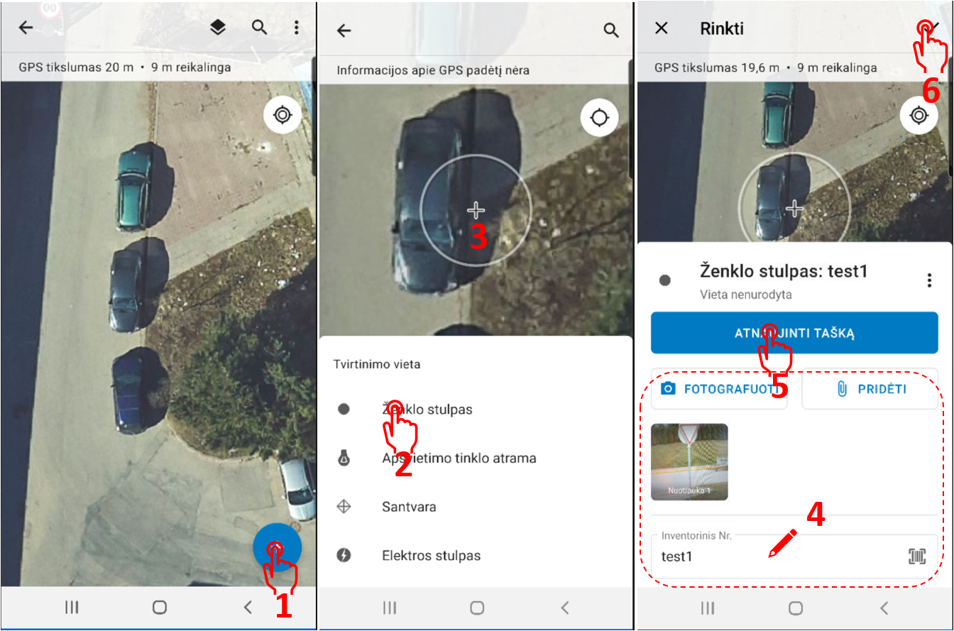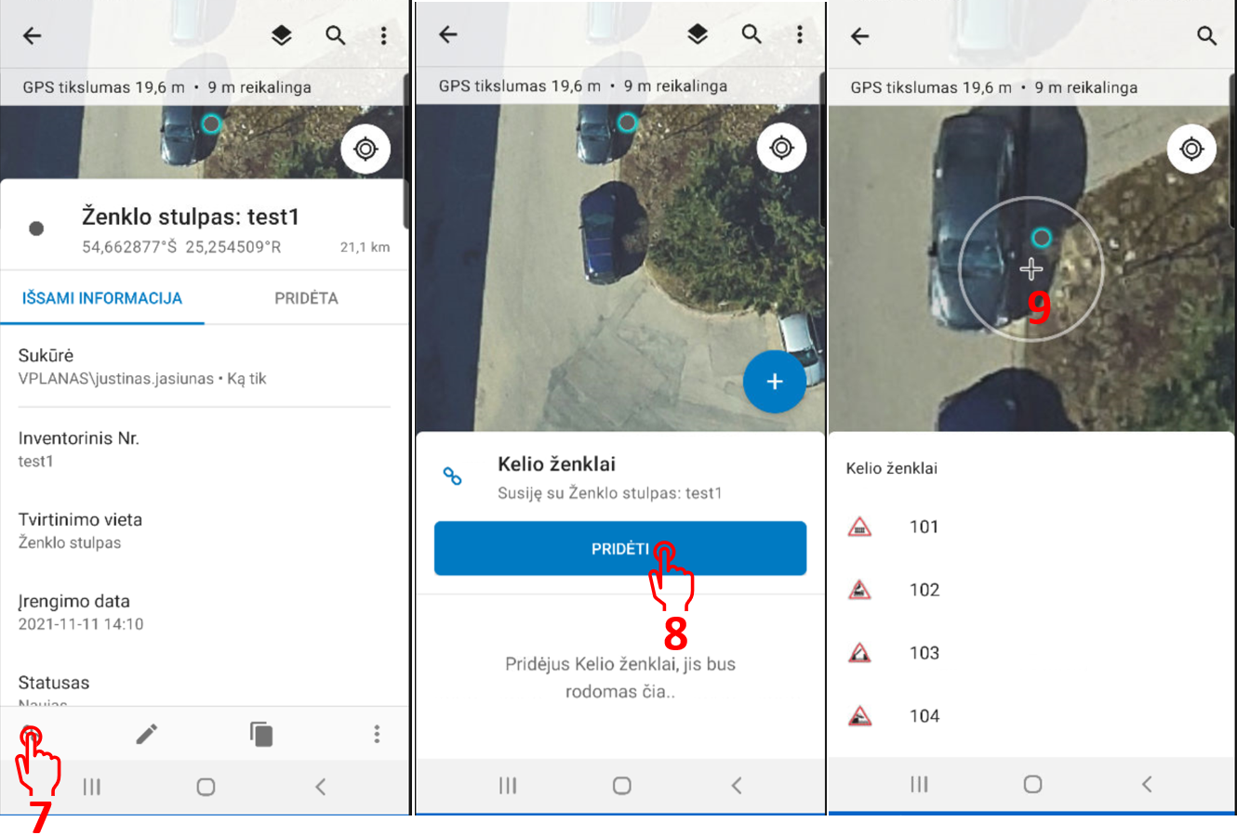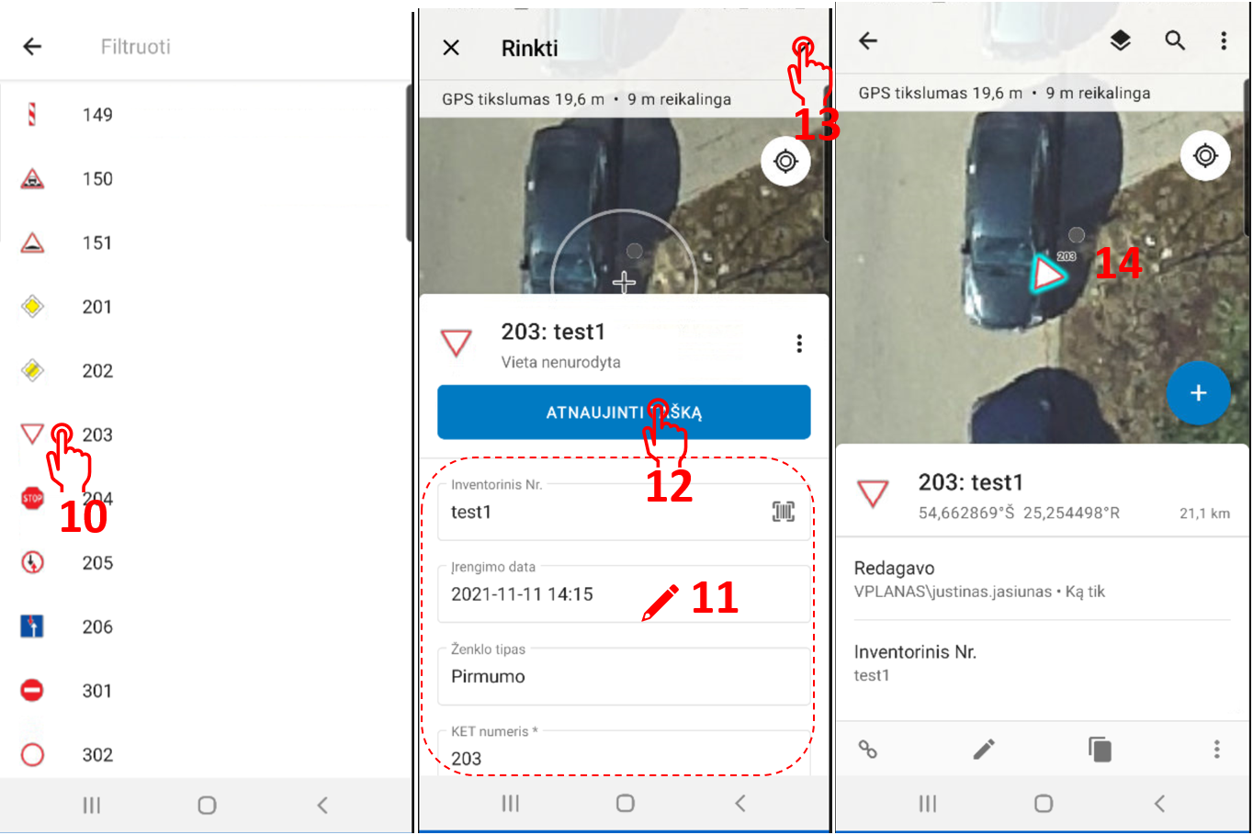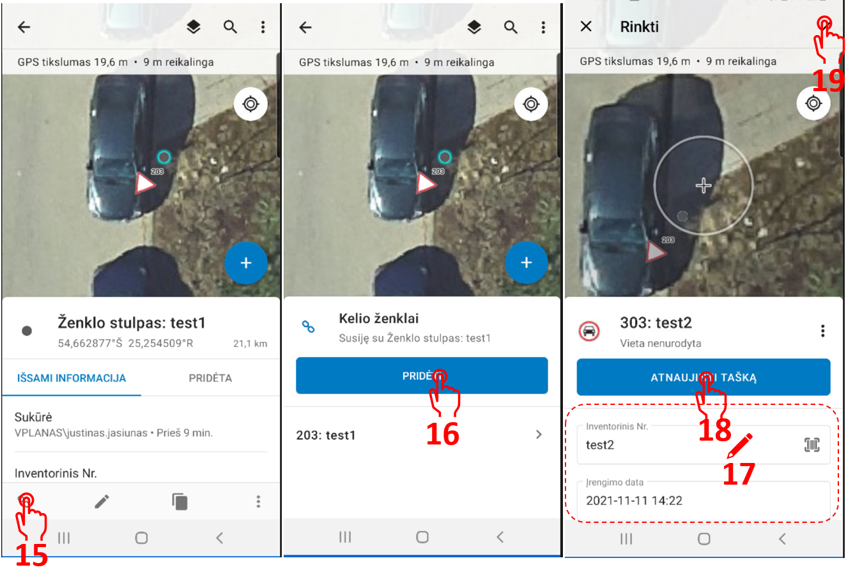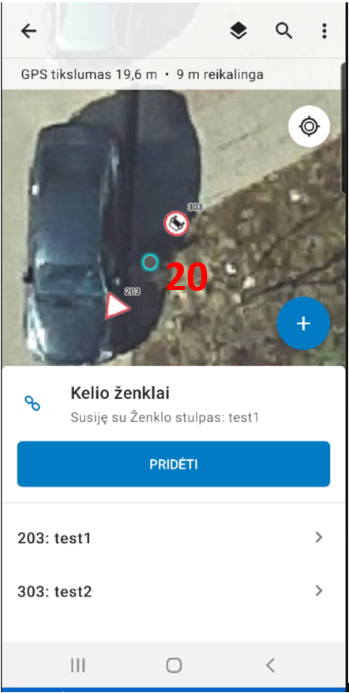
Mobiliąja aplikacija galima įvesti tik standartinės simbolizacijos kelio ženklus. Norint ženklui sukurti unikalų simbolį, tą atlikti galima tik per WEB EOP IS aplikaciją.

Horizontaliojo ženklinimo ir kelio infrastruktūros objektų kūrimas ir redagavimas

Horizontaliojo ženklinimo ir kelio infrastruktūros objektų kūrimas
- Naudodamiesi Artinimo-tolinimo (3.1) arba Vietos paieškos (3.7) įrankius priartinkite žemėlapio vaizdą į tą vietą, kur planuojate įvedinėti naują kelio ženklą.
- Paspauskite Duomenų įvedimo įrankį (4).
- Iššokusiame naujo objekto kūrimo lange ties skiltimi „Horizontalusis ženklinimas“ ženklinimo bibliotekoje pasirinkite atitinkamą horizontalųjį ženklą kurį norite įvesti. Pasirinkti galima iš taškinių, linijinių ir plotinių ženklinimo objektų įvedimo.
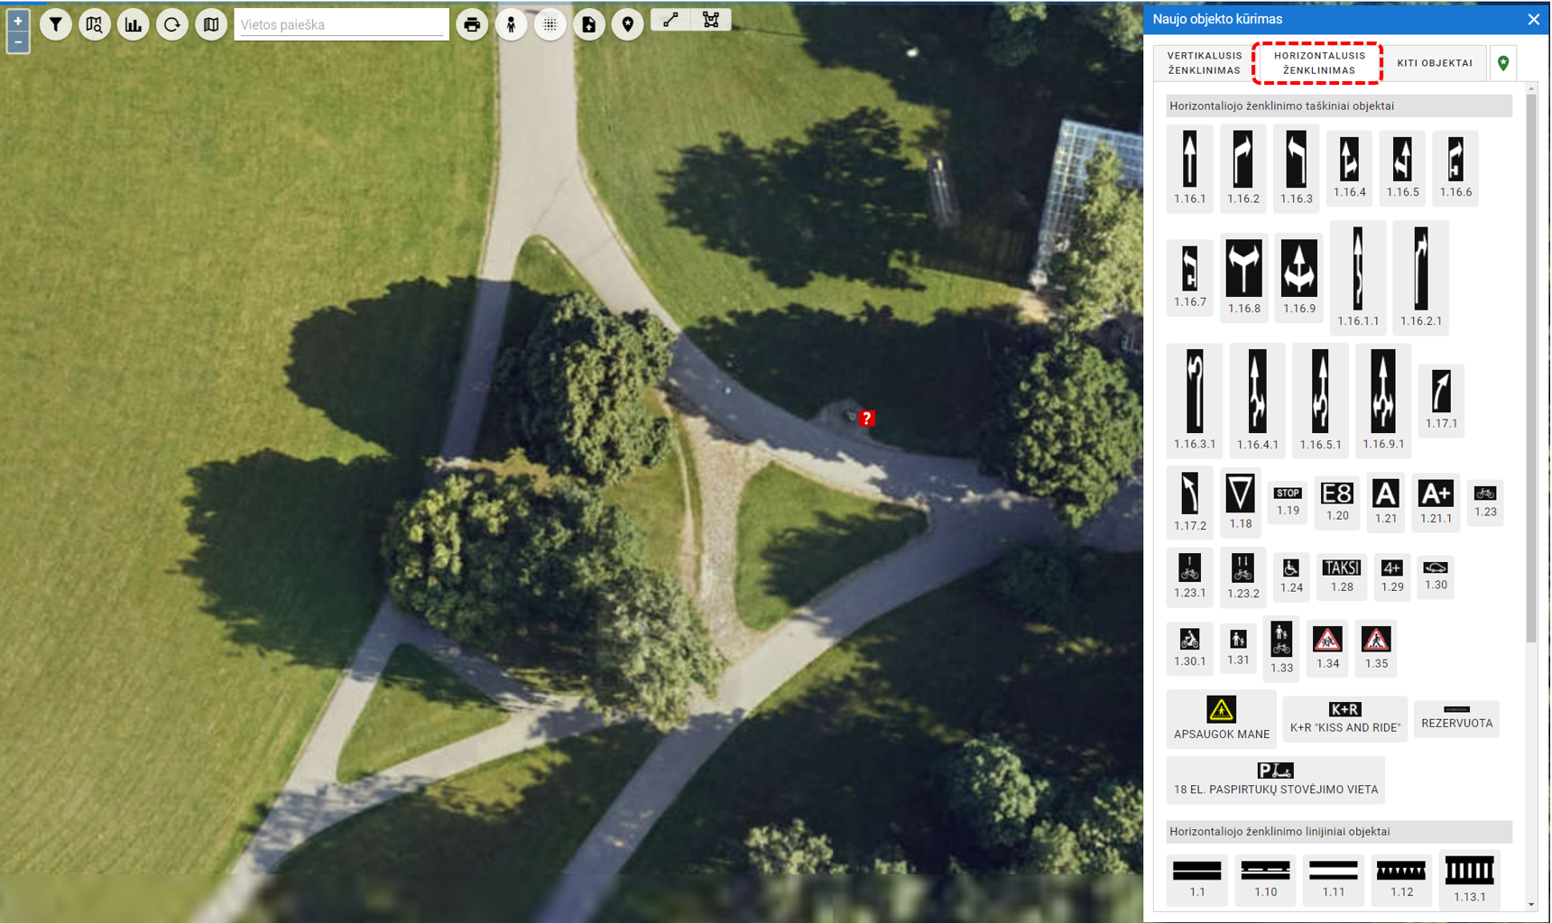
- Naudojantis DWG failo šablono įkėlimo įrankiu (3.11) galima užsidėti turimą brėžinį ir naudoti jį kaip foninį (pagalbinį) braižymo šaltinį.
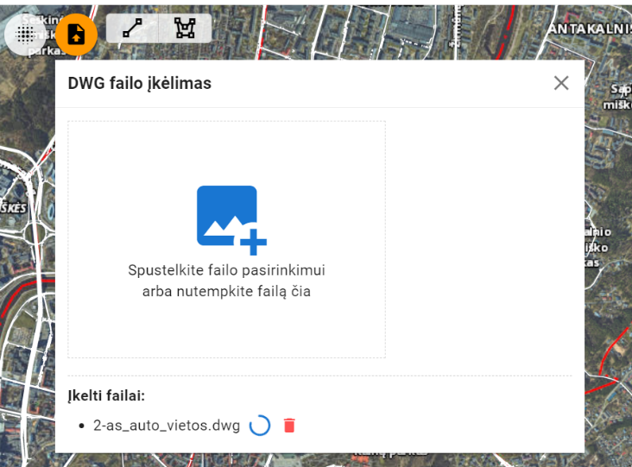
- Žemėlapio lange remiantis užsidėtu DWG šablonu brėžkite norimą įvesti horizontalųjį ženklinimo objektą. Linijiniai objektai brėžiami dešiniais pelės paspaudimais ties objektų posūkio kampais žemėlapio naršyklėje, o užbaigiami dvigubu paspaudimu.
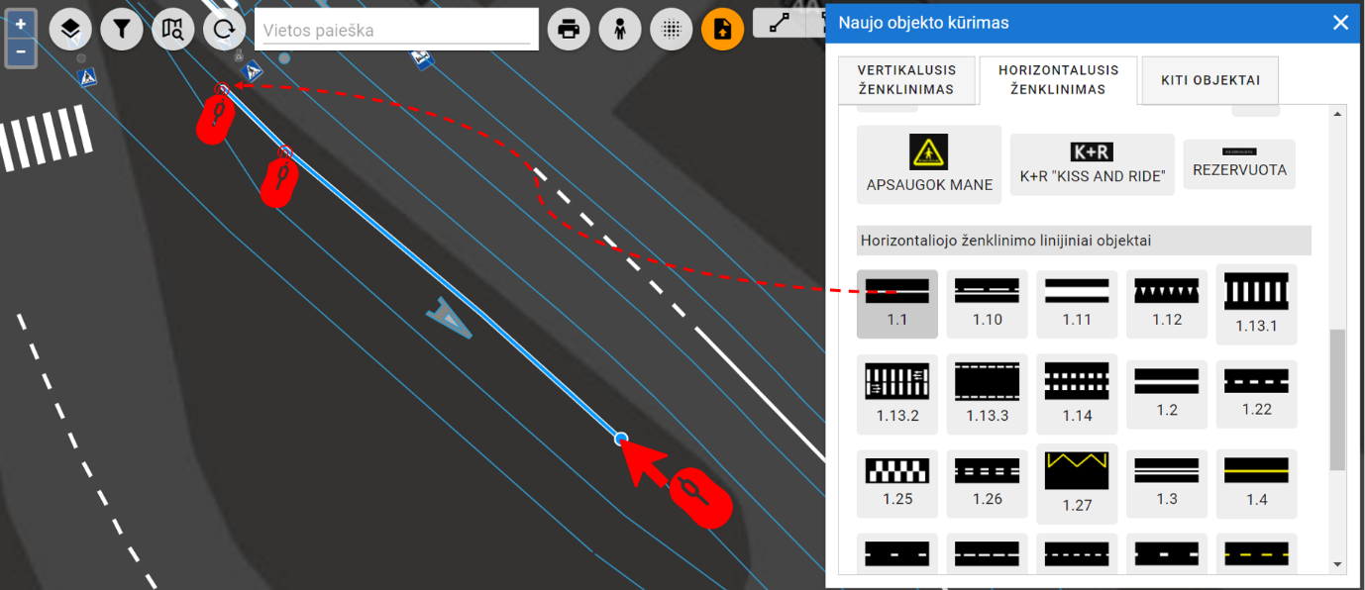
- Įvedus objektą atsidaro atributinė objekto lentelė, kurioje supildomi įvesto objekto atributiniai duomenys.
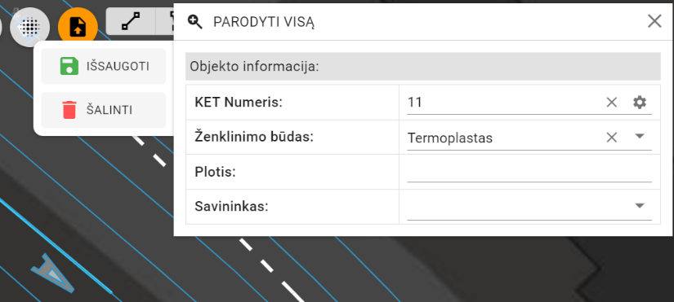
- Analogišku principu yra braižomi plotiniai bei taškiniai horizontalieji objektai ir kelio infrastruktūros objektai.
Braižant horizontalųjį ženklinimą automatiškai yra nustatomas ir prie objekto atributinių duomenų rodomas preliminarus objekto uždažymo plotas.
Braižant ar redaguojant taškinį objektą yra galimybė atlikti objekto geografinės vietos perkėlimą (angl. „move“) arba pasukimą (angl. „rotate“). Veiksmai atliekami nuspaudus pelės kairį mygtuką ant menamo centrinio taško ir atliekamas objekto pernešimas į kitą vietą (perkėlimu atveju) arba nuspaudus kairį pelės mygtuką ant menamo išorinio taško ir atliekamas pasukimo veiksmas.


Horizontaliojo ženklinimo ir kelio infrastruktūros objektų redagavimas
- Norint redaguoti horizontalųjį kelio ženklinimo objektą, žemėlapio lange paspauskite ant objekto simbolio kuris išreiškią tą ženklinimo vietą kurią norite redaguoti.
- Priklausomai nuo veiksmo kokį planuojate atlikti, iššokusiame lange pasirinkite įrankį, kurie atitinka tokius redagavimo veiksmus:
- „REDAGUOTI“ – skirtas keisti pasirinkto objekto posūkio (angl. vertex) ir/arba pradžios/pabaigos taškus bei atributinę informaciją;
- „DALINTI LINIJĄ“ – skirtas padalinti (angl. split) pasirinktą objektą į kelis naujus objektus (Veiksmas įgalinamas tik linijiniams objektams);
- „SUJUNGTI LINIJĄ SU...“ – skirtas sujungti (angl. merge) kelis gretimus objektus į vieną objektą (Veiksmas įgalinamas tik linijiniams objektams).
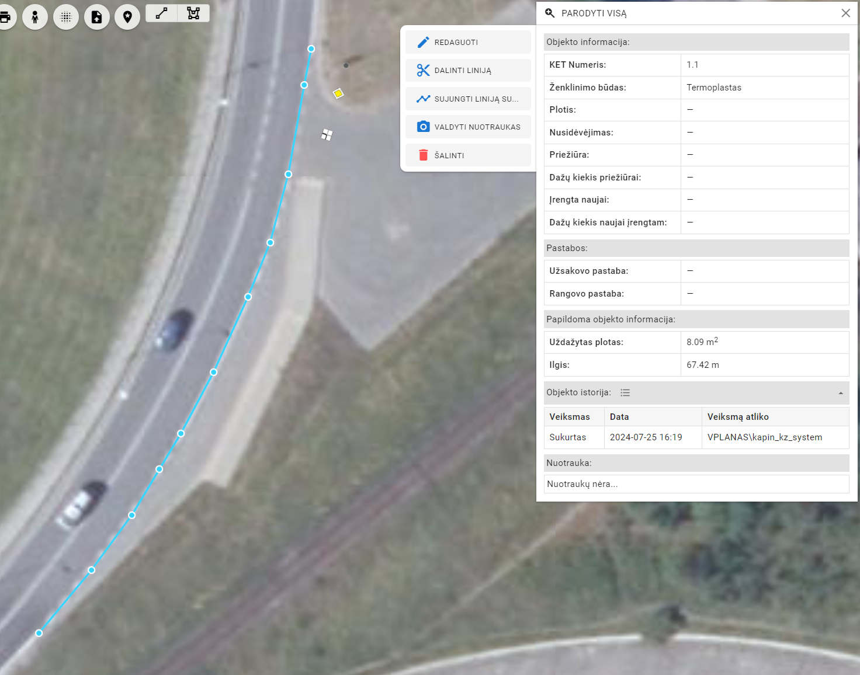
- Pasirinkus veiksmą „REDAGUOTI“ aktyvuosis objekto posūkio taškų ir atributikos keitimo rėžimas, kuris leis koreguoti atributinę ženklinimo informaciją ir leis keisti kelio ženklinimo pradžios/pabaigos ir posūkio kampų geolokaciją. Paspaudus „Išsaugoti“ bus išjungtas redagavimo rėžimas ir visi atlikti pakeitimai bus išsaugoti.

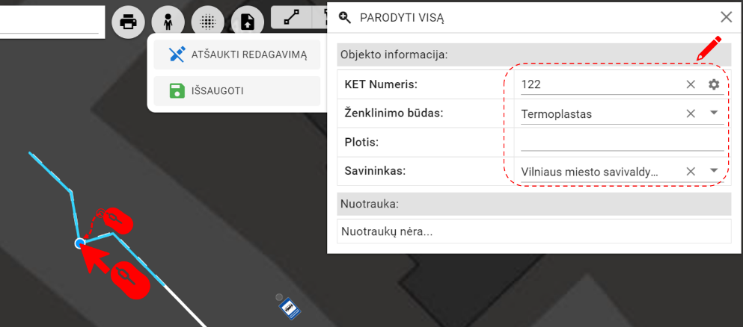
Pasirinkus veiksmą „DALINTI LINIJĄ“ įsijungs pagalbinė linija, kuri bus aktyvi ant interaktyvaus žemėlapio aplinkos. Linijos brėžimas interaktyviame žemėlapyje atitiks horizontaliojo ženklinimo objekto dalinimą į tiek naujų objektų kiek pagalbinė linija perkirs dalinamą objektą.
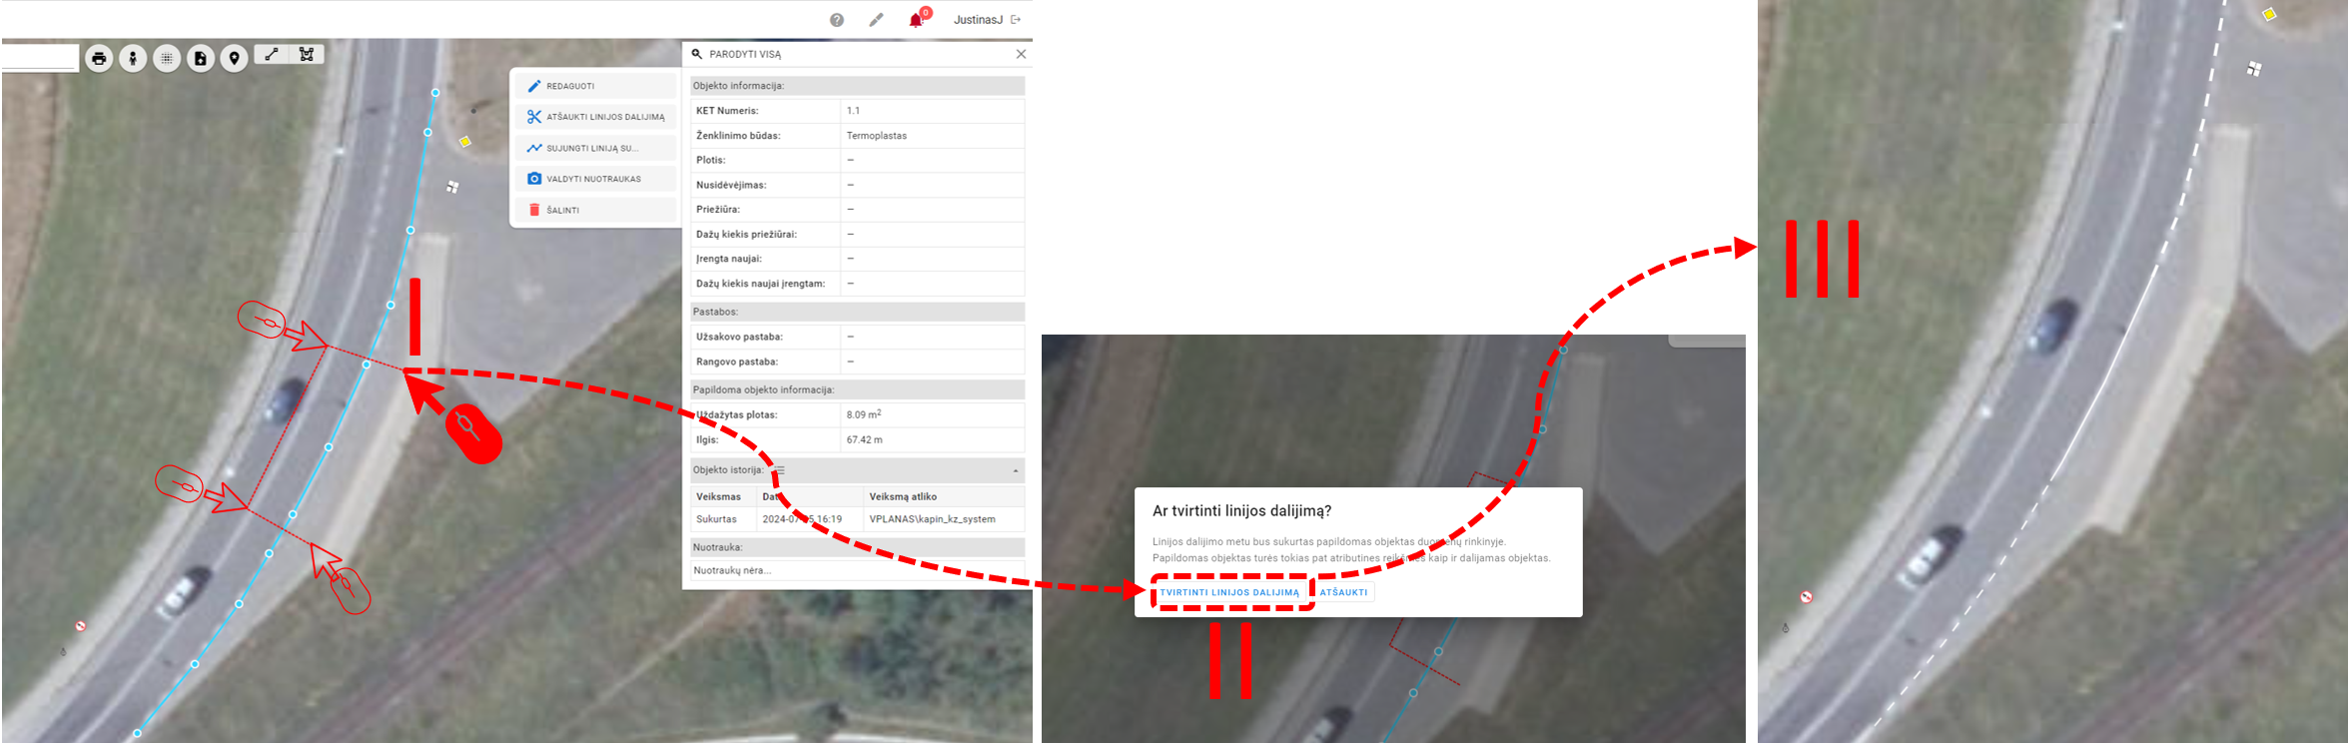
Pasirinkus veiksmą „SUJUNGTI LINIJĄ SU...“ įsijungs objektų apjungimo rėžimas. Objektų apjungimas veikia tik besiliečiantiems objektams. Objektų apjungimas įvyksta, kai kairiu pelės paspaudimu pasirenkama gretima aktyviam objektui kaimyninė, besiliečianti, linija.
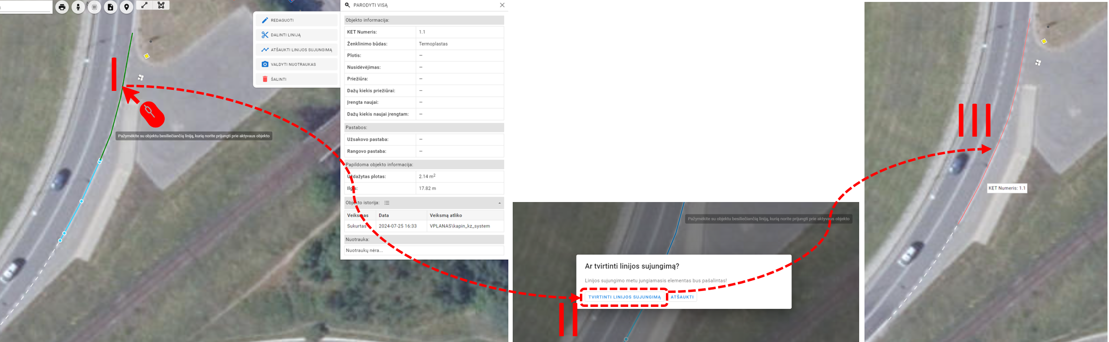
- Analogišku principu yra koreguojami plotiniai bei taškiniai horizontalieji objektai ir kelio infrastruktūros objektai (šiems objektams veikia tik REDAGUOTI veiksmas).

Šios techninės specifikacijos apimtyje nėra nagrinėjamas šviesoforų įrengimas ir priežiūra, želdinimas ir priežiūra, pėsčiųjų ir dviračių takų dangos įrengimas ir priežiūra, viešojo transporto infrastruktūra.
Esminiais laikomi trūkumai, kai schema parengta pagal neteisingą esamos situacijos schemą arba naujai įrengiamos EOP neatitinka įrengimo taisyklių arba kelia pavojų eismo saugumui.
Dekoratyviniams elementams galimi alternatyvūs pasiūlymai (analogai), jei jų dizainas, medžiagiškumas, matmenys, spalva, techninės ir eksploatacinės savybės bus iš esmės lygiaverčiai nurodytiems šioje specifikacijoje ir techninės specifikacijos priede Nr.1.
Projekte pateikti spalvų kodai yra orientaciniai – spalvos turi būti tikslinamos A1 tipo nuorodų gamybos proceso eigoje: Rangovas turi parinkti kiekvienos spalvos atitikmenį anksčiau įrengtų A1 tipo nuorodų Krypčių lentelių grafikos spalvą, tikslinimą atliekant vietovėje ir atsižvelgiant į planuojamą gamybos technologiją.
Artimomis Lietuvos Respublikos klimatui sąlygomis laikomi Dfb ir Dfc klimato tipai pagal vieną iš dažniausiai naudojamų klasifikacijos sistemų – Köppen klimato klasifikaciją (klimatas drėgnas, krituliai pasiskirstę tolygiai ištisus metus, karščiausio mėnesio vidutinė temperatūrą žemesnė nei 22 °C, mažau nei 4 mėnesių vidutinė temperatūra viršija 10 °C (https://lt.wikipedia.org/wiki/K%C3%B6ppen_klimato_klasifikacija).
Dekoratyviniams elementams galimi alternatyvūs pasiūlymai (analogai), jei jų dizainas, medžiagiškumas, matmenys, spalva, techninės ir eksploatacinės savybės bus iš esmės lygiaverčiai nurodytiems specifikacijoje.
Dekoratyviniams elementams galimi alternatyvūs pasiūlymai (analogai), jei jų dizainas, medžiagiškumas, matmenys, spalva, techninės ir eksploatacinės savybės bus iš esmės lygiaverčiai nurodytiems specifikacijoje
Kiekvienu atskiru atveju A3 tipo nuorodų turistinių lentelių informacinis turinys gali būti šiek tiek skirtingas, atsižvelgiant į objekto, kuriam skirta konkreti įrengiama lentelė, specifiką, tačiau visais atvejais informacinis turinys turi būti suderintas su Vilniaus miesto savivaldybės administracija.
Artimomis Lietuvos Respublikos klimatui sąlygomis laikomi Dfb ir Dfc klimato tipai pagal vieną iš dažniausiai naudojamų klasifikacijos sistemų – Köppen klimato klasifikaciją (klimatas drėgnas, krituliai pasiskirstę tolygiai ištisus metus, karščiausio mėnesio vidutinė temperatūrą žemesnė nei 22 °C, mažau nei 4 mėnesių vidutinė temperatūra viršija 10 °C (https://lt.wikipedia.org/wiki/K%C3%B6ppen_klimato_klasifikacija).
Ypač dėmesingai ir atsakingai reikia parinkti (gaminti) tvirtinimo elementus Nuorodos lentelėms („mažajai“ ir „didžiajai“) tvirtinti prie Atramos – pritvirtintas lenteles turi būti sunku nulenkti ar nulaužti nenaudojant papildomų priemonių ar mechanizmų, taip pat svarbu patikimai pritvirtinti žalvario plokštę prie Nuorodos lentelės.
lygiaverčiais bus skaitomi tik kitų šalių pripažinti Europiniai standartai. Užsakovas turi teisę reikalauti įrodyti atitikti originaliems EN standartams, pateikiant bandymų laboratorijų išvadas konkretaus gaminio tipui.

